

MaxiSys MS909S2
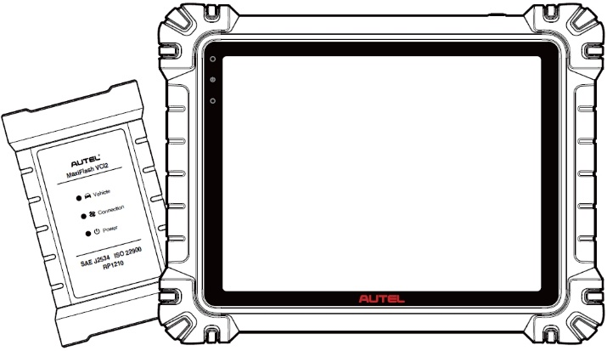

Benutzerhandbuch

Copyright Informationen
Autel reproduziert, in einem Datenabfragesystem gespeichert oder in irgendeiner Form oder mit irgendwelchen Mitteln elektronisch, mechanisch, durch Fotokopieren, Aufzeichnen oder auf andere Weise übertragen werden.
Gewährleistungsausschluss und Haftungsbeschränkung
Alle Informationen, Spezifikationen und Abbildungen in diesem Handbuch basieren auf den zum Zeitpunkt des Drucks verfügbaren neuesten Informationen.
Autel behält sich das Recht vor, jederzeit und ohne vorherige Ankündigung Änderungen vorzunehmen. Obwohl die Informationen in diesem Handbuch sorgfältig auf ihre Richtigkeit geprüft wurden, wird keine Garantie für die Vollständigkeit und Richtigkeit des Inhalts übernommen, insbesondere nicht für die Produktspezifikationen, Funktionen und Abbildungen.
Autel haftet nicht für direkte, besondere, zufällige oder indirekte Schäden oder für wirtschaftliche Folgeschäden (einschließlich entgangener Gewinne), die durch die Verwendung dieses Produkts entstehen.

WICHTIG
Lesen Sie dieses Handbuch vor der Bedienung oder Wartung dieses Geräts sorgfältig durch und achten Sie dabei besonders auf die Sicherheitswarnungen und Vorsichtsmaßnahmen.
Für Services und Support

pro.autel.com
www.autel.com

1-855-288-3587 (Nordamerika)

+86 (0755) 8614-7779 (China)
support@autel.com
Für technische Unterstützung in allen anderen Märkten wenden Sie sich bitte siehe​ Technische Unterstützung in diesem Handbuch.
Sicherheitshinweise
Zu Ihrer eigenen Sicherheit und der Sicherheit anderer sowie zur Vermeidung von Schäden am Gerät und den Fahrzeugen, in denen es verwendet wird, ist es wichtig, dass die in diesem Handbuch enthaltenen Sicherheitshinweise von allen Personen gelesen und verstanden werden, die das Gerät bedienen oder damit in Kontakt kommen.
Für die Wartung von Fahrzeugen sind zahlreiche Verfahren, Techniken, Werkzeuge und Teile erforderlich, ebenso wie die Fähigkeiten des ausführenden Mitarbeiters. Aufgrund der Vielzahl an Prüfanwendungen und der unterschiedlichen Produkte, die mit diesen Geräten geprüft werden können, können wir nicht alle Situationen vorhersehen oder entsprechende Ratschläge oder Sicherheitshinweise geben. Es liegt in der Verantwortung des Kfz-Technikers, sich mit dem zu prüfenden System vertraut zu machen. Die Anwendung geeigneter Wartungsmethoden und Prüfverfahren ist unerlässlich. Es ist wichtig, die Prüfungen angemessen und verständlich durchzuführen, ohne Ihre Sicherheit, die Sicherheit anderer Personen im Arbeitsbereich, das verwendete Gerät oder das zu prüfende Fahrzeug zu gefährden.
Beachten Sie vor der Verwendung des Geräts stets die Sicherheitshinweise und geltenden Prüfverfahren des Herstellers des zu prüfenden Fahrzeugs oder Geräts. Verwenden Sie das Gerät ausschließlich wie in dieser Anleitung beschrieben. Lesen, verstehen und befolgen Sie alle Sicherheitshinweise und Anweisungen in dieser Anleitung.
Sicherheitsmeldungen
Sicherheitshinweise dienen der Vermeidung von Personen- und Sachschäden. Alle Sicherheitshinweise werden durch ein Signalwort eingeleitet, das die Gefahrenstufe angibt.

GEFAHR
Weist auf eine unmittelbar gefährliche Situation hin, die, wenn sie nicht vermieden wird, zum Tod oder zu schweren Verletzungen des Bedieners oder umstehender Personen führen kann.

WARNUNG
Weist auf eine möglicherweise gefährliche Situation hin, die, wenn sie nicht vermieden wird, zum Tod oder zu schweren Verletzungen des Bedieners oder umstehender Personen führen kann.
Sicherheitshinweise
Die hierin enthaltenen Sicherheitshinweise beziehen sich auf Situationen, die Autel zum Zeitpunkt der Veröffentlichung bekannt sind. Autel kann nicht alle möglichen Gefahren kennen, bewerten oder Sie diesbezüglich beraten. Sie müssen sicherstellen, dass die aufgetretenen Bedingungen oder Wartungsvorgänge Ihre persönliche Sicherheit nicht gefährden.
GEFAHR
Wenn ein Motor läuft, muss der Wartungsbereich GUT BELÜFTET sein oder ein Abgasabsaugsystem angeschlossen werden. Motoren produzieren Kohlenmonoxid, ein geruchloses, giftiges Gas, das die Reaktionszeit verlangsamt und zu schweren Verletzungen oder Todesfällen führen kann.

Es wird nicht empfohlen, Kopfhörer mit hoher Lautstärke zu verwenden
Längeres Hören bei hoher Lautstärke kann zu Hörverlust führen.
Sicherheitswarnungen
- Führen Sie Fahrzeugtests immer in einer sicheren Umgebung durch.
- Tragen Sie einen Augenschutz, der den ANSI-Standards entspricht.
- Halten Sie Kleidung, Haare, Hände, Werkzeuge, Testgeräte usw. von allen beweglichen oder heißen Motorteilen fern.
- Betreiben Sie das Fahrzeug in einem gut belüfteten Arbeitsbereich, da Abgase giftig sind.
- Stellen Sie das Getriebe auf PARK (bei Automatikgetriebe) oder NEUTRAL (bei Schaltgetriebe) und stellen Sie sicher, dass die Feststellbremse angezogen ist.
- Legen Sie Blöcke vor die Antriebsräder und lassen Sie das Fahrzeug während der Prüfung nie unbeaufsichtigt.
- Seien Sie besonders vorsichtig, wenn Sie an Zündspule, Verteilerkappe, Zündkabeln und Zündkerzen arbeiten. Diese Komponenten erzeugen bei laufendem Motor gefährliche Spannungen.
- Halten Sie einen für Benzin-, Chemikalien- und Elektrobrände geeigneten Feuerlöscher bereit.
- Schließen Sie keine Testgeräte an oder trennen Sie sie nicht, während die Zündung eingeschaltet ist oder der Motor läuft.
- Halten Sie das Prüfgerät trocken, sauber und frei von Öl, Wasser oder Fett. Reinigen Sie die Außenseite des Geräts bei Bedarf mit einem sauberen, mit mildem Reinigungsmittel angefeuchteten Tuch.
- Fahren Sie nicht gleichzeitig das Fahrzeug und bedienen Sie das Prüfgerät. Jede Ablenkung kann zu einem Unfall führen.
- Beachten Sie das Servicehandbuch des zu wartenden Fahrzeugs und halten Sie alle Diagnoseverfahren und Vorsichtsmaßnahmen ein. Andernfalls kann es zu Verletzungen oder Schäden an der Prüfausrüstung kommen.
- Um eine Beschädigung der Testgeräte oder die Generierung falscher Daten zu vermeiden, stellen Sie sicher, dass die Fahrzeugbatterie vollständig geladen ist und die Verbindung zum Fahrzeug-DLC sauber und sicher ist.
- Legen Sie das Prüfgerät nicht auf den Verteiler des Fahrzeugs. Starke elektromagnetische Störungen können das Gerät beschädigen.
INHALT
1 Verwendung dieses Handbuchs 8
1.1 Konventionen 8
2 Allgemeine Einführung 10
2.1 MaxiSys Tablet 10
2.2 MaxiFlash VCI2 15
2.3 Zubehör-Kit 18
2.4 Sonstiges Zubehör 20
3 Erste Schritte 22
3.1 Einschalten 22
3.2 Ausschalten 27
4 KI-Techniker-Assistent 28
5 Digitale Fahrzeuginspektion 30
6 Diagnose 34
6.1 Fahrzeugkommunikation herstellen 34
6.2 Erste Schritte 40
6.3 Fahrzeugidentifikation 42
6.4 Navigation 46
6.5 Diagnosemenü 50
6.6 Diagnosefunktionen 50
6.7 Grafische Diagnose 68
6.8 Live-Datenfusion 69
6.9 Programmierung und Codierung 71
6.10 Allgemeine OBDII-Operationen 73
6.11 Diagnosebericht 77
6.12 Diagnose beenden 82
7 Service 84
7.1 Ölrücksetzdienst 84
7.2 Wartung der elektrischen Feststellbremse (EPB) 85
7.3 Reifendrucküberwachungssystem (TPMS)-Service 86
7.4 Batteriemanagementsystem (BMS)-Service 86
7.5 Dieselpartikelfilter (DPF)-Service 86
7.6 Wartung des Lenkwinkelsensors (SAS) 87
8 ADAS 89
9 Datenmanager 91
9.1 Fahrzeuggeschichte 93
9.2 Workshop-Informationen 95
9.3 Kunde 96
9.4 Bild 97
9.5 Cloud-Bericht 99
9.6 PDF-Dateien 99
9.7 Daten überprüfen 100
9.8 Referenzwert 100
9.9 Datenprotokollierung 102
9.10 Apps deinstallieren 102
9.11 Sichern und Wiederherstellen 102
10 Autel Cloud 104
10.1 Registrierung und Anmeldung 105
10.2 Geräteverwaltung 106
10.3 Dateiverwaltung 109
10.4 Kundenmanagement 113
10.5 Workshop-Informationen 115
10.6 Datensicherung 117
11 Batterietest 118
11.1 MaxiBAS BT506 Batterietester 119
11.2 Prüfungsvorbereitung 121
11.3 Fahrzeugtest 122
11.4 Test außerhalb des Fahrzeugs 128
12 Einstellungen 130
12.1 Einheit 130
12.2 Sprache 131
12.3 Druckeinstellungen​ 131
12.4 Berichtseinstellungen 132
12.5 Push-Benachrichtigung 133
12.6 Automatisches Update 134
12.7 ADAS-Einstellungen 134
12.8 OBFCM-Upload 134
12.9 Fahrzeugliste 135
12.10 App-Sortierung 135
12.11 Batterietest 135
12.12 Länder-/Regionscode 136
12.13 Gesetze und Vorschriften 136
12.14 Systemeinstellungen 136
12.15 Um 136
13 Update 138
14 VCI-Verwaltung 139
14.1 Wi-Fi-Verbindung 140
14.2 VCI Bluetooth-Kopplung 141
14.3 BAS Bluetooth-Kopplung 142
14.4 VCI-Update 142
14.5 BAS-Update 143
15 Neigungsmesser 144
16 Unterstützung 146
16.1 Support-Bildschirmlayout 146
16.2 Mein Konto 146
16.3 Ausbildung 147
16.4 Datenprotokollierung 147
16.5 Häufig gestellte Fragen 147
17 MaxiViewer 149
18 MaxiVideo 151
19 Schnellzugriffe 152
20 Remote-Desk 153
21 Benutzerfeedback 155
22 Autel Benutzerzentrum 156
23 Wartung und Service 158
23.1 Wartungsanweisungen 158
23.2 Checkliste zur Fehlerbehebung 159
23.3 Informationen zum Batterieverbrauch 160
23.4 Serviceverfahren 161
24 Compliance-Informationen 165
25 Garantie 167

Verwendung dieses Handbuchs
Dieses Handbuch enthält Anweisungen zur Verwendung des Geräts.
Einige Abbildungen in diesem Handbuch können Module und optionale Geräte enthalten, die nicht in Ihrem System enthalten sind.

Konventionen
Es werden die folgenden Konventionen verwendet:

Fettgedruckter Text
Fettgedruckter Text wird verwendet, um auswählbare Elemente wie Schaltflächen und Menüoptionen hervorzuheben.
Beispiel:
- Tippen Sie auf OK.

Hinweise und wichtige Mitteilungen

Hinweise
Eine ANMERKUNG liefert hilfreiche Informationen wie zusätzliche Erklärungen, Tipps und Kommentare.

Wichtig
WICHTIG weist auf eine Situation hin, die, wenn sie nicht vermieden wird, zu Schäden am Tablet oder am Fahrzeug führen kann.

Hyperlinks
In elektronischen Dokumenten sind Hyperlinks verfügbar. Blauer kursiver Text kennzeichnet einen auswählbaren Hyperlink; blauer unterstrichener Text kennzeichnet einen Website-Link oder einen Link zu einer E-Mail-Adresse.

Illustrationen
Die in diesem Handbuch verwendeten Abbildungen dienen lediglich als Beispiel. Der tatsächliche Testbildschirm kann je nach Fahrzeug variieren. Beachten Sie die Menütitel und Bildschirmanweisungen, um die richtige Option auszuwählen.

Prozeduren
Ein Pfeilsymbol kennzeichnet eine Vorgehensweise. Beispiel:
- So schalten Sie das MaxiSys-Tablet aus
- Drücken und halten Sie die Ein-/Aus-/Sperrtaste.
- Tippen Sie auf das Option „Ausschalten“.
- Tippen Sie auf OK.

Allgemeine Einführung
Es gibt zwei Hauptkomponenten des MaxiSys-Systems:
- MaxiSys Tablet – der zentrale Prozessor und Monitor für das System.
- MaxiFlash VCI2 – Fahrzeugkommunikationsschnittstelle 2.
Dieses Handbuch beschreibt den Aufbau und die Funktionsweise dieser Geräte und ihre Funktionsweise zusammenarbeiten, um Diagnoselösungen zu liefern.

MaxiSys Tablet

Funktionsbeschreibung
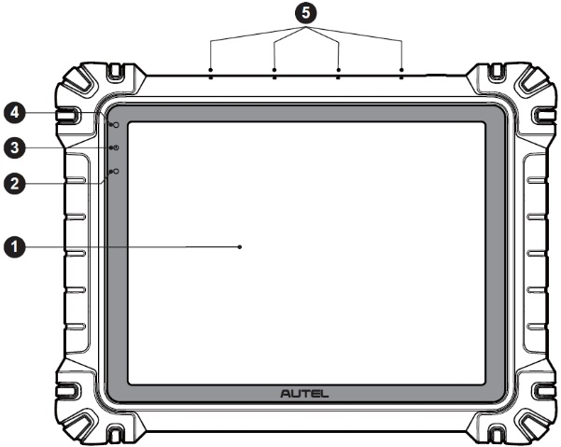
Abbildung 2-1 MaxiSys Tablet, Vorderansicht
- 11-Zoll-TFT-LCD kapazitiver Touchscreen
- Umgebungslichtsensor – erkennt die Umgebungshelligkeit
- Betriebs-LED – siehe Tabelle 2-1 Power-LED Beschreibung für Details
- Frontkamera
- Eingebautes Mikrofon

Tabelle 2-1 Power-LED Beschreibung
LED | Farbe | Beschreibung
Power | Grün | - Leuchtet grün, wenn das Tablet geladen wird und der Akkustand über 90 % liegt.  - Leuchtet grün, wenn das Tablet eingeschaltet ist und der Akkustand über 20 % liegt.
Power | Gelb | Leuchtet gelb, wenn das Tablet geladen wird und der Akkustand unter 90 % liegt.
Power | Rot | - Leuchtet rot, wenn das Tablet eingeschaltet ist und der Akkustand unter 20 % liegt.  - Leuchtet rot, wenn das Tablet nach dem Einschalten oder während des Ladevorgangs eine Anomalie aufweist.
Kamera
Funktionsbeschreibung: Wird zur Identifizierung von Fahrzeuginformationen verwendet, wie VIN-Scannen und Fahrzeugfotografie.
Auswirkungen auf die Privatsphäre: Sammelt Fahrzeug-VIN-Daten und lädt sie auf die Cloud-Plattform hoch, um das Fahrzeugmodell, das Baujahr, den Motortyp usw. zu identifizieren.
Berechtigungskontrolle: Die Berechtigungen für den Kamerazugriff können in den Systemeinstellungen deaktiviert werden (Pfad: Einstellungen > Systemeinstellungen > Datenschutz > Berechtigungsverwaltung > Kamera).

Mikrofon
Funktionsbeschreibung:
1. Wird für den KI- Technikerassistenten verwendet.
2. Wird für Audio- und Videoaufnahmen über das Gerät und seine Kamera verwendet.
Auswirkungen auf den Datenschutz:
1. Sammelt Sprachdaten des Benutzers zur Spracherkennung und Sprache-zu-Text-Konvertierung; speichert die Daten lokal oder lädt sie auf die Cloud-Plattform hoch.
2. Speichert aufgezeichnete Sprachdaten vom Rekorder und der Kamera lokal.
Berechtigungskontrolle: Die Berechtigungen für den Mikrofonzugriff können in den Systemeinstellungen deaktiviert werden (Pfad: Einstellungen > Systemeinstellungen > Datenschutz > Berechtigungsverwaltung > Mikrofon).

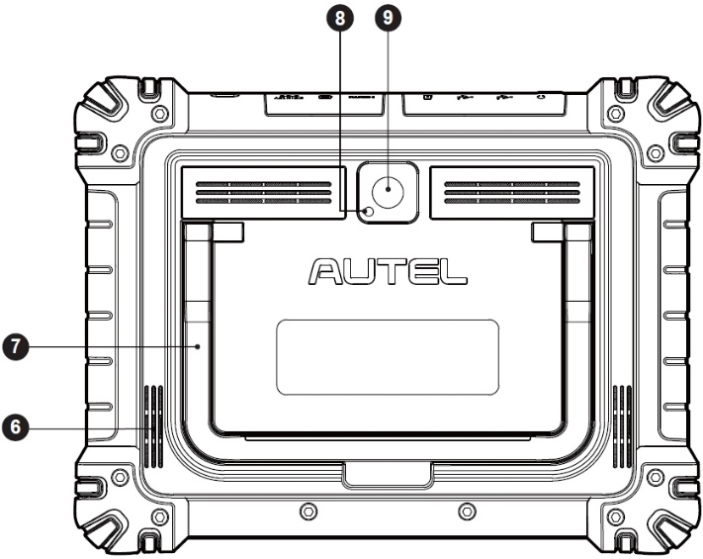
Abbildung 2-2 MaxiSys Tablet, Rückansicht
- Lautsprecher
- Zusammenklappbarer Ständer – lässt sich von der Rückseite aus ausfahren, um freihändiges Betrachten des Tablets zu ermöglichen
- Kamerablitz
- Rückfahrkamera
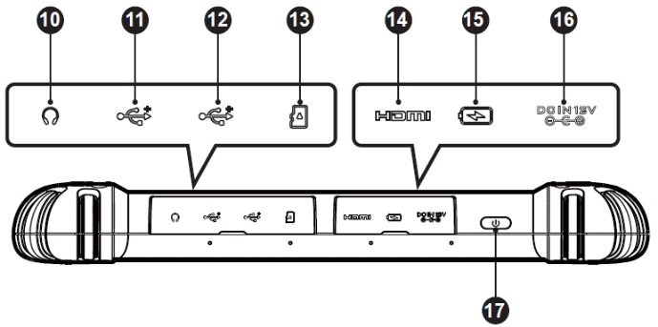
Abbildung 2-3 MaxiSys Tablet, Draufsicht
- Kopfhörerbuchse
- USB-Anschluss
- USB-Anschluss
- Mini-SD-Kartensteckplatz
- HDMI-Anschluss (High-Definition Multimedia Interface)
- Typ-C-Ladeanschluss
- Eingangsanschluss für Gleichstromversorgung
- Ein-/Aus-/Sperrtaste – lange drücken, um das Tablet ein-/auszuschalten; kurz drücken, um den Bildschirm auszuschalten und zu sperren

Stromquellen
Das Tablet kann aus einer der folgenden Quellen mit Strom versorgt werden:
- Interner Akku
- AC/DC-Netzteil
- Fahrzeugleistung
- Typ-C-Netzteil
WICHTIG
Laden Sie den Akku nicht, wenn die Temperatur unter 0 °C (32 °F) oder über 45 °C (113°F) liegt.

Interner Akku
10 Stunden Dauerbetrieb liefert.

AC/DC-Netzteil
Das Tablet kann über das AC/DC-Netzteil mit Strom versorgt werden. Das Netzteil lädt auch den internen Akku.

Fahrzeugleistung
Das Tablet kann über eine direkte Kabelverbindung über den Zusatzsteckdosenadapter oder einen anderen Gleichstromanschluss am Testfahrzeug mit Strom versorgt werden. Das Fahrzeugstromkabel wird mit dem Gleichstromanschluss an der Oberseite des Tablets verbunden.

Typ-C-Netzteil
Dieses Tablet kann über das mitgelieferte USB-Typ-C-Kabel mit Strom versorgt werden. Es unterstützt USB-Typ-C-PD-Schnellladen (45 W, 15 V/3 A), sofern Ihr Netzteil das PD-Protokoll unterstützt.

Technische Daten
Tabelle 2-2 Tablet-Spezifikationen
Artikel | Beschreibung
Betriebssystem | Android 13
Prozessor | Octa-Core-Prozessor
Erinnerung | 12 GB RAM und 256 GB Onboard-Speicher
Anzeige | 11-Zoll-Antireflex-Bildschirm (2176 x 1600)
Konnektivität | - WLAN x 2 (802.11 a/b/g/n/ac/ax 2x2 MIMO)  - BT V5.2 + EDR  - GPS  - USB 2.0 (Zwei USB-Hosts Typ A)  - USB Typ C (zum Aufladen des Tablets oder zum Verbinden mit einem PC zur Datenübertragung)  - HDMI 2.0  - SD-Karte (unterstützt bis zu 256 GB)
Kamera | - Hinteren: 16 Megapixel, Autofokus mit Blitzlicht  - Vorne: 16 Megapixel
Sensoren | - Schwerkraft-Beschleunigungsmesser  - Umgebungslichtsensor (ALS)
Audio  Eingang/Ausgabe | - Mikrofon  - Zwei Lautsprecher  - 3-Band- oder 4-Band- 3,5-mm-Headset-Buchse
Stromversorgung und Batterie | - Aufladen über 12V 6A DC-Netzteil  - USB Typ-C 45 W (15 V/3 A) PD (Power Delivery) Schnellladen. Stellen Sie sicher, dass das Netzteil das PD-Protokoll unterstützt.  - 15 000 mAh 3,85V Lithium-Polymer-Akku
Eingangsspannung | - DC-Eingang: 12 V/6 A  - USB-C-Eingang: 15 V/3 A max. (unterstützt auch 9 V/3 A oder 5 V/3 A)
Betriebstemperatur | 0 °C bis 50 °C (32 °F bis 1 22 °F)
Lagertemperatur | -10 °C bis 60 °C (14 °F bis 140 °F)
Maße  (W X H X D) | 315,4 mm (12,42 Zoll) x 240,3 mm (9,46 Zoll) x 39 mm (1,54 Zoll)
Gewicht | 1656,5 g (3,65 lbs.)
Protokolle | PLC J2497, ISO-15765, SAE-J1939, ISO-14229 UDS, SAE-J2411 Single Wire Can (GMLAN), ISO-11898-2, ISO-11898-3, SAE-J2819 (TP20), TP16, ISO-9141, ISO-14230, SAE-J2610 (Chrysler SCI), UART Echo Byte, SAE-J2809 (Honda Diag-H), SAE-J2740 (GM ALDL), SAE-J1567 (CCD BUS), Ford UBP, Nissan DDL UART with Clock, BMW DS2, BMW DS1, SAE J2819 (VAG KW81), KW82, SAE J1708, SAE-J1850 PWM (Ford SCP), SAE-J1850 VPW (GM Class2), ISO 13400, CAN FD

MaxiFlash VCI2

Funktionsbeschreibung
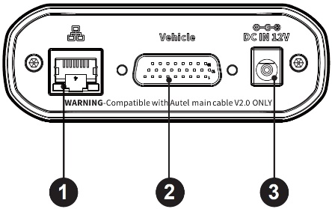
Abbildung 2-4 VCI2 Draufsicht
- Ethernet-Anschluss
- Fahrzeugdatenanschluss
- Eingangsanschluss für Gleichstromversorgung
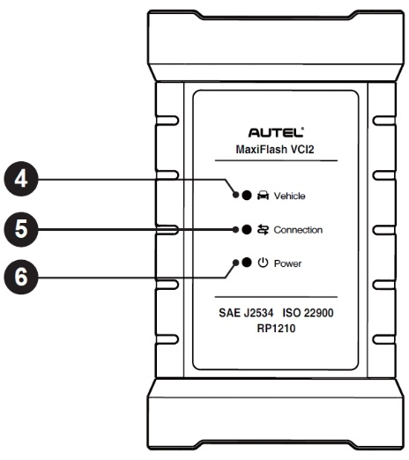
Abbildung 2-5 VCI2 Vorderansicht
- Fahrzeug-LED – blinkt grün, wenn das Gerät mit dem Fahrzeug kommuniziert
- Verbindungs-LED – siehe Tabelle 2-3 Verbindungs-LED Beschreibung für Details
- Power-LED – siehe Tabelle 2-4 Power-LED Beschreibung für Details
WICHTIG
Trennen Sie das Programmiergerät nicht, solange die LED-Statusleuchte des Fahrzeugs leuchtet. Wird die Programmierung unterbrochen, während die Fahrzeug-ECU leer oder nur teilweise programmiert ist, kann das Modul möglicherweise nicht wiederhergestellt werden.
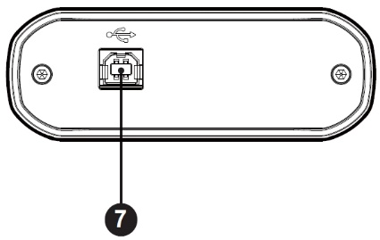
Abbildung 2-6 VCI2 – Ansicht von unten
- USB-Port
Tabelle 2-3 Verbindungs-LED Beschreibung
LED | Farbe | Beschreibung
Verbindung | Grün | Leuchtet durchgehend grün, wenn die Verbindung mit dem Tablet über das USB-Kabel hergestellt ist.
Verbindung | Cyan | Leuchtet durchgehend cyan (blau/grün), wenn eine Verbindung über WLAN besteht.
Verbindung | Blau | Leuchtet durchgehend blau, wenn eine Verbindung über eine drahtlose Bluetooth-Verbindung besteht.
Tabelle 2-4 Power-LED Beschreibung
LED | Farbe | Beschreibung
Leistung | Gelb | Leuchtet beim Einschalten automatisch gelb, wenn VCI2 einen Selbsttest durchführt.
Leistung | Grün | Leuchtet beim Einschalten durchgehend grün.
Leistung | Rot | - Leuchtet durchgehend rot, wenn ein Systemfehler auftritt.  - Blinkt rot, wenn VCI2 aktualisiert wird.

Kommunikationsfähigkeit
Das VCI2 unterstützt Bluetooth (BT), WLAN und USB-Kommunikation. Es kann Fahrzeugdaten mit oder ohne Kabelverbindung an das Tablet übertragen. Im Freien beträgt die Reichweite des Senders über BT-Kommunikation bis zu 100 m. Die Reichweite der 5G-WLAN-Kommunikation beträgt bis zu 100 m. Sollte das Signal aufgrund eines Verlassens der Reichweite verloren gehen, wird die Kommunikation wiederhergestellt, sobald sich das Tablet wieder in Reichweite befindet.

Programmierfähigkeit
Das VCI2 ist ein D-PDU-, SAE J2534- und RP1210-kompatibles PassThru-Programmierschnittstellengerät. Mithilfe der aktualisierten OEM-Software kann es die vorhandene Software/Firmware in den elektronischen Steuergeräten (ECU) ersetzen, neue Steuergeräte programmieren und softwaregesteuerte Fahrverhaltens- und Emissionsprobleme beheben.

Stromquellen
Das VCI2 kann Strom aus den folgenden Quellen beziehen:
- Fahrzeugleistung
- AC/DC-Netzteil

Fahrzeugleistung
Das VCI2 wird mit 12/24 V Bordnetz betrieben und über den Datenanschluss des Fahrzeugs mit Strom versorgt. Das Gerät schaltet sich ein, sobald es an einen OBD II/EOBD-kompatiblen Datenverbindungsstecker (DLC) angeschlossen ist. Bei nicht OBD II/EOBD-kompatiblen Fahrzeugen kann das Gerät über einen Zusatzsteckdosenadapter oder einen anderen geeigneten Stromanschluss am Testfahrzeug mit dem Zusatzstromkabel mit Strom versorgt werden.

AC/DC-Netzteil
Das VCI2 kann über das AC/DC-Netzteil über eine Steckdose mit Strom versorgt werden.

Technische Spezifikationen
Tabelle 2-5 VCI2-Spezifikationen
Artikel | Beschreibung
Kommunikation | - BT V 5.0 + EDR  - USB 2.0  - WLAN 5G  - Ethernet
Drahtlose Frequenz | 5 GHz
Stromversorgung und Batterie | - 3750 mAh Lithium-Polymer-Akku  - Laden über 12 V DC Netzteil
Betriebstemperatur. | 0 °C bis 50 °C (32 °F bis 122 °F)
Lagertemperatur. | -10 °C bis 60 °C (14 °F bis 140 °F)
Maße  (B x H x T) | 168,4 mm (6,63") x 98 mm (3,86") x 35 mm (1,38")
Gewicht | 379,7 g (0,84 Pfund)

Zubehör-Kit

Hauptkabel
Das VCI2 kann über das Autel-Hauptkabel V2.0 (das V2.0-Symbol ist auf dem Kabel sichtbar) mit Strom versorgt werden, wenn es an ein OBDII/EOBD-kompatibles Fahrzeug angeschlossen ist. Das Hauptkabel verbindet das VCI2 mit dem Data Link Connector (DLC) des Fahrzeugs, über den das VCI2 Fahrzeugdaten an das Tablet übertragen kann.
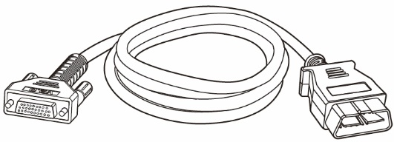
Abbildung 2-7 Hauptkabel V2.0


HINWEIS
Der MaxiFlash VCI2 kann nur über das Autel- Hauptkabel V2.0 angeschlossen werden. Verwenden Sie KEINE anderen Autel-Hauptkabel zum Anschluss des MaxiFlash VCI2.

OBDI-Adapter (optional)
Die optionalen OBDI-Adapter sind für Fahrzeuge ohne OBDI-Unterstützung vorgesehen. Der verwendete Adapter hängt vom zu prüfenden Fahrzeugtyp ab. Die gängigsten Adapter sind unten aufgeführt. (Adapter sind separat erhältlich. Weitere Informationen erhalten Sie bei Ihrem Händler.)
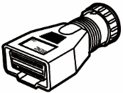  Benz-14 | 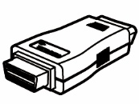  Chrysler-16 | 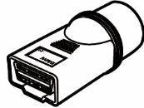  BMW-20 | 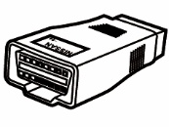  Nissan-14
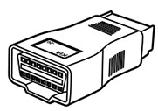 Kia-20 | 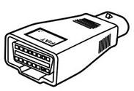 Fiat-3 | 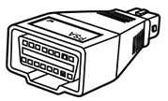 PSA-2 | 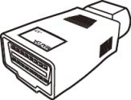 Mazda-17
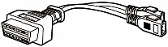  Volkswagen/  Audi-2+2 | 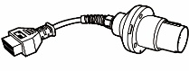  Benz-38 | 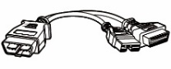  Mitsubishi/  Hyundai-12+16

Sonstiges Zubehör
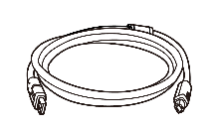 | USB 2.0 Kabel V2 (das V2-Symbol ist auf dem Kabel zu sehen)  Verbindet das Tablet mit dem VCI2.
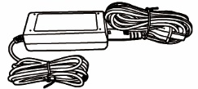 | AC/DC-Adapter (12 V)  Verbindet das Tablet zur Stromversorgung mit dem externen AC/DC-Stromanschluss.  (Notiz: Aus Umweltschutzgründen ist im Produktpaket für den europäischen Markt kein Ladegerät enthalten. Dieses Gerät kann mit den meisten USB-Netzteilen und einem Kabel mit USB-Typ-C-Stecker mit Strom versorgt werden.)
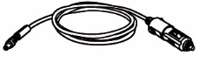 | Zusatzstromanschluss Adapter  Versorgt das Tablet oder das VCI2 mit Strom durch Anschluss an die Zusatzsteckdose des Fahrzeugs, da einige Fahrzeuge ohne OBDII keinen Strom über die DLC-Verbindung bereitstellen können.
 | Klemmkabel  Versorgt das Tablet oder das VCI2 durch Anschluss an die Fahrzeugbatterie mit Strom.
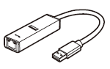 | USB-auf-Ethernet-Adapter  Über dieses Gerät kann eine Netzwerkverbindungsfunktion realisiert werden.
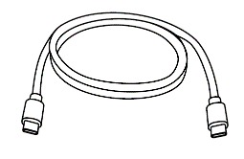 | USB Typ-C-Kabel  Unterstützt das Aufladen.
 | Ersatzsicherung x2  Eine Sicherheitsvorrichtung für den Zusatzsteckdosenadapter.

Erste Schritte
Stellen Sie sicher, dass das Tablet über ausreichend Strom verfügt bzw. an die externe Stromversorgung angeschlossen ist (siehe Stromquellen).

Einschalten
Ein-/Aus-/Sperrtaste oben rechts auf dem Tablet lange (gedrückt halten), um das Gerät einzuschalten. Wischen Sie vom unteren Rand des Sperrbildschirms nach oben, um zum MaxiSys- Jobmenü zu gelangen.
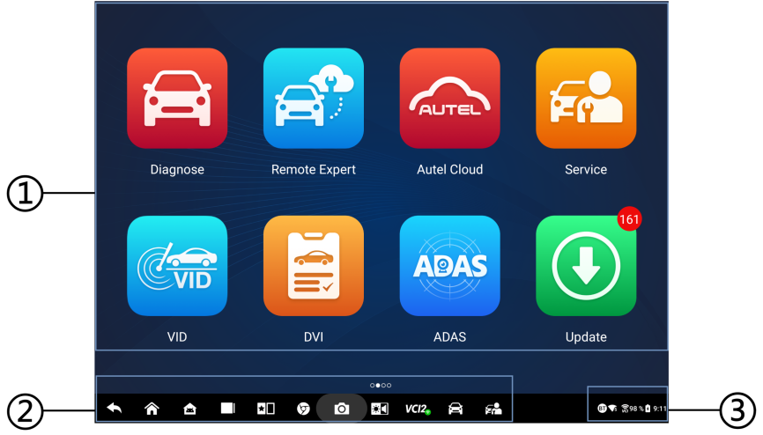
Abbildung 3-1 MaxiSys Job-Menü
- Anwendungsschaltflächen
- Locator- und Navigationsschaltflächen
- Statussymbole
HINWEIS
Es wird empfohlen, den Bildschirm zu sperren, wenn er nicht verwendet wird, um die Informationen im System zu schützen und Strom zu sparen.
Fast alle Funktionen des Tablets werden über den Touchscreen gesteuert. Die Touchscreen-Navigation ist menügeführt und ermöglicht über eine Reihe von Fragen und Optionen schnellen Zugriff auf den Prüfvorgang oder die benötigten Daten. Detaillierte Beschreibungen der Menüstrukturen finden Sie in den jeweiligen Anwendungskapiteln.

Anwendungsschaltflächen
In der folgenden Tabelle werden die einzelnen Anwendungen im MaxiSys-System kurz beschrieben.
Tabelle 3-1 Anwendungen
Taste | Name | Beschreibung
 | Diagnose | Greift auf die Diagnosefunktionen zu. Siehe Diagnose.
 | DVI | Vor der Diagnose führen die Techniker eine Gesamtinspektion mit den Augen durch und dokumentieren die Ergebnisse. Siehe Digitale Fahrzeuginspektion.
 | Service | Öffnet das Menü „Servicefunktionen“. Siehe Service.
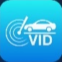 | VID | Ruft den Bildschirm „VIN eingeben“ oder „Fahrzeuginformationen bestätigen“ auf. Siehe Fahrzeugidentifikation.
 | ADAS | Greift auf das ADAS-Systemmenü zu. Siehe ADAS.
 | Datenmanager | Zugriff auf die gespeicherten Werkstatt-, Kunden- und Fahrzeugdaten, einschließlich detaillierter Fahrzeugdiagnose- und Prüfprotokolle. Siehe Datenmanager.
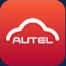 | Autel Cloud | Zugriff auf die Autel Cloud-Plattform. Siehe Autel Cloud.
 | Batterietest | Greift auf das Batterietestmenü mit zwei Funktionen zu: Test im Fahrzeug und Test außerhalb des Fahrzeugs. Siehe Batterietest.
 | Einstellungen | Greift auf das Systemeinstellungsmenü und das allgemeine Tablet-Menü zu. Siehe Einstellungen.
 | Update | Zugriff auf das Menü zur Aktualisierung der Systemsoftware. Siehe Update.
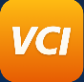 | VCI-Verwaltung | Greift auf das VCI-Verbindungsmenü zu. Siehe VCI-Verwaltung.
 | Neigungsmesser | Verbindet Ihr Tablet mit einem tragbaren Neigungsmesser, um die Fahrhöhe von Mercedes-Benz-Fahrzeugen zu messen. Siehe Tragbarer Neigungsmesser.
 | Hilfswerkzeuge | Beinhaltet zwei Teile: Protokollsammlung und Zurücksetzen auf Werkseinstellungen.
 | Unterstützung | Synchronisiert die Online-Servicedatenbank von Autel mit dem MaxiSys-Tablet. Siehe Unterstützung.
 | SGW Berechtigung | Verwaltet die Berechtigungen zum Entsperren des OE-Gateways.
 | Vorführung | Bietet eine schrittweise Betriebsdemonstration zur Diagnose.
 | MaxiViewer | Bietet eine schnelle Suche nach unterstützten Funktionen und/oder Fahrzeugen. Siehe MaxiViewer.
 | MaxiVideo | Konfiguriert das Gerät durch Anschluss an ein Bildkopfkabel für den Betrieb als Videoskop für genaue Fahrzeuginspektionen. Siehe MaxiVideo.
 | Schnellzugriff | Bietet zugehörige Website-Lesezeichen für schnellen Zugriff auf Produktaktualisierungen, Service, Support und andere Informationen. Siehe Schnellzugriffe.
 | Remote-Desk | Konfiguriert Ihr Tablet für den Fernzugriff über die TeamViewer-Anwendung. Siehe Remote-Desk.
 | Benutzerfeedback | Wenn bei der Nutzung des Tablets Probleme auftreten, können Sie über diese Anwendung Feedback senden. Siehe Benutzerfeedback.
 | Zentrum für Sprachkompetenz | Hier erfahren Sie, wie Sie die Anwendung „AI Technician Assistant“ verwenden. Die unterstützte Sprache von „AI Technician Assistant“ ist derzeit Englisch.
 | Autel Benutzerzentrum | Ermöglicht Benutzern die Registrierung des Autel- Tools zum Herunterladen der neuesten Software. Siehe e Autel Benutzercenter.

Locator- und Navigationsschaltflächen
Die Funktionsweise der Navigationsschaltflächen am unteren Bildschirmrand wird in der folgenden Tabelle beschrieben:
Tabelle 3-2 Locator- und Navigationsschaltflächen
Symbol | Name | Beschreibung
 | Ortung | Zeigt die Position des Bildschirms an. Wischen Sie nach links oder rechts über den Bildschirm, um zum vorherigen bzw. nächsten Bildschirm zu gelangen.
 | Zurück | Kehrt zum vorherigen Bildschirm zurück.
 | MaxiSys  Heim | Kehrt zum MaxiSys-Jobmenü zurück.
 | Android Home | Kehrt zum Startbildschirm des Android-Systems zurück.
 | Aktuelle Apps | ausgeführten Anwendungen an. Tippen Sie auf ein App-Symbol, um die Anwendung zu starten. Schließen Sie eine laufende Anwendung, indem Sie sie nach oben wischen. Oder schließen Sie alle laufenden Anwendungen, indem Sie auf „Alle löschen“ tippen.
 | Geteilter Bildschirm​ | Der Side-by-Side-Dual-Screen-Modus ist speziell für die gleichzeitige Anzeige zweier verschiedener Fenster konzipiert. Die häufig verwendeten Anwendungen in der geteilten App-Leiste können hinzugefügt und gelöscht werden.
 | KI-Techniker-Assistent | Führt Aufgaben per Sprachsteuerung aus. Siehe KI-Techniker-Assistent. Die aktuell unterstützte Sprache für die Sprachsteuerung ist Englisch.
 | Browser | Startet den Chrome-Internetbrowser.
 | Kamera | Tippen Sie auf das Kamerasymbol, um den Kamerasucher zu öffnen. Halten Sie das Symbol gedrückt, um einen Screenshot des Bildschirms aufzunehmen. Die gespeicherten Dateien werden automatisch im Datenmanager zur späteren Überprüfung gespeichert. Siehe Datenmanager.
 | Anzeige & Ton | Passt die Helligkeit des Bildschirms und die Lautstärke der Audioausgabe an.
 | VCI-Verwaltung-Verknüpfung | Öffnet die VCI-Verwaltung-Anwendung. Ein grünes Symbol in der unteren rechten Ecke zeigt an, dass der VCI2 verbunden ist. Ein rotes „X“ wird angezeigt, wenn die Verbindung fehlschlägt.
 | MaxiSys Abkürzung | Kehrt zum Diagnosebildschirm zurück.
 | Service-Verknüpfung | Kehrt zum Service-Bildschirm zurück.
- So verwenden Sie die Kamera
- Tippen Sie auf das Kamerasymbol. Der Kamerabildschirm wird geöffnet.
- Fokussieren Sie das aufzunehmende Bild im Sucher.
- Tippen Sie auf das Kamerasymbol rechts auf dem Bildschirm. Der Sucher zeigt nun das aufgenommene Bild an und speichert es automatisch.
- Tippen Sie auf das Miniaturbild in der oberen rechten Ecke des Bildschirms, um das gespeicherte Bild anzuzeigen.
- Tippen Sie auf die Zurück- oder Home-Taste, um die Kameraanwendung zu beenden.

HINWEIS
Nachdem Sie den Kamerabildschirm von links nach rechts gewischt haben, können Sie durch Tippen auf das Kamerasymbol bzw. das Videosymbol zwischen Kameramodus und Videomodus wechseln.

Systemstatussymbole
Ihr MaxiSys-Tablet ist ein voll funktionsfähiges Android-Tablet mit den Standard-Statussymbolen des Android-Betriebssystems. Weitere Informationen finden Sie in der Android-Dokumentation.

Ausschalten
Vor dem Herunterfahren des Tablets sollte die gesamte Fahrzeugkommunikation beendet werden. Bei einem Herunterfahrversuch während der Kommunikation zwischen Tablet und Fahrzeug wird eine Warnmeldung angezeigt. Das erzwungene Herunterfahren während der Kommunikation kann bei manchen Fahrzeugen zu Steuergerätefehlern führen. Bitte beenden Sie die Diagnoseanwendung, bevor Sie das Tablet ausschalten.
- So schalten Sie das MaxiSys-Tablet aus
- Drücken und halten Sie die Ein-/Aus-/Sperrtaste.
- Tippen Sie auf das Option „Ausschalten“.
- Tippen Sie auf OK.
- System neu starten
Im Falle eines Systemabsturzes drücken Sie lange auf die Ein-/Aus-/Sperrtaste und tippen Sie auf „Neustart“ um das System neu zu starten.

KI-Techniker-Assistent
Das MS909S2-System verfügt über die fortschrittliche sprachgesteuerte AI-Techniker-Assistentenfunktion von Autel, die Sie bei der Ausführung von Aufgaben wie dem Öffnen von Anwendungen, dem automatischen Scannen von Fahrzeugsystemen, dem schnellen Auffinden von Diagnosefunktionen und der Unterstützung bei der Entscheidungsfindung zur Verbesserung der Effizienz unterstützen kann.
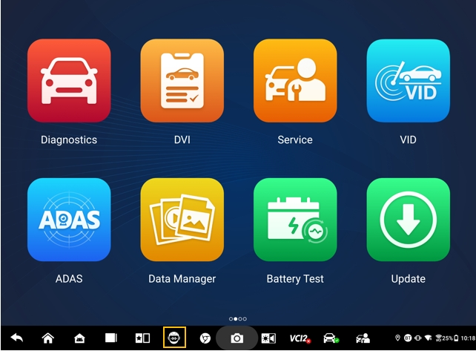
Abbildung 4-1 KI-Techniker-Assistent-Symbol
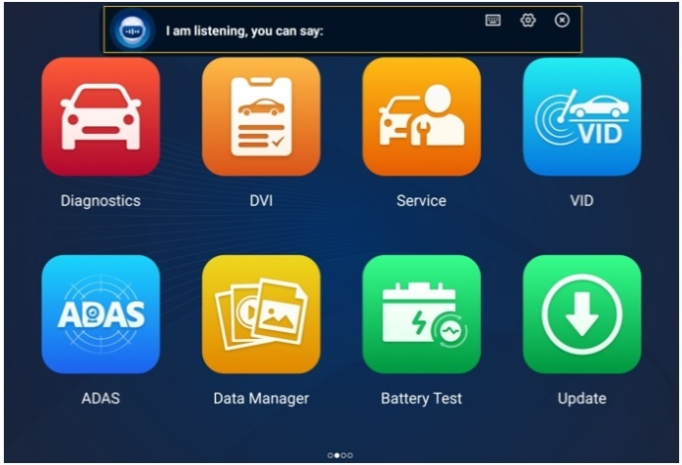
Abbildung 4-2 Bildschirm für den KI-Technikerassistenten
Wenn Sie einen Befehl geben, der mit „Hey Max“ beginnt, ist alles kinderleicht, z. B. das Öffnen von Anwendungen oder Funktionen, das Identifizieren von Testfahrzeugen, das Verbinden mit dem WLAN und das Einschalten der Kamera, ohne einen Finger zu rühren.
Die Funktion „KI-Technikerassistent“ unterstützt Sie hauptsächlich bei der Ausführung folgender Aufgaben:
- Offene Systemanwendungen
Sie können sagen: „Browser öffnen“, „Browser starten“, „Galerie öffnen“, „Kamera einschalten“, „Bluetooth einschalten“, „Lautstärke erhöhen“, „Starten Sie die E-Mail“ usw.
- Öffnen Sie die Anwendungen im MaxiSys Job-Menü
Sie können sagen: „Öffnen Sie VID“, „Öffnen Sie Honda Diagnostic“, „Öffnen Sie das Oszilloskop“, „Starten Sie das Oszilloskop“, „VCI einschalten“ und so weiter.
- Suchen und Finden der Diagnosefunktionen
Sie können sagen: „Automatische Auswahl“ „Automatischen Scan öffnen“, „DTC lesen“, „Ich möchte die EPB zurücksetzen“, „Gehe zum ECU-Reset“, „Öffne Hot-Funktionen“, „Öffnen Sie die Wartungsleuchte zurückgesetzt“, „Injektorfunktionen starten“ usw.
- Steuern der Funktionstasten
Die Funktionstasten wie OK, ESC und Fehlersuche können per Sprache gesteuert werden, anstatt sie anzutippen.

Digitale Fahrzeuginspektion
Vor der Diagnose ist eine digitale Fahrzeuginspektion (DVI) erforderlich, bei der die Techniker das Erscheinungsbild des Fahrzeugs, Außen- und Innenausstattung, Bremsen und Reifen, Motorraum usw. überprüfen. Techniker können eine umfassende Sichtprüfung durchführen und die Ergebnisse anschließend im MaxiSys-System aufzeichnen.
- So führen Sie die DVI
- Schalten Sie das Tablet ein und stellen Sie sicher, dass es an eine Stromquelle angeschlossen ist.
- Tippen Sie auf die DVI-Anwendungsschaltfläche aus dem MaxiSys-Jobmenü.
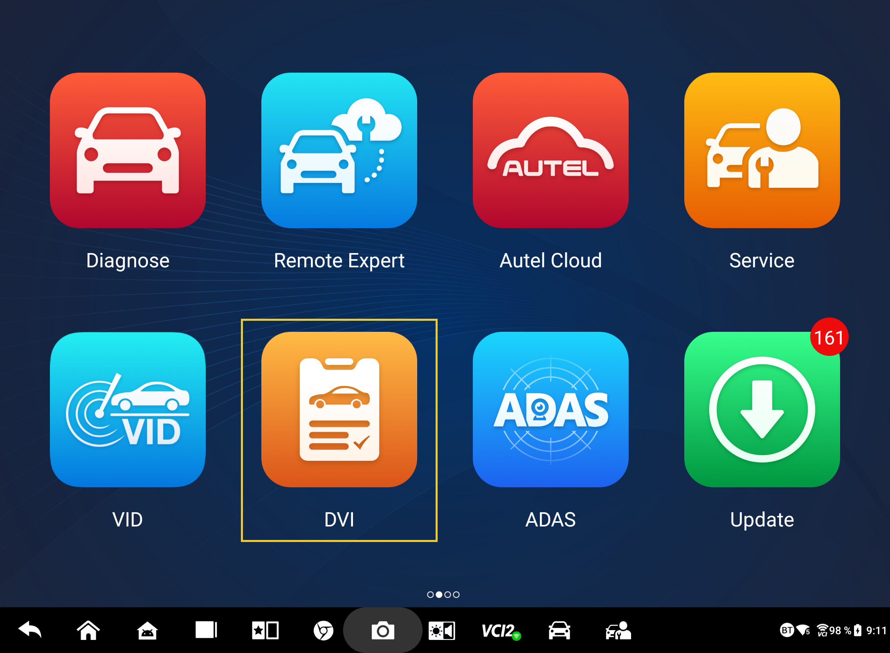
Abbildung 5-1 DVI-Anwendungssymbol
- Wählen Sie im linken Navigationsmenü „Fahrzeuginformationen“ und geben Sie rechts die entsprechenden Informationen ein, darunter Werkstattinformationen, Technikerinformationen, Kundeninformationen und Fahrzeuginformationen.
HINWEIS
Mit einem Sternchen (*) gekennzeichnete Felder sind Pflichtfelder.
- Wählen Sie im Navigationsmenü „Fahrzeugaussehen“. Tippen Sie auf die Schaltfläche „AI-Scan“, um Fotos der beschädigten Bereiche und der zugehörigen Komponenten aufzunehmen, und tippen Sie auf „Fertig“. Tippen Sie auf „Von Hand zeichnen“, um mit dem Finger Kreise auf dem Foto zu zeichnen und Markierungen zu setzen, und tippen Sie anschließend auf „Speichern“. Tippen Sie auf „OK“, um zum Bildschirm „Karosseriezustand“ zurückzukehren. Schließen Sie alle Prüfungen des Fahrzeugaussehens mit denselben Schritten ab.

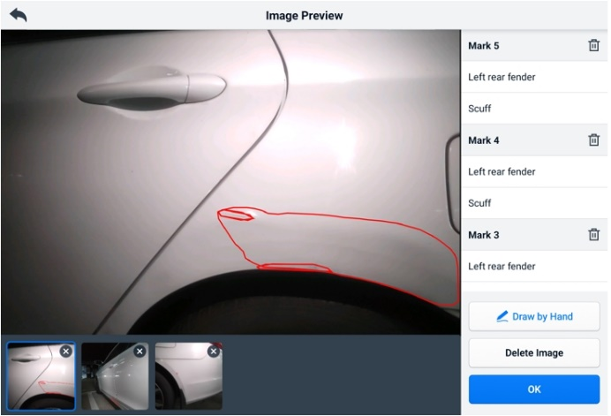
Abbildung 5-2 Bildschirm 1 zur Fahrzeug-Aussehensprüfung
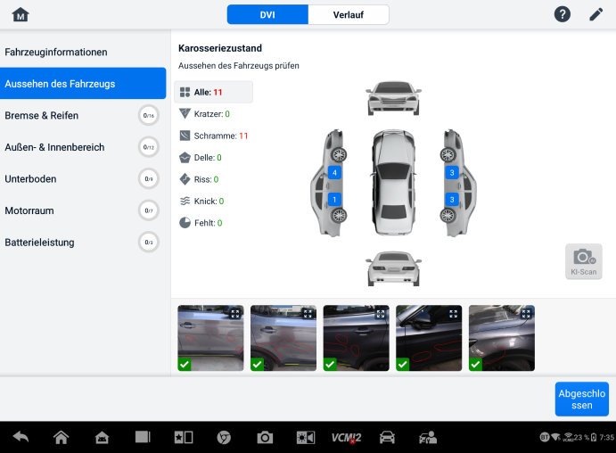
Abbildung 5-3 Bildschirm 2 zur Fahrzeug-Aussehensprüfung
- Wählen Sie im Navigationsmenü „Bremsen und Reifen“. Folgen Sie den Anweisungen auf dem Bildschirm, um die Bremsen und Reifen des Fahrzeugs zu überprüfen.
A. Führen Sie eine Sichtprüfung anhand der tatsächlichen Situation durch. Zur Auswahl stehen drei Optionen: Keine Fehler, Aufmerksamkeit erforderlich und sofortige Aufmerksamkeit erforderlich.
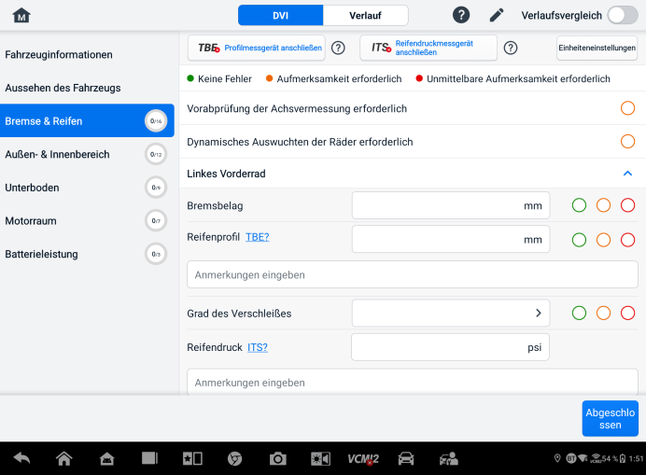
Abbildung 5-4 Bremsen- und Reifeninspektionsbildschirm 1
B. Tippen Sie auf das Hilfe-Symbol und folgen Sie den Anweisungen auf dem Bildschirm, um ein Profilmessgerät oder ein Reifendruckmessgerät mit dem MS909S2 zu verbinden. Das Diagnose-Tablet erkennt die hochgeladenen Reifendruck- oder Profiltiefendaten automatisch. Geben Sie die entsprechenden Daten auf dem Bildschirm ein.
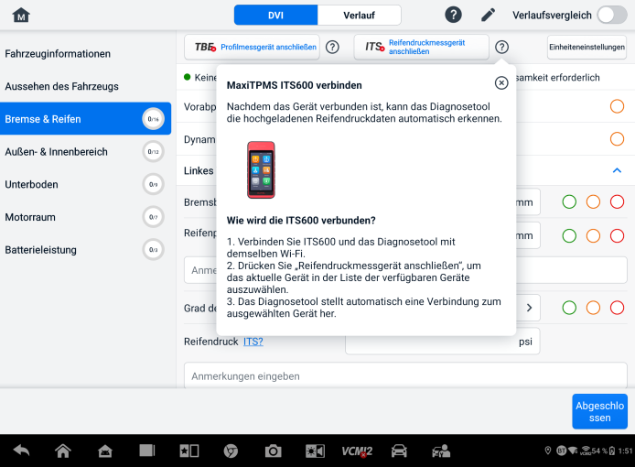
Abbildung 5-5 Bremsen- und Reifeninspektionsbildschirm 2
HINWEIS
Tippen Sie auf die Schaltfläche „Verlaufsvergleich“ in der oberen rechten Ecke des Bildschirms, um einen Vergleich mit den Verlaufsbedingungen durchzuführen.
- Wählen Sie im linken Navigationsmenü ein Funktionselement aus und folgen Sie den Anweisungen auf dem Bildschirm, um die Inspektionen des Fahrzeugäußeren / -inneren, des Unterbodens, des Motorraums und der Batterieleistung abzuschließen.
- Tippen Sie unten rechts auf dem Bildschirm auf „Abschließen“, um alle Inspektionen zu speichern. Tippen Sie auf „Bericht“, um den generierten DVI-Bericht anzuzeigen.
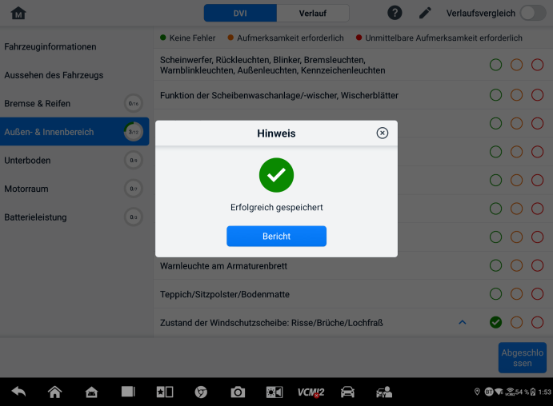
Abbildung 5-6 DVI-Speicherbildschirm
- in der Anwendung „Data Manager“ angezeigt werden. Tippen Sie auf „PDF“ oder „Cloud-Bericht“ und wählen Sie einen Bericht aus, um ihn zu öffnen und die detaillierten Informationen anzuzeigen.

Diagnose
Die Diagnoseanwendung kann auf das elektronische Steuermodul von zugreifen mehrere Fahrzeugsteuerungssysteme, einschließlich, aber nicht beschränkt auf Motor, Getriebe, Antiblockiersystem (ABS) und Airbagsystem (SRS).

Fahrzeugkommunikation herstellen
Für die Diagnose muss das MaxiSys-Tablet über das VCI2-Hauptkabel mit dem Testfahrzeug verbunden werden. (Verwenden Sie bei Bedarf den entsprechenden OBD-I-Adapter.) Um eine ordnungsgemäße Fahrzeugkommunikation mit dem Tablet herzustellen, müssen Sie die folgenden Schritte ausführen:
            - Verbinden Sie das VCI2 zur Kommunikation und Stromversorgung mit dem DLC des Fahrzeugs.
            - Verbinden Sie das VCI2 über Bluetooth-Kopplung, WLAN oder eine USB-Verbindung mit dem Tablet.
            - Wenn die oben genannten Schritte abgeschlossen sind, überprüfen Sie die VCI-Verwaltung-Verknüpfung unten auf dem Bildschirm. Wenn in der unteren rechten Ecke ein grünes Bluetooth-, WLAN- oder USB-Symbol angezeigt wird, ist das MaxiSys-Tablet bereit für die Fahrzeugdiagnose.

Fahrzeuganbindung
Die Methode zum Verbinden des VCI2 mit dem DLC eines Fahrzeugs hängt wie folgt von der Fahrzeugkonfiguration ab:
- Ein mit einem On-Board Diagnostics Two (OBDII)-Managementsystem ausgestattetes Fahrzeug stellt sowohl die Kommunikation als auch die 12-Volt-Stromversorgung über einen standardisierten J-1962 DLC bereit.
- Ein Fahrzeug, das nicht mit einem OBDII-Verwaltungssystem ausgestattet ist, stellt die Kommunikation über eine DLC-Verbindung bereit und liefert in einigen Fällen 12-Volt-Strom über die Adapterbuchse der Zusatzsteckdose oder eine Verbindung zur Fahrzeugbatterie.
OBDII-Fahrzeugverbindung
Für diese Anschlussart ist lediglich das Hauptkabel ohne zusätzlichen Adapter erforderlich.
- Zum Anschluss an ein OBDII-Fahrzeug
      - Schließen Sie den Buchsenadapter des Hauptkabels an den Fahrzeugdatenanschluss am VCI2 an und ziehen Sie die unverlierbaren Schrauben fest.
      - Schließen Sie den 16-poligen Steckeradapter des Kabels an den DLC des Fahrzeugs an, der sich normalerweise unter dem Armaturenbrett des Fahrzeugs befindet.
HINWEIS
Der DLC des Fahrzeugs befindet sich nicht immer unter dem Armaturenbrett. Weitere Anschlussinformationen finden Sie in der Bedienungsanleitung des Testfahrzeugs.
Nicht-OBDII-Fahrzeugverbindung
Für diese Art der Verbindung sind sowohl das Hauptkabel als auch ein erforderlicher OBDI-Adapter für das jeweilige zu wartende Fahrzeug erforderlich.
Es gibt drei mögliche Bedingungen für eine Nicht-OBDII-Fahrzeugverbindung:
- Der DLC-Anschluss stellt sowohl Kommunikation als auch Stromversorgung bereit.
- Die DLC-Verbindung stellt die Kommunikation sicher und die Stromversorgung erfolgt über den Adapteranschluss für die Zusatzsteckdose.
- Die Kommunikation erfolgt über den DLC-Anschluss, die Stromversorgung erfolgt über den Anschluss an die Fahrzeugbatterie.
- Zum Anschluss an ein Nicht-OBDII-Fahrzeug
- Schließen Sie den Buchsenadapter des Hauptkabels an den Fahrzeugdatenanschluss am VCI2 an und ziehen Sie die unverlierbaren Schrauben fest.
- Suchen Sie den erforderlichen OBDI-Adapter und verbinden Sie seinen 16-poligen Stecker mit dem Steckeradapter des Hauptkabels.
- Verbinden Sie den beigefügten OBDI-Adapter mit dem DLC des Fahrzeugs.
HINWEIS
Manche Fahrzeuge verfügen über mehrere Adapter oder haben anstelle eines Adapters Prüfleitungen. Stellen Sie die erforderliche Verbindung zum DLC des Fahrzeugs her.
- So schließen Sie den Zusatzsteckdosenadapter an
- Stecken Sie den Gleichstromstecker des zusätzlichen Steckdosenadapters in den Gleichstromversorgungseingangsanschluss am Gerät.
- Stecken Sie den Stecker des Zusatzsteckdosenadapters in die Zusatzsteckdosenadapterbuchse des Fahrzeugs.
- Zum Anschluss des Klemmkabels
- Verbinden Sie den Rohrstecker des Klemmkabels mit dem Stecker des Zusatzsteckdosenadapters.
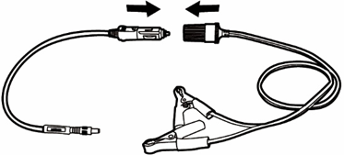
Abbildung 6-1 Verbindung zwischen Zusatzsteckdosenadapter und Klemmkabel
- Stecken Sie den Gleichstromstecker des zusätzlichen Steckdosenadapters in den Gleichstromversorgungseingang des VCI2.
- Schließen Sie das Klemmkabel an die Fahrzeugbatterie an.

VCI-Verbindung
Nachdem das VCI2 ordnungsgemäß mit dem Fahrzeug verbunden wurde, leuchtet die Power-LED am VCI2 durchgehend grün und es ertönt ein Piepton, der anzeigt, dass das Gerät bereit ist, die Kommunikation mit dem Tablet herzustellen.
Das VCI2 wird mit dem MaxiSys-Tablet-Toolkit geliefert und unterstützt drei Kommunikationsmethoden mit dem Tablet: Bluetooth, WLAN und USB-Kabel.

Bluetooth-Verbindung
In offenen Bereichen beträgt die Reichweite der Bluetooth-Kommunikation etwa 100 m, wodurch die Techniker von jedem beliebigen Ort in der Werkstatt aus eine größere Mobilität bei der Durchführung von Fahrzeugdiagnosen haben.
Um die Diagnose mehrerer Fahrzeuge zu beschleunigen, können in stark ausgelasteten Reparaturwerkstätten mehrere VCI2 verwendet werden. So können Techniker ihr MaxiSys-Tablet schnell und separat über Bluetooth mit jedem VCI2 koppeln. Dadurch entfällt die Notwendigkeit, das VCI2 jedes Mal von einem Fahrzeug abzustecken und dann an ein anderes anzuschließen.
- So koppeln Sie das Tablet mit dem VCI2 über Bluetooth
- Schalten Sie das Tablet ein.
- Wählen Sie die VCI-Verwaltung-Anwendung aus dem MaxiSys-Jobmenü.
- Wählen Sie VCI BT aus der Verbindungsmodusliste und tippen Sie auf den Bluetooth- Schalter, um ihn einzuschalten. Das Gerät sucht automatisch nach verfügbaren Geräten für die Bluetooth-Kopplung. Die gefundenen Geräte werden in den Einstellungen unten rechts auf dem Bildschirm aufgelistet.

HINWEIS
Wenn kein VCI2 gefunden wird, kann dies darauf hinweisen, dass die Signalstärke zu schwach ist. Positionieren Sie das VCI2 neu und entfernen Sie alle möglichen Objekte, die Signalstörungen verursachen könnten. Tippen Sie oben rechts auf dem Bildschirm auf die Schaltfläche „Scannen“, um erneut nach Geräten zu suchen.
- Der VCI2-Name wird normalerweise als „Maxi“ mit einer angehängten Seriennummer angezeigt. Wählen Sie den VCI2 für die Kopplung aus. (Wenn mehrere VCI2 verwendet werden, stellen Sie sicher, dass der richtige VCI2 für die Kopplung ausgewählt ist.)
- Wenn die Kopplung erfolgreich war, wird der Verbindungsstatus als „Verbunden“ angezeigt.
- Die VCI-Verwaltung-Verknüpfung am unteren Bildschirmrand zeigt ein grünes BT-Symbol an, wenn das Tablet und das VCI2 verbunden sind.
Siehe​ VCI Bluetooth-Kopplung für weitere Informationen.

Wi-Fi-Verbindung
Das VCI2 unterstützt 5-GHz-WLAN. Im Freien beträgt die Reichweite der 5G- WLAN- Kommunikation bis zu 100 m.
- So koppeln Sie das Tablet mit dem VCI2 über WLAN
- Schalten Sie das Tablet ein.
- Wählen Sie die VCI-Verwaltung-Anwendung aus dem MaxiSys-Jobmenü.
- Wählen Sie WLAN aus der Verbindungsmodusliste und tippen Sie auf den WLAN-Schalter, um ihn einzuschalten. Das Tablet sucht automatisch nach verfügbaren Geräten für die WLAN-Verbindung. Gefundene VCI2-Geräte werden in den Einstellungen unten rechts auf dem Bildschirm aufgelistet.
- Normalerweise wird der VCI2-Name als „Maxi“ mit einer angehängten Seriennummer angezeigt. Wählen Sie das gewünschte Gerät für die Verbindung aus.
- Wenn die Kopplung erfolgreich war, wird der Verbindungsstatus als „Verbunden“ angezeigt.
- Die VCI-Verwaltung-Verknüpfung unten auf dem Bildschirm zeigt ein grünes WLAN-Symbol an, wenn das Tablet und das VCI2 verbunden sind.
Weitere Informationen finden Sie unter Wi-Fi-Verbindung.

USB-Kabelverbindung
Die USB-Kabelverbindung ermöglicht eine einfache und schnelle Kommunikation zwischen Tablet und VCI2. Nach dem ordnungsgemäßen Anschluss des USB-Kabels vom Tablet an VCI2 wird die VCI-Manager-Verknüpfung am unteren Bildschirmrand grün angezeigt und die Fahrzeug-LED am VCI2 leuchtet durchgehend grün. Dies zeigt an, dass die Verbindung zwischen den Geräten erfolgreich war. Das Max iSys Diagnose-Tablet ist nun bereit für die Fahrzeugdiagnose.
HINWEIS
Für eine möglichst stabile Kommunikation wird empfohlen, bei der ECU-Programmierung oder-Codierung eine USB-Verbindung zwischen dem Tablet und dem VCI2 zu verwenden.

Keine Kommunikationsnachricht
- Wenn das Tablet keine Verbindung zum VCI2 herstellen kann, wird eine Fehlermeldung angezeigt. Eine Fehlermeldung bedeutet, dass das Tablet nicht mit dem VCI2 kommuniziert. Beheben Sie den Fehler mit den folgenden Schritten:
- Stellen Sie sicher, dass VCI2 eingeschaltet ist.
- Stellen Sie bei Verwendung der drahtlosen Verbindung sicher, dass das Netzwerk richtig konfiguriert ist und das richtige Gerät angeschlossen wurde.
- Wenn die Verbindung zum Tablet während der Diagnose abrupt verloren geht, stellen Sie sicher, dass keine Objekte die Signalunterbrechung verursachen.
- Stellen Sie sicher, dass das VCI2 richtig positioniert ist, mit der Vorderseite nach oben.
- Bewegen Sie das Tablet näher an das VCI2. Stellen Sie bei Verwendung der Kabelverbindung sicher, dass das Kabel fest mit dem VCI verbunden ist.
- Stellen Sie sicher, dass die VCI2-Verbindungs-LED für den ausgewählten Kommunikationstyp leuchtet: Bluetooth, WLAN oder USB-Kabel.
- Wenn das VCI2 keine Kommunikationsverbindung herstellen kann, werden in einer Meldung Hinweise zur Fehlerbehebung angezeigt. Mögliche Ursachen für den Kommunikationsfehler sind:
- Das VCI2 kann keine Kommunikationsverbindung mit dem Fahrzeug herstellen.
- Zur Diagnose wurde ein Fahrzeugsystem ausgewählt, das vom Fahrzeug nicht unterstützt wird.
- Es liegt eine lose Verbindung vor.
- Eine Fahrzeugsicherung ist durchgebrannt.
- Im Fahrzeug oder im Datenkabel liegt ein Verdrahtungsfehler vor.
- Es liegt ein Stromkreisfehler im Datenkabel oder Adapter vor.
- Die Fahrzeugidentifikation ist falsch eingegeben.

Erste Schritte
Vor der ersten Verwendung der Diagnoseanwendung stellen Sie sicher, dass die VCI2 Ist ordnungsgemäß mit dem Tablet verbunden ist und mit ihm kommuniziert. Siehe Fahrzeugkommunikation herstellen für weitere Einzelheiten.
Sobald das VCI2 über das Hauptkabel ordnungsgemäß mit dem Fahrzeug verbunden und mit dem Tablet gekoppelt ist, ist die Plattform bereit für die Fahrzeugdiagnose. Tippen Sie im MaxiSys-Jobmenü auf die Schaltfläche „Diagnose“. Das Fahrzeugmenü wird auf dem Bildschirm angezeigt.
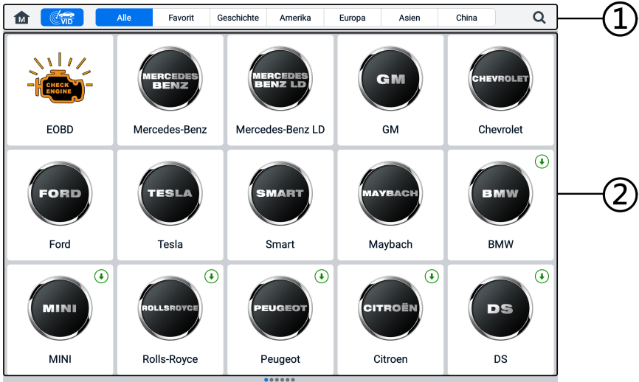
Abbildung 6-2 Fahrzeugmenübildschirm
- Schaltflächen der oberen Symbolleiste
- Herstellersymbole
Schaltflächen der oberen Symbolleiste
Die Funktionen der Symbolleistenschaltflächen oben auf dem Bildschirm sind in der folgenden Tabelle aufgeführt und beschrieben:
Tabelle 6-1 Schaltflächen der oberen Symbolleiste
Taste | Name | Beschreibung
 | Start | Kehrt zum MaxiSys-Jobmenü zurück.
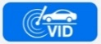 | Video | Tippen Sie auf diese Schaltfläche, um eine Dropdown-Liste zu öffnen:  - Tippen Sie auf „Automatisch erkennen“, um die VIN automatisch zu erkennen.  - Tippen Sie auf „Manuelle Eingabe“, um den VIN-Code oder das Kennzeichen manuell einzugeben.  - Tippen Sie auf „VIN/Kennzeichen scannen“ zum Scannen des VIN-Codes/Kennzeichens per Kamera.
 | Alle | Zeigt alle Fahrzeugmarken im Fahrzeugmenü an.
 | Favoriten | Zeigt vom Benutzer ausgewählte Lieblingsfahrzeugmarken an.
 | Geschichte | Zeigt die gespeicherten Testfahrzeug-Verlaufsdatensätze an. Diese Option bietet direkten Zugriff auf die während des vorherigen Tests aufgezeichneten Daten des zuvor getesteten Fahrzeugs. Sehen Fahrzeughistorie.
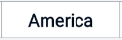 | Amerika | Zeigt das amerikanische Fahrzeugmenü an.
 | Europa | Zeigt das europäische Fahrzeugmenü an.
 | Asien | Zeigt das asiatische Fahrzeugmenü an.
 | Suchen | Tippen Sie in das Suchfeld, um eine virtuelle Tastatur anzuzeigen und den zu testenden Fahrzeughersteller einzugeben.
Hersteller-Icons
Die Herstellersymbole zeigen die verschiedenen Fahrzeugmarken an. Wählen Sie den Hersteller Symbol, nachdem das VCI2 ordnungsgemäß mit dem Testfahrzeug verbunden wurde, um eine Diagnosesitzung zu starten.

Fahrzeugidentifikation
Das MaxiSys-System unterstützt fünf Methoden zur Fahrzeugidentifizierung.
- Automatische Erkennung
- Manuelle Eingabe
- VIN/Kennzeichen scannen
- Manuelle Fahrzeugauswahl
- OBDII-Direkteingabe

Automatische Erkennung
Das MaxiSys-System verfügt über die neueste VIN-basierte Auto-Detect-Funktion zur Identifizierung von CAN-Fahrzeugen mit nur einem Fingertipp. So kann der Techniker schnell das genaue Fahrzeug identifizieren und seine verfügbaren Systeme nach Fehlercodes durchsuchen.
Zur Durchführung der Auto-Detect-Funktion stehen zwei Eingabemöglichkeiten zur Verfügung:
- Aus der VID-Anwendung
- So führen Sie die automatische Erkennung durch
- Sie das Tablet mit dem VCI2 und stellen Sie eine Kommunikationsverbindung über Bluetooth, WLAN oder USB-Kabel her. Siehe „Fahrzeugkommunikation herstellen“.
- Tippen Sie im MaxiSys-Jobmenü auf die VID-Anwendungsschaltfläche.

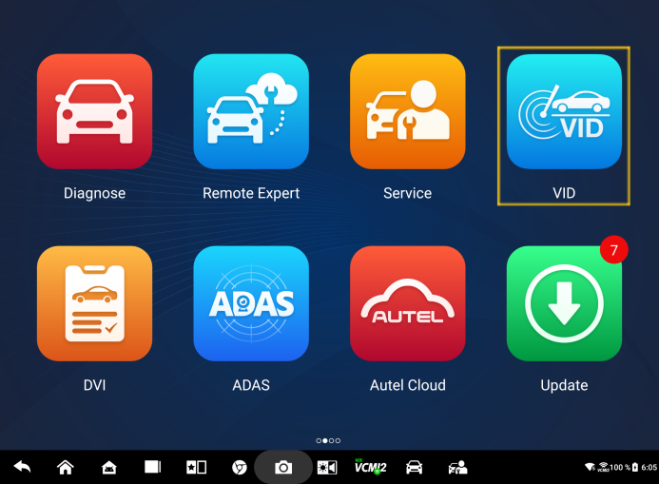
Abbildung 6-3 VID-Anwendungsbildschirm
- Die Fahrzeuginformationen werden automatisch erkannt und auf dem Bildschirm angezeigt. Tippen Sie auf „Diagnose“ oder „Service“, um die Funktion auszuführen.
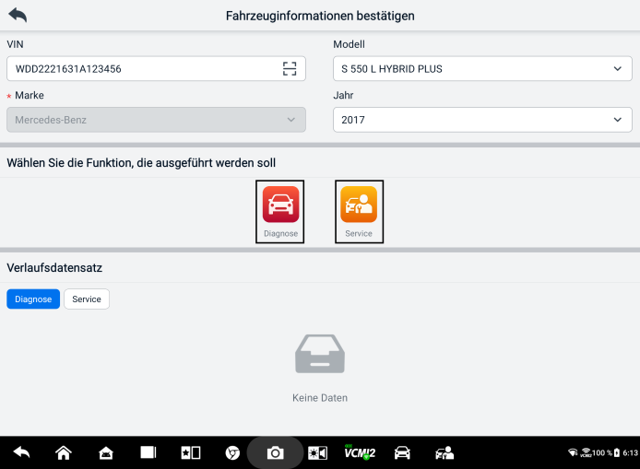
Abbildung 6-4 Fahrzeuginformationen-Bestätigungsbildschirm 1
Wenn die Fahrzeuginformationen nicht automatisch erkannt werden können, geben Sie die Fahrgestellnummer (VIN) manuell ein oder tippen Sie auf das Scan-Symbol, um die VIN zu scannen und zu erkennen. Detaillierte Informationen finden Sie unter Manuelle Eingabe.
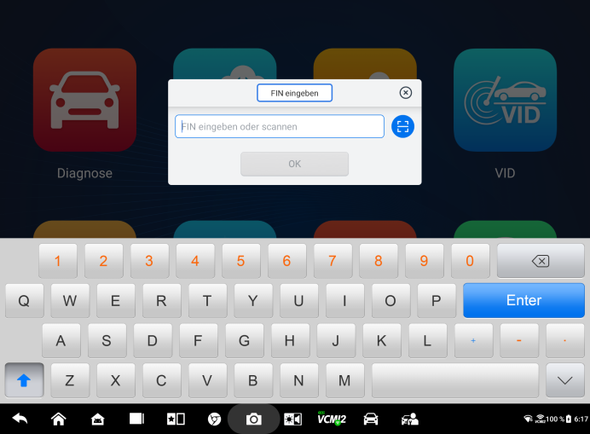
Abbildung 6-5 Fahrzeuginformationen-Bestätigungsbildschirm 2
- Aus der Diagnoseanwendung
- So führen Sie die automatische Erkennung durch
- im MaxiSys-Jobmenü auf die Schaltfläche „Diagnose“. Das Fahrzeugmenü wird angezeigt.
- Tippen Sie in der oberen Symbolleiste auf die VID-Schaltfläche. Wählen Sie „Automatisch erkennen“. Das Tablet startet den VIN-Scan der Fahrzeug-ECU. Sobald das Testfahrzeug erfolgreich identifiziert wurde, führt Sie das System zum Diagnose-Hauptmenü.
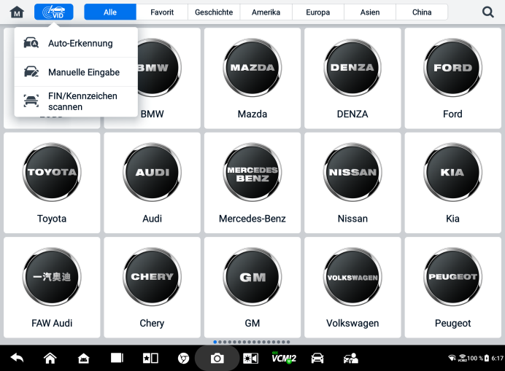
Abbildung 6-6 VID-Tastenbildschirm

Manuelle Eingabe
Bei Fahrzeugen, die die Funktion „Automatische Erkennung“ nicht unterstützen, können Sie mit dem MaxiSys -System die Fahrgestellnummer oder das Kennzeichen des Fahrzeugs manuell eingeben oder zur schnellen Fahrzeugidentifizierung einfach ein Foto des Fahrgestellnummer-Aufklebers oder Kennzeichens machen.
- So führen Sie eine manuelle Eingabe durch
- im MaxiSys-Jobmenü auf die Schaltfläche „Diagnose“. Das Fahrzeugmenü wird angezeigt.
- Tippen Sie auf die VID-Schaltfläche in der oberen Symbolleiste (siehe Abbildung 6-6 VID-Taste Bildschirm ).
- Wählen Sie Manuelle Eingabe.
- Tippen Sie auf das Eingabefeld und geben Sie den richtigen VIN-Code oder das richtige Kennzeichen ein.
- Tippen Sie auf OK. Das Fahrzeug wird identifiziert und der Fahrzeugdatenbank zugeordnet. Anschließend werden Sie zum Diagnose-Hauptmenü weitergeleitet.

VIN/Kennzeichen scannen
Tippen Sie in der Dropdown-Liste auf VIN/Kennzeichen scannen (siehe Abbildung 6-6 VID-Taste Bildschirm), wird die Kamera geöffnet. Auf der rechten Seite des Bildschirms stehen von oben nach unten drei Optionen zur Verfügung: Barcode scannen, VIN scannen und Kennzeichen scannen.
HINWEIS
Das Scannen von Kennzeichen wird in einigen Ländern und Regionen unterstützt. Bitte geben Sie das Kennzeichen manuell ein, falls es nicht verfügbar ist.
Wählen Sie eine der drei Optionen und positionieren Sie das Tablet so, dass die Fahrgestellnummer (VIN) oder das Kennzeichen im Scan-Fenster ausgerichtet ist. Das Ergebnis wird nach dem Scannen im Dialogfeld „Erkennungsergebnis“ angezeigt. Tippen Sie auf „OK“, um das Ergebnis zu bestätigen. Anschließend wird der Bestätigungsbildschirm für die Fahrzeuginformationen auf dem Tablet angezeigt. Wenn alle Fahrzeuginformationen korrekt sind, tippen Sie auf das Symbol in der Mitte des Bildschirms, um die Fahrgestellnummer des zu testenden Fahrzeugs zu bestätigen, und tippen Sie auf „OK“, um fortzufahren.
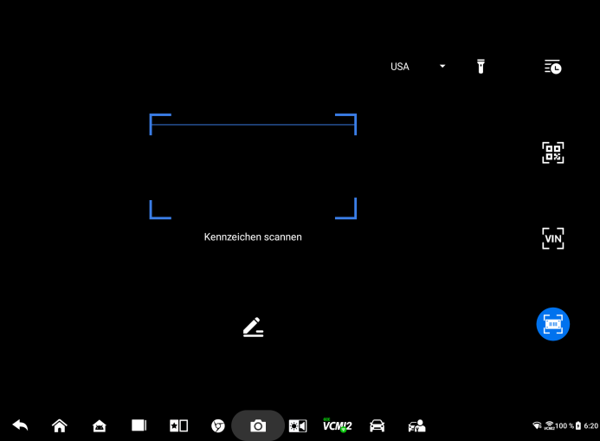
Abbildung 6-7 Bildschirm VIN/Kennzeichen scannen
Falls die Fahrgestellnummer/das Kennzeichen nicht gescannt werden kann, geben Sie diese bitte manuell ein. Tippen Sie auf „OK“, um fortzufahren. Bestätigen Sie die Fahrgestellnummer des zu testenden Fahrzeugs, um fortzufahren.

Manuelle Fahrzeugauswahl
Wenn die Fahrgestellnummer des Fahrzeugs nicht automatisch über die ECU des Fahrzeugs abgerufen werden kann oder die spezifische Fahrgestellnummer unbekannt ist, können Sie das Fahrzeug manuell auswählen.
Schritt-für-Schritt-Fahrzeugauswahl
Diese Art der Fahrzeugauswahl erfolgt menügesteuert. Wählen Sie im Fahrzeugmenü einen Fahrzeughersteller aus. Der Bildschirm „VIN-Informationen abrufen“ wird angezeigt. Tippen Sie anschließend auf die Schaltfläche „Manuelle Auswahl“. Wählen Sie auf demselben Bildschirm die Fahrzeuginformationen wie Marke, Modell, Hubraum, Motortyp und Modelljahr aus. Tippen Sie unten rechts auf die ESC-Schaltfläche, um die Fahrzeugauswahl zu beenden. Tippen Sie bei Bedarf auf die Schaltfläche „Zurücksetzen“, um die Fahrzeuginformationen erneut auszuwählen.

OBDII Direkteinstieg
Gelegentlich kann das Tablet ein Fahrzeug nicht identifizieren. Für diese Fahrzeuge kann der Benutzer eine allgemeine OBDII- oder EOBD-Diagnose durchführen. Siehe Allgemeine OBDII-Vorgänge für weitere Informationen.

Navigation

Layout des Diagnosebildschirms
Nachdem die Fahrzeuginformationen bestätigt wurden, tippen Sie auf „OK“, um das Hauptdiagnoseprogramm zu starten. Dieser Abschnitt beschreibt allgemeine Funktionen wie Auto-Scan, Steuergerät, Service und Programmierung. Die verfügbaren Funktionen können je nach Fahrzeug variieren.
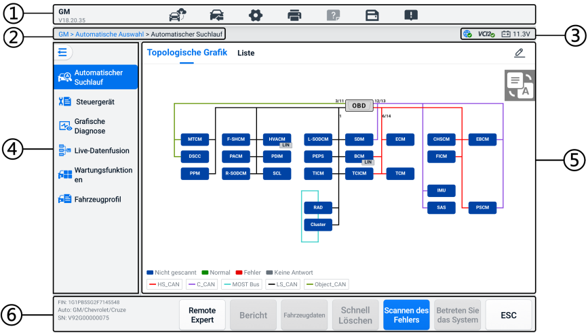
Abbildung 6-8 Diagnose-Hauptmenübildschirm
- Diagnose-Symbolleiste
- Aktueller Verzeichnispfad
- Statusinformationsleiste
- Navigationsleiste
- Hauptabschnitt
- Funktionstasten

Diagnose-Symbolleiste
Die Diagnose-Symbolleiste enthält Schaltflächen zum Drucken oder Speichern der angezeigten Daten sowie zum Ausführen weiterer Vorgänge. Die folgende Tabelle enthält eine kurze Beschreibung der Funktionen der Diagnose-Symbolleiste:
Tabelle 6-2 Schaltflächen der Diagnose-Symbolleiste
Taste | Name | Beschreibung
 | Remote-Experte | Tippen Sie hier, um die Anwendung „Remote Expert“ zu starten. Diese Funktion ist in einigen Ländern und Regionen verfügbar.
 | Fahrzeugtausch | Beendet die Diagnosesitzung und kehrt zum Fahrzeugmenübildschirm zurück, um ein anderes Fahrzeug zum Testen auszuwählen.
 | Einstellungen | Öffnet den Einstellungsbildschirm. Siehe Einstellungen.
 | Drucken | Speichert und druckt eine Kopie der angezeigten Daten. Siehe Druckeinstellungen.
 | Helfen | Bietet Anleitungen oder Tipps zur Bedienung verschiedener Diagnosefunktionen.
 | Speichern | Öffnet ein Untermenü, das Optionen zur Datenspeicherung bietet.
 | Datenprotokollierung | Verwenden Sie diese Funktion, wenn beim Testen oder Diagnostizieren eines Fahrzeugs ein Fehler auftritt. Diese Funktion zeichnet die Kommunikationsdaten und ECU-Informationen des Testfahrzeugs auf und sendet sie an das technische Personal von Autel zur Überprüfung und Bereitstellung von Lösungen.  Gehen Sie zur Support-Anwendung, um den Verarbeitungsfortschritt zu verfolgen. Siehe Datenmanager.
HINWEIS
Die Diagnosesymbolleiste (oben auf dem Bildschirm) ist während der gesamten Diagnosesitzung für Aufgaben wie das Drucken und Speichern der angezeigten Daten, das Abrufen von Hilfeinformationen oder das Durchführen einer Datenprotokollierung aktiv.
- So drucken Sie Daten in Diagnostics
- Tippen Sie auf die Diagnose Anwendung im MaxiSys-Jobmenü. Die Schaltfläche „Drucken“ in der Diagnosesymbolleiste ist bei allen Diagnosevorgängen verfügbar.
- Tippen Sie auf „Drucken“. Ein Dropdown-Menü wird angezeigt.
- Diese Seite drucken – druckt eine Screenshot-Kopie des aktuellen Bildschirms.
- Alle Daten drucken – druckt eine PDF-Kopie aller angezeigten Daten.
- Es wird eine temporäre Datei erstellt und über den Computer an den Drucker gesendet.
- Wenn die Datei gesendet wurde, wird eine Bestätigungsmeldung angezeigt.
HINWEIS
Stellen Sie vor dem Drucken sicher, dass das Tablet und der Drucker entweder per WLAN oder LAN verbunden sind. Weitere Anweisungen zum Drucken finden Sie unter Druckeinstellungen​ für weitere Einzelheiten.
- So übermitteln Sie Datenprotokollierungsberichte in Diagnostics
- Tippen Sie auf die Diagnose Anwendung im MaxiSys Job-Menü. Die Schaltfläche Datenprotokollierung in der Diagnose-Symbolleiste ist in allen Diagnosevorgänge.
- Tippen Sie auf die Schaltfläche „Datenprotokollierung“, um die Fehleroptionen anzuzeigen. Wählen Sie einen bestimmten Fehler aus und tippen Sie anschließend auf „OK“. Daraufhin wird ein Übermittlungsformular angezeigt, in das Sie die Berichtsinformationen eingeben können.
- Tippen Sie auf die Schaltfläche Senden in der oberen rechten Ecke des Bildschirms, um das Berichtsformular über das Internet zu übermitteln. Eine Bestätigungsmeldung wird angezeigt, wenn erfolgreich gesendet.

Aktueller Verzeichnispfad
Der aktuelle Verzeichnispfad zeigt alle Verzeichnisnamen zum Zugriff auf die aktuelle Seite.

Statusinformationsleiste
Die Statusinformationsleiste oben rechts im Hauptbereich zeigt die folgenden Elemente an:
- Netzwerkstatussymbol – zeigt an, ob eine Verbindung mit einem Netzwerk besteht.
- VCI2-Symbol – zeigt den Kommunikationsstatus zwischen dem Tablet und dem VCI2 an.
- Batteriesymbol – zeigt den Batteriestatus des Fahrzeugs an.

Navigationsleiste
Die Navigationsleiste auf der linken Seite des Bildschirms zeigt das Hauptmenü der Diagnosefunktionen an. Das Hauptmenü variiert je nach zu prüfendem Fahrzeug. Das allgemeine Menü umfasst Auto Scan, Steuergerät, Grafische Diagnose, Live Data Fusion, Heiße Funktionen, Fahrzeugprofil und Programmierung. Tippen Sie auf das Symbol oben links in der Navigationsleiste, um das Hauptmenü auszublenden, und tippen Sie erneut darauf, um es anzuzeigen.

Hauptabschnitt
Der Hauptabschnitt variiert je nach Betriebsphase und zeigt Fahrzeugidentifikationsauswahlen, das Hauptmenü, Testdaten, Nachrichten, Anweisungen und andere Diagnoseinformationen.

Funktionstasten
Die unten auf dem Bildschirm angezeigten Funktionstasten variieren je nach Vorgang. Zu den Funktionen gehören Navigation, Berichterstellung und Codelöschung. Die Funktionen dieser Tasten werden in den folgenden Abschnitten beschrieben, sofern relevant.

Bildschirmmeldungen
Meldungen werden angezeigt, wenn vor dem Fortfahren zusätzliche Eingaben erforderlich sind. Es gibt hauptsächlich drei Arten von Bildschirmmeldungen: Bestätigung, Warnung und Fehler.

Bestätigungsnachrichten
Diese Art von Nachrichten wird normalerweise als „Informationsbildschirm“ angezeigt, wenn Sie im Begriff sind, eine Aktion auszuführen, die nicht rückgängig gemacht werden kann, oder wenn eine Aktion eingeleitet wurde und Ihre Bestätigung erforderlich ist, um fortzufahren.
Wenn keine Benutzerantwort erforderlich ist, wird die Meldung kurz angezeigt.

Warnmeldungen
Diese Art von Meldungen wird angezeigt, wenn die Ausführung der ausgewählten Aktion zu einer irreversiblen Änderung oder einem Datenverlust führen kann. Ein Beispiel für diese Meldung ist die Meldung „Codes löschen“.

Fehlermeldungen
Fehlermeldungen werden angezeigt, wenn ein systemischer oder verfahrenstechnischer Fehler aufgetreten ist. Mögliche Fehler sind beispielsweise eine Kabeltrennung oder eine Kommunikationsunterbrechung.

Diagnosemenü
Mit der Diagnoseanwendung können Sie über das VCI2 eine Datenverbindung mit der ECU des Fahrzeugs herstellen, um Fahrzeugdiagnose und -wartung durchzuführen.
Der Diagnose-Hauptmenübildschirm (siehe Abbildung 6-8 Diagnose-Hauptmenübildschirm) führt den Benutzer zum Lesen von Codes, Löschen von Codes oder Ausführen umfassender Fahrzeugdiagnosefunktionen usw. Nachdem die Funktion ausgewählt wurde, stellt das Tablet über VCI2 eine Kommunikation mit dem Fahrzeug her und ruft basierend auf Ihrer Auswahl das entsprechende Funktionsmenü oder Auswahlmenü auf.

Diagnosefunktionen
Automatischer Scan
Die Auto-Scan-Funktion, mit der ein automatischer Scan aller verfügbaren Systeme im Fahrzeug gestartet werden kann, wird beim Zugriff auf die Diagnosefunktion in der Navigationsleiste aufgeführt.
Auf dem Bildschirm „Automatischer Scan“ gibt es zwei Registerkarten: „Topologie-Registerkarte“ und „Liste-Registerkarte“.
- Registerkarte „Topologie“
Für zahlreiche Fahrzeugmarken wie Volkswagen, Audi, BMW, Ford, Land Rover, Jaguar, Chrysler, Fiat und Volvo ist eine Topologiekarte verfügbar, die die Beziehungen zwischen den Fahrzeugsystemen darstellt. Das Steuergerätesystem des getesteten Fahrzeugs wird in Form eines Topologiediagramms angezeigt, das die Anordnung der Kabel und Systeme des Fahrzeugsteuerkreises sowie den für die Datenübertragung verwendeten Pfad beschreibt.
Bei der Auswahl eines Systems werden auf der rechten Seite Informationen wie ECU-Beschreibung, DTCs, Standortgrafiken und PING-Netzwerk angezeigt.
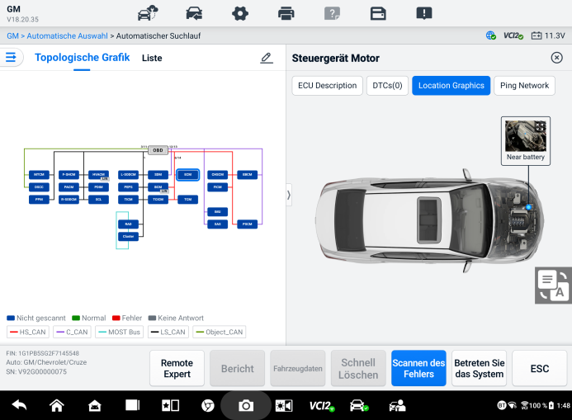
Abbildung 6-9 Registerkarte „Topologie“
- Registerkarte „Liste“
Die Registerkarte „Liste“ ist für die meisten Fahrzeuge verfügbar.
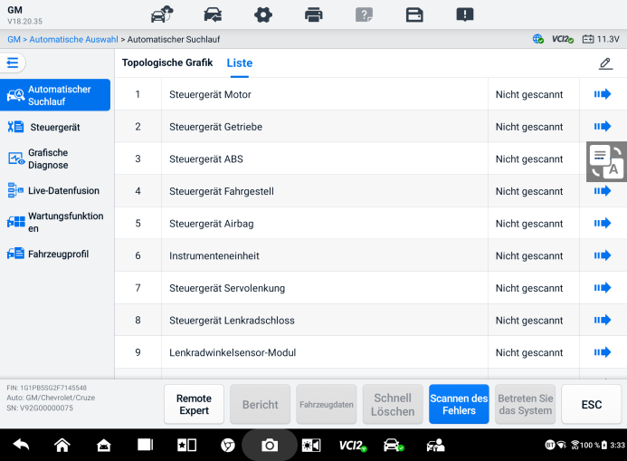
Abbildung 6-10 Registerkarte „Liste“
- So führen Sie eine automatische Scan-Funktion aus
Nehmen wir als Beispiel die Topologie:
- Tippen Sie im MaxiSys-Jobmenü auf die Schaltfläche „Diagnose“. Wählen Sie die entsprechenden Fahrzeuginformationen aus und rufen Sie das Hauptmenü „Diagnose“ auf (siehe Abbildung 6-8 Diagnose-Hauptmenübildschirm ).
- Wählen Sie „Auto Scan“ aus der Navigationsleiste.
- Die Topologiekarte wird im Hauptbereich angezeigt. Tippen Sie unten auf dem Bildschirm auf die Schaltfläche „Fehlersuche“, um die Fahrzeugsystemmodule zu scannen.
Ergebnisse des automatischen Scans
- Registerkarte „Topologie“
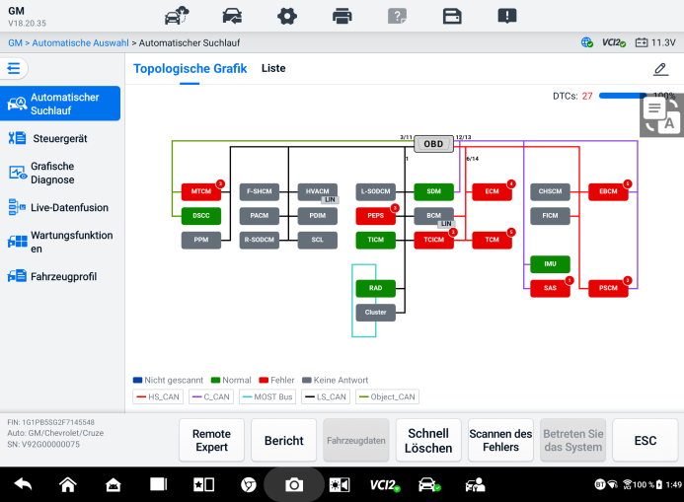
Abbildung 6-11 Scan-Ergebnisse auf der Registerkarte „Topologie“, Seite 1
Die Gesamtzahl der Fehler wird in der oberen rechten Ecke angezeigt und die Ergebnisse werden nach dem Scannen in verschiedenen Farben angezeigt:
- Grün: Das System hat keine Fehler erkannt.
- Rot: Das System hat Fehler erkannt. Die Anzahl der Fehler wird in der oberen rechten Ecke des Systems angezeigt.
- Grau: Das System hat keine Antwort erhalten.
- Blau: Das System wurde nicht gescannt.
Nach dem Scannen können Sie auf ein System mit Fehlern tippen, um auf der rechten Seite Informationen wie detaillierte DTCs, Standortgrafiken und PING-Netzwerk anzuzeigen.
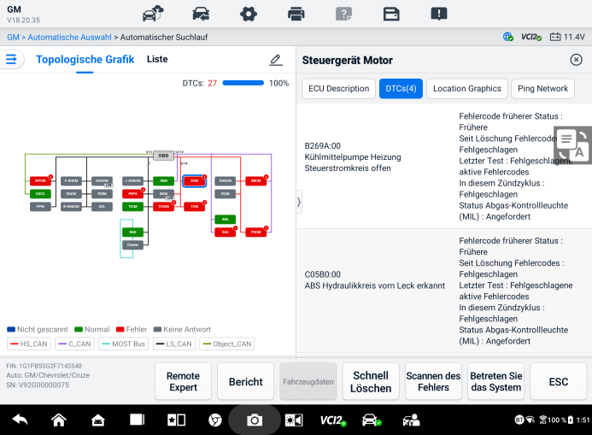
Abbildung 6-12 Scan-Ergebnisse auf der Registerkarte „Topologie“ (Seite 2)
Tippen Sie auf die Schaltfläche „System eingeben“ Klicken Sie unten auf die Schaltfläche, um weitere Diagnose oder Ausführung von Funktionen basierend auf den erkannten Fehlern mit Sprachbefehlen, die mit „Hey Max“ beginnen.
- Registerkarte „Liste“
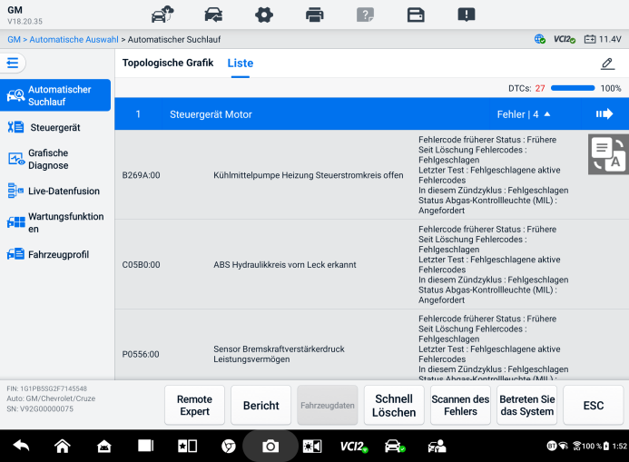
Abbildung 6-13 Registerkarte „Scanergebnisse in der Liste“
Die Gesamtzahl der Fehler wird in der oberen rechten Ecke angezeigt. Die detaillierten Scan-Ergebnisse werden in vier Spalten angezeigt.
- Spalte 1 – zeigt die Systemnummern
- Spalte 2 – zeigt die gescannten Systeme
- Spalte 3 – zeigt die Scan-Ergebnisse
- Fehler | Nr.: Zeigt an es ist/sind ein/mehrere erkannte Fehlercode vorhanden; „#“ gibt die Anzahl der erkannten Fehler an.
- Bestanden | Kein Fehler: Zeigt an, dass das System gescannt wurde und kein Fehler erkannt wurde.
- Nicht gescannt: Zeigt an, dass das System nicht gescannt wurde.
- Keine Antwort: Zeigt an, dass das System keine Antwort erhalten hat.
- Spalte 4 – Tippen Sie auf die Schaltfläche, um ein System zur Durchführung weiterer Diagnosen aufzurufen.
Die folgende Tabelle enthält eine kurze Beschreibung der Funktionsschaltflächen unten auf dem Auto-Scan-Bildschirm:
Tabelle 6-3 Beschreibung der Funktionstasten
Name | Beschreibung
DVI | Greift auf den DVI-Anwendungsbildschirm zu.
Remote-Experte | Beendet die Diagnosefunktion und greift auf die Remote Expert-Funktion zu, um den Remote-Service auszuführen.
Fahrzeugdaten | die zugehörigen Fahrzeugdateninformationen an.
Bericht | Zeigt die Diagnosedaten in Berichtsform an.
Schnelllöschen | Löscht alle Fehlerinformationen nach dem Scannen.
Fehlersuche | Scannt Fahrzeugsystemmodule.
Pause | Pausiert den Scanvorgang.
System eingeben | Tritt in das ECU-System ein.
ESC | Kehrt zum vorherigen Bildschirm zurück oder verlässt den Diagnosebildschirm.
Steuereinheit
Mit der Funktion „Steuergerät“ können Sie über eine Reihe von Auswahlmöglichkeiten manuell ein gewünschtes Steuersystem zum Testen finden. Folgen Sie einfach den menügeführten Anweisungen und treffen Sie jedes Mal die richtige Auswahl. Nach einigen Auswahlen führt Sie das Programm zum Diagnosemenü.
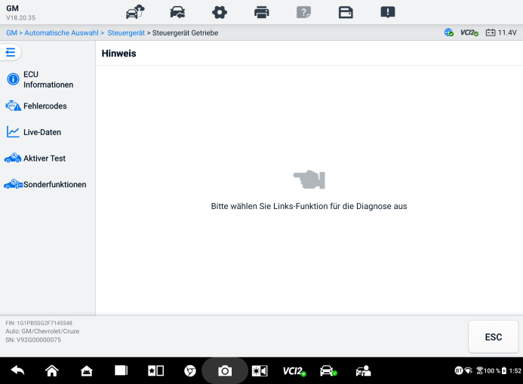
Abbildung 6-14 Bildschirm der Steuereinheit
Die verfügbaren Funktionen können je nach Fahrzeug variieren. Das Funktionsmenü kann Folgendes enthalten:
- ECU-Informationen – Zeigt detaillierte ECU-Informationen an. Wählen Sie diese Option, um den Informationsbildschirm anzuzeigen.
- Fehlercodes – enthält Lese- und Löschcodes. Erstere zeigen detaillierte DTC-Informationen aus dem Fahrzeugsteuergerät an. Letztere erleichtern das Löschen von DTCs und anderen Daten aus der ECU.
- Live-Daten – ruft Live-Daten und Parameter vom ECU des Fahrzeugs ab und zeigt sie an.
- Aktiver Test – Bietet spezifische Subsystem- und Komponententests. Die verfügbaren Tests variieren je nach Fahrzeug.
- Sonderfunktionen – bietet Funktionen zur Komponentenanpassung oder Variantencodierung für individuelle Konfigurationen und ermöglicht die Eingabe von Anpassungswerten für bestimmte Komponenten nach Reparaturen. Die verfügbaren Funktionen variieren je nach Fahrzeug.

ECU-Informationen
Diese Funktion ruft die spezifischen Informationen für die getestete Steuereinheit ab und zeigt sie an, einschließlich Einheitentyp, Versionsnummern und andere Informationen.
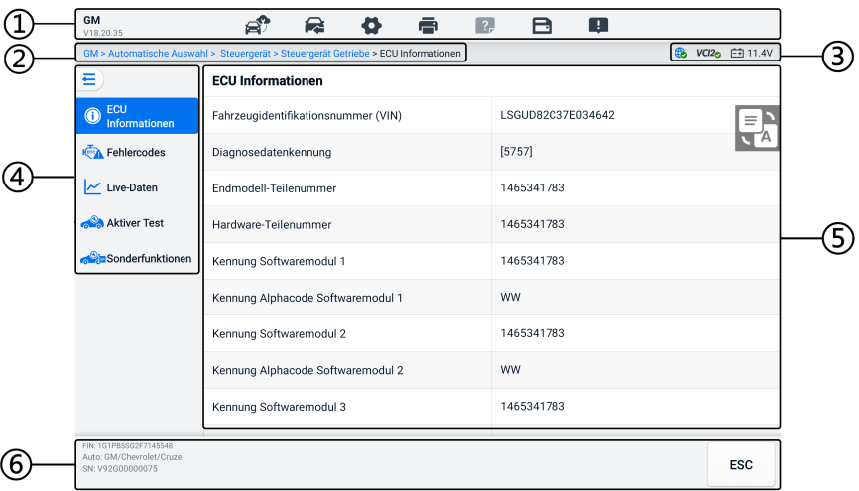
Abbildung 6-15 ECU-Informationsbildschirm
- Diagnose-Symbolleiste – siehe Tabelle 6-2 Schaltflächen der Diagnose- Symbolleiste für detaillierte Beschreibungen der Funktionen der einzelnen Schaltflächen.
- Aktueller Verzeichnispfad
- Statusinformationsleiste
- Navigationsleiste
- Hauptabschnitt – die linke Spalte zeigt die Artikelnamen, die rechte Spalte zeigt die Spezifikationen oder Beschreibungen.
- Funktionstaste — In diesem Fall ist nur ein Die ESC-Taste ist verfügbar. Tippen Sie darauf, um nach dem Anzeigen zu beenden.

Fehlercodes
Die Funktionstasten „Standbild“, „Codes lesen“ und „Codes löschen“ befinden sich im Fehlercode-Bildschirm. Die Schaltfläche „Standbild“ wird aktiviert, wenn Standbilddaten zur Anzeige vorliegen. Tippen Sie auf „Codes löschen“, um DTCs und andere Daten aus der ECU zu löschen. Tippen Sie auf „Codes lesen“, um die detaillierten DTC-Informationen vom Fahrzeugsteuergerät anzuzeigen. Wenn Sie in der Navigationsleiste des Steuergeräte-Bildschirms auf „Fehlercodes“ tippen, liest das Tablet die DTC-Informationen automatisch aus der ECU.
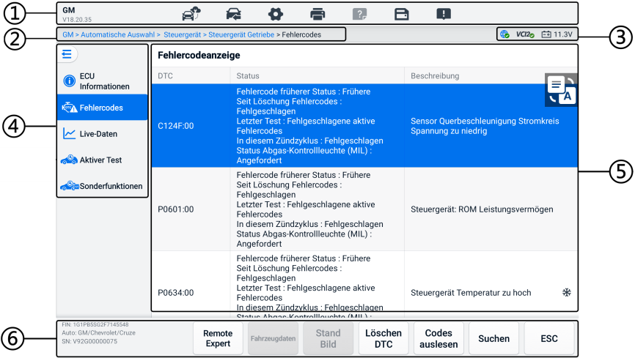
Abbildung 6-16 Bildschirm „Fehlercodes“
- Diagnose-Symbolleiste – siehe Tabelle 6-2 Schaltflächen der Diagnose- Symbolleiste für detaillierte Beschreibungen der Funktionen der einzelnen Schaltflächen.
- Aktueller Verzeichnispfad
- Statusinformationsleiste
- Navigationsleiste
- Hauptabschnitt
- Spalte 1 – zeigt die abgerufenen Codes aus dem Fahrzeug
- Spalte 2 — zeigt den Status der abgerufenen Codes an
- Spalte 3 – zeigt detaillierte Beschreibungen der abgerufenen Codes
- Schneeflockensymbol – wird nur angezeigt, wenn Standbilddaten zur Anzeige verfügbar sind. Tippen Sie auf das Symbol, um den Datenbildschirm anzuzeigen. Der Standbildbildschirm ähnelt dem Bildschirm „Codes lesen“ und verfügt über ähnliche Funktionen.
- Funktionstasten
- Remote-Experte — Tippen Sie hier, um auf die Remote-Expertenfunktion zuzugreifen.
- Standbild – ein Schneeflockensymbol wird angezeigt, wenn Standbilddaten zur Anzeige verfügbar sind.
- Codes löschen – Tippen Sie hier, um Codes aus der ECU zu löschen. Es wird empfohlen, vor dem Löschen der Codes die DTCs zu lesen und notwendige Reparaturen durchzuführen.
Nachdem die abgerufenen Codes aus dem Fahrzeug ausgelesen und bestimmte Reparaturen durchgeführt wurden, können Sie die Codes mit dieser Funktion aus dem Fahrzeug löschen. Stellen Sie vor der Ausführung dieser Funktion sicher, dass sich der Zündschlüssel des Fahrzeugs in der Position „ON“ (RUN) befindet und der Motor ausgeschaltet ist.
- So löschen Sie Codes
- Tippen Sie auf den Funktionstasten auf „Codes löschen“.
- Bei Anwendung dieser Funktion wird eine Warnmeldung angezeigt, die Sie über den Datenverlust informiert.
- Tippen Sie auf „OK“, um fortzufahren. Wenn der Vorgang erfolgreich abgeschlossen wurde, wird ein Bestätigungsbildschirm angezeigt.
- Tippen Sie zum Beenden auf „Abbrechen“.
- Tippen Sie auf dem Bestätigungsbildschirm auf ESC, um den Bildschirm „Codes löschen“ zu verlassen.
- Überprüfen Sie die Funktion „Codes lesen“ erneut, um sicherzustellen, dass der Vorgang erfolgreich war.
- Codes lesen – Ruft die DTCs aus dem Fahrzeugsteuersystem ab und zeigt sie an. Der Bildschirm „Codes lesen“ ist je nach getestetem Fahrzeug unterschiedlich.
- Suchen – Tippen Sie hier, um im Internet nach weiteren Informationen zum ausgewählten DTC zu suchen.
- ESC – tippen Sie darauf, um zum vorherigen Bildschirm zurückzukehren oder die Funktion zu beenden.

Live-Daten
Nach dem Tippen auf die Option „Livedaten“ in der linken Navigationsleiste werden standardmäßig die Parametergruppen angezeigt. Tippen Sie auf eine Gruppe, um den Livedaten-Bildschirm mit Details aufzurufen. Sie können auch eine neue Datengruppe erstellen, indem Sie auf das Symbol „Hinzufügen“ ().
Der Livedatenbildschirm zeigt die Datenliste für das ausgewählte System. Die angezeigten Parameter variieren je nach Fahrzeug. Mit Gesten-Scrollen können Sie schnell durch die Datenliste navigieren. Berühren Sie den Bildschirm und ziehen Sie Ihren Finger nach oben oder unten, um die angezeigten Parameter neu zu positionieren, wenn die Daten mehrere Bildschirme belegen.

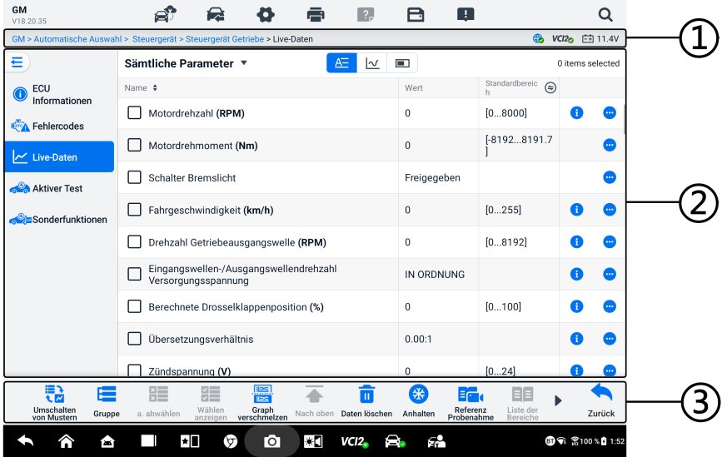
Abbildung 6-17 Live-Daten-Bildschirm
- Obere Symbolleiste
- Datengruppenauswahl – Tippen Sie auf die Dropdown-Schaltfläche, um die gewünschte Datengruppe auszuwählen.
- Anzeigemodus – für eine ausgewählte Datengruppe stehen drei Anzeigemodi zur Verfügung.
- Textmodus — der Standardmodus, der die Parameter als Textliste anzeigt.
- Wellenform-Graphmodus – zeigt die Parameter in Wellenformdiagrammen an.
- Digitaler Messmodus – zeigt die Parameter in Form eines digitalen Messdiagramms an.
- Hauptabschnitt
- Spalte „Name“ – zeigt die Parameternamen an.
- Kontrollkästchen Tippen Sie auf das Kontrollkästchen links neben einem Parameter, um das Element auszuwählen. Tippen Sie erneut auf das Kontrollkästchen, um die Auswahl aufzuheben.
- Wertespalte – zeigt die Werte der Parameter an.
- Spalte „Standardbereich“ – zeigt die Standardbereiche der Parameter an.
HINWEIS
Tippen Sie auf das Symbol rechts neben der Spalte „Bereich“, um die Anzeige zwischen den Maximal- und Minimalwerten bei der Aufzeichnungsfunktion und dem Referenzwert umzuschalten.
- Überlaufmenü Schaltfläche – Tippen Sie auf das Symbol, um Öffnen Sie ein Untermenü, das vier Anzeigemodi und andere Optionen bietet.
- Schaltfläche „Hilfeinformationen“ – Tippen Sie auf das Symbol, um den Livedaten-Hilfebildschirm zu öffnen, der Hilfeinformationen zu den ausgewählten Livedaten bereitstellt, beispielsweise zu Bedeutung, Prinzip und zugehörigen Teilen.

Anzeigemodus
Für die Datenanzeige stehen vier Anzeigemodi zur Verfügung, mit denen Sie verschiedene Parametertypen im Modus anzeigen können, der für die Darstellung der Daten am besten geeignet ist.
Symbol | Anzeigemodus
 | Textmodus
 | Wellenformdiagrammmodus. Die digitalen Parameter und Statusparameter werden unterstützt.
 | Digitaler Messmodus. Es werden nur digitale Parameter unterstützt.
 | Analoger Messmodus. Es werden nur digitale Parameter unterstützt.
- So wählen Sie den Anzeigemodus aus
- Wählen Sie in der linken Ecke der oberen Symbolleiste die gewünschte Datengruppe aus.
- für die ausgewählte Datengruppe auf einen Anzeigemodus zwischen Textmodus, Wellenformdiagrammmodus und digitalem Messmodus.
- Oder tippen Sie auf die Überlaufmenü-Schaltfläche, um einen Anzeigemodus für einen bestimmten Parameter auszuwählen. Jeder Parameterpunkt zeigt den ausgewählten Modus unabhängig an.
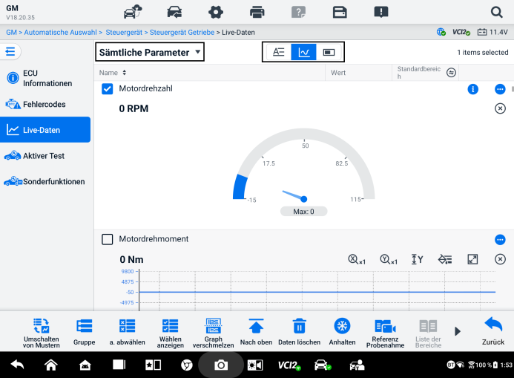
Abbildung 6-18 Anzeigemodus- Bildschirm

Steuertaste
Insgesamt werden 4 Steuerschaltflächen angezeigt: Einheitenumschaltung, Triggereinstellung und Zur Gruppe hinzufügen.
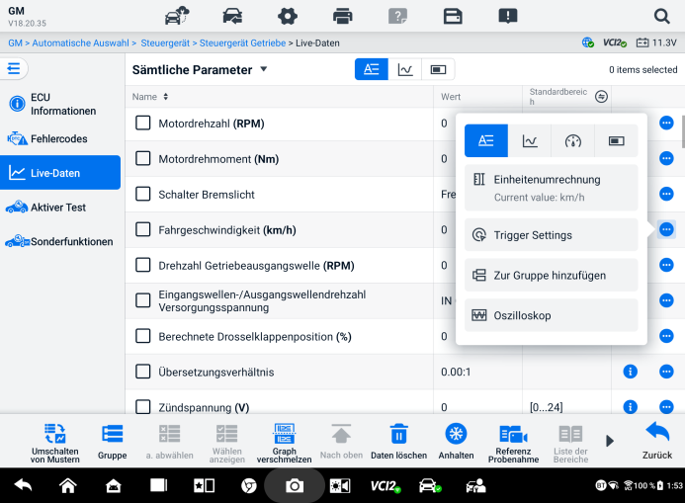
Abbildung 6-19 Bildschirm mit den Steuertasten
- Einheitenwechsel – Tippen Sie, um die Einheit für den Parameterwert zu wechseln.
- Trigger-Einstellungen – Tippen Sie hier, um das Fenster „Triggereinstellungen“ anzuzeigen.
Im Trigger-Einstellungsbildschirm können Sie einen Standardbereich festlegen, indem Sie einen Mindest- und einen Höchstwert eingeben. Bei Überschreitung dieses Bereichs wird die Triggerfunktion ausgeführt und das Gerät zeichnet die generierten Daten automatisch auf und speichert sie. Sie können die gespeicherten Live-Daten überprüfen, indem Sie unten auf dem Bildschirm auf die Schaltfläche „Überprüfen“ tippen.
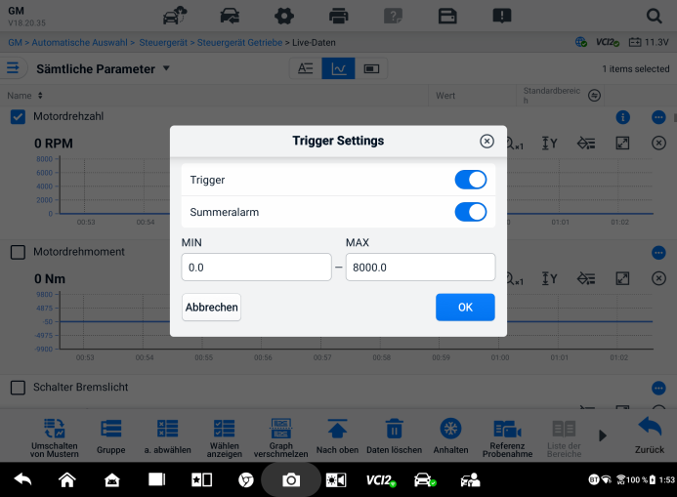
Abbildung 6-20 Bildschirm „Triggereinstellungen“
Im Fenster „Triggereinstellungen“ stehen zwei Schaltflächen und zwei Eingabefelder zur Verfügung.
- Auslösen - schaltet den Trigger ein und aus. Standardmäßig ist der Trigger eingeschaltet.
- Summeralarm – schaltet den Alarm ein und aus. Die Alarmfunktion gibt einen Piepton aus, sobald der Messwert den voreingestellten Mindest- oder Höchstwert erreicht. Der Summeralarm ertönt nur beim ersten Auslösen.
- MIN – Tippen Sie auf dieses Eingabefeld, um eine virtuelle Tastatur anzuzeigen und den gewünschten unteren Grenzwert einzugeben.
- MAX — tippen Sie auf dieses Eingabefeld, um eine virtuelle Tastatur zur Eingabe des gewünschten oberen Grenzwertes anzeigen.
  - So legen Sie einen Auslöser fest
- Tippen Sie auf die Überlaufschaltfläche auf der rechten Seite des Parameters, um ein Untermenü zu öffnen.
- Tippen Sie im Untermenü unter „Textmodus“ auf die Schaltfläche „Triggereinstellungen“, um das Fenster „Triggereinstellungen“ zu öffnen.
- Tippen Sie auf die MIN Eingabefeld und geben Sie den gewünschten Mindestwert ein.
- Tippen Sie auf die MAX Eingabefeld und geben Sie den gewünschten Maximalwert ein.
- Tippen Sie auf „OK“, um die Einstellung zu speichern und zum Bildschirm „Livedaten“ zurückzukehren, oder tippen Sie auf „Abbrechen“, um den Vorgang ohne Speichern zu beenden.
Wenn die Nach erfolgreicher Triggereinstellung wird vor dem Parameternamen eine Triggermarkierung angezeigt. Die Markierung ist grau, wenn kein Trigger erfolgt, und orange, wenn Trigger erfolgt. Zusätzlich werden in jedem Datendiagramm (bei aktiviertem Wellenformdiagrammmodus) zwei horizontale Linien angezeigt, um den Alarmpunkt zu kennzeichnen. Die Grenzwertlinien werden in unterschiedlichen Farben dargestellt, um sie von den Parameterwellenformen zu unterscheiden.
- Zur Gruppe hinzufügen — Tippen Sie hier, um die ausgewählten Parameter zur benutzerdefinierten Gruppe hinzuzufügen.
- Textmodus – der Standardmodus, der die Parameter als Textliste anzeigt.
- Wellenform-Graphmodus
In diesem Modus werden auf der rechten Seite des Parameterelements sechs Steuertasten angezeigt, mit denen Sie den Anzeigestatus manipulieren können.
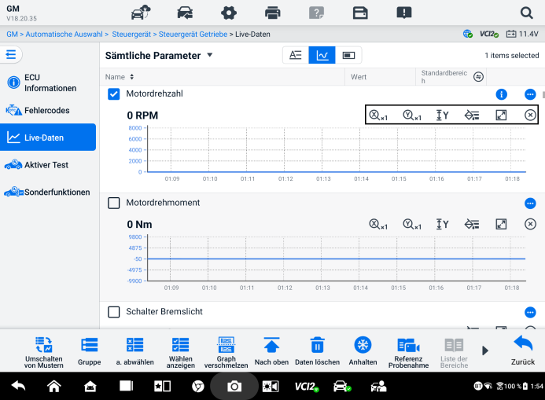
Abbildung 6-21 Bildschirm „Wellenformdiagrammmodus“
- Skalenschaltfläche für die X-Achse: Für die X-Achse stehen vier Skalen zur Verfügung: x1, x2, x4 und x8.
- Skalierungsschaltfläche für die Y-Achse: Für die Y-Achse stehen drei Skalen zur Verfügung: x1, x2 und x4.
- Schaltfläche „Einstellungen“ (SetY) — legt den Minimal- und Maximalwert der Y-Achse fest.
- Schaltfläche „Bearbeiten“ – bearbeitet die Wellenformfarbe und die Linienstärke.
- Schaltfläche „Vergrößern“: Tippen Sie einmal, um das ausgewählte Datendiagramm im Vollbildmodus anzuzeigen.
- Beenden-Schaltfläche – Tippen Sie hier, um den Wellenformdiagrammmodus zu verlassen.
Vollbildanzeige — Oben rechts auf dem Bildschirm stehen fünf Steuertasten zur Verfügung.
- Skalenschaltfläche für die X-Achse: Für die X-Achse stehen vier Skalen zur Verfügung: x1, x2, x4 und x8.
- Skalierungsschaltfläche für die Y-Achse: Für die Y-Achse stehen drei Skalen zur Verfügung: x1, x2 und x4.
- Schaltfläche „Bearbeiten“ – Tippen Sie hierauf, um ein Bearbeitungsfenster zu öffnen, in dem Sie die Wellenformfarbe und die Linienstärke festlegen können, die für das ausgewählte Parameterelement angezeigt werden.
- Schaltfläche „Verkleinern“ — Tippen Sie, um die Vollbildanzeige zu verlassen.
- Beenden-Schaltfläche — Tippen Sie hier, um den Wellenformdiagrammmodus zu verlassen.
- So bearbeiten Sie die Wellenformfarbe und Linienstärke
- Wählen Sie ein Parameterelement zur Anzeige im Wellenformdiagrammmodus aus.
- Tippen Sie auf die Schaltfläche „Bearbeiten“. Ein Bearbeitungsfenster wird angezeigt.
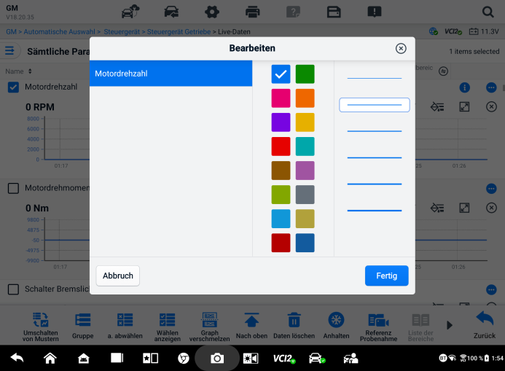
Abbildung 6-22 Wellenform-Bearbeitungsbildschirm
- Der Parametereintrag wird in der ersten Spalte automatisch ausgewählt.
- Wählen Sie eine Farbe aus der zweiten Spalte aus.
- Wählen Sie eine Linienstärke aus der dritten Spalte aus.
- Tippen Sie auf „Fertig“, um die Einstellung zu speichern und zu beenden, oder tippen Sie auf x, um zu beenden, ohne zu speichern.
HINWEIS
Bearbeiten Sie in der Vollbildanzeige die Wellenformfarbe und Linienstärke, indem Sie oben rechts auf dem Bildschirm auf die Schaltfläche „Bearbeiten“ tippen.
- Analoger Messmodus – zeigt die Parameter in Messdiagrammen an.
- Digitaler Messmodus — zeigt die Parameter in Form eines digitalen Messdiagramms an.
- Funktionstasten
Die Funktionsweise der verfügbaren Funktionstasten auf dem Livedaten-Bildschirm wird nachfolgend beschrieben:
- Musterwechsel — Tippen Sie, um zwischen dem vertikalen Listenmodus und dem Rasterlistenmodus zu wechseln. Drücken Sie die Taste lange, um ein Popup-Fenster mit allen Rastermodusmustern anzuzeigen, z. B. 12-Raster, 9-Raster, 6-Raster usw. Wählen Sie ein Muster aus, um die Parameter anzuzeigen.
- Gruppe​ – Tippen Sie hier, um eine neue Gruppe zu erstellen, oder wählen Sie eine vorhandene benutzerdefinierte Gruppe aus. Der Sobald die Schaltfläche „Gruppe“ ausgewählt ist, stehen unten auf dem Bildschirm die Schaltflächen „Gruppe bearbeiten“ und „Gruppe löschen“ zur Verfügung.
- Alles abbrechen — Tippen Sie hierauf, um alle ausgewählten Parameterelemente abzubrechen. Bis zu 50 Parameter können gleichzeitig ausgewählt werden.
- Ausgewählte anzeigen/Alle anzeigen – Tippen Sie auf diese Schaltfläche, um zwischen den beiden Optionen zu wechseln: Eine zeigt die ausgewählten Parameterelemente an, die andere zeigt alle verfügbaren Elemente an.
- Graph Merge — Tippen Sie auf diese Schaltfläche, um ausgewählte Datengraphen zusammenzuführen (nur im Waveform Graph-Modus). Diese Funktion ist sehr nützlich beim Vergleichen verschiedene Parameter.
HINWEIS
Dieser Modus unterstützt zwei gleichzeitige Kurvenfusionsgruppen mit bis zu 8 Parametern pro Gruppe, die digital dargestellt werden können. Nicht-digitale Parameter werden nicht unterstützt.
  - So führen Sie ausgewählte Datendiagramme zusammen
- Wählen Sie die zusammenzuführenden Parameter aus.
- Tippen Sie unten im Livedaten-Bildschirm auf die Schaltfläche „Graph zusammenführen“.
- Die ausgewählten Parameter werden auf dem Bildschirm angezeigt. Tippen Sie auf das Kontrollkästchen rechts, um den Parameter und die Gruppe auszuwählen. Das graue Kontrollkästchen ist nicht verfügbar.
- Tippen Sie auf „Fusion starten“, um Start.
- Tippen Sie auf die Rückseite, um das Menü zu verlassen.
- Nach oben – Tippen Sie, um ein ausgewähltes Datenelement an den Anfang der Liste zu verschieben.
- Daten löschen – Tippen Sie hier, um alle zwischengespeicherten Live-Daten zu löschen.
- Einfrieren – Tippen Sie hier, um die abgerufenen Daten im Einfriermodus anzuzeigen.
- Fortsetzen – Tippen Sie hier, um den Dateneinfriermodus zu verlassen und zur normalen Datenanzeige zurückzukehren.
- Vorheriges Bild – Tippen Sie hier, um zum vorherigen Bild zu gelangen eingefrorene Daten.
- Abspielen /Pause — Tippen Sie, um die eingefrorenen Daten abzuspielen/anzuhalten.
- Nächstes Bild — Tippen Sie, um zum nächsten Bild zu gelangen eingefrorene Daten.
- Referenzprobenahme – Tippen Sie hier, um alle Live-Daten des aktuellen Systems zyklisch abzufragen und die Maximal-, Minimal- und Durchschnittswerte der abgefragten Daten anzuzeigen. Techniker können die Abtastbedingungen anpassen. Diese Funktion dient der vergleichenden Analyse von Live- Daten und hilft Technikern, auffällige Daten schnell zu identifizieren.
- Bereichsliste — Tippen Sie auf, um die abgetasteten Referenzwerte einschließlich der Maximal-, Minimal- und Durchschnittswerte anzuzeigen.
- Aufzeichnen – Tippen Sie hier, um die Aufzeichnung der Live-Daten der ausgewählten Datenelemente zu starten. Tippen Sie unten im Live-Daten-Bildschirm auf die Schaltfläche „Aufzeichnen“. Es wird eine Meldung angezeigt, in der Sie aufgefordert werden, die aufzuzeichnenden Parameter auszuwählen. Tippen Sie zur Bestätigung auf die Schaltfläche „Verstanden“. Scrollen Sie nach unten und wählen Sie die aufzuzeichnenden Datenelemente aus. Tippen Sie auf die Schaltfläche „Aufzeichnen“, um die Aufzeichnung zu starten. Tippen Sie auf die Schaltfläche „Abschließen“, um die Aufzeichnung zu beenden. Die aufgezeichneten Live-Daten können im Bereich „Überprüfen“ unten im Live-Daten-Bildschirm angezeigt werden. Die aufgezeichneten Daten können auch im Datenmanager überprüft werden.
- Abschließen – Tippen Sie auf um die Datenaufzeichnung zu stoppen und kehren Sie zur normalen Datenanzeige zurück.
- Markierung — wird angezeigt, wenn die Aufzeichnungsfunktion aktiviert ist. Tippen Sie auf diese Schaltfläche, um Markierungen zu setzen, die bei der Datenaufzeichnung wichtige Punkte markieren. Notizen können während Wiedergabe in Review oder Data Manager. Wählen Sie die voreingestellte Flagge, um ein Popup-Fenster zu öffnen und eine virtuelle Tastatur zur Eingabe von Noten anzuzeigen.
- Überprüfen: Tippen Sie hier, um die aufgezeichneten Daten zu überprüfen. Tippen Sie auf die Schaltfläche „Überprüfen“, um eine Aufzeichnungsliste anzuzeigen und ein Element zur Überprüfung auszuwählen.
HINWEIS
Auf dem Livedaten-Bildschirm können nur die während des aktuellen Vorgangs aufgezeichneten Daten überprüft werden. Alle historisch aufgezeichneten Daten können unter „Daten überprüfen“ in der Anwendung „Datenmanager“ überprüft werden.
- Musterumschaltung – schaltet das Anzeigemuster um.
- Graphenzusammenführung – ausgewählte Datendiagramme zusammenführen.
- Ausgewählte anzeigen — Anzeige der ausgewählten Parameter.
- Vorheriger Frame — wechselt zum vorherigen Bild von aufgezeichneten Daten.
- Abspielen /Pause — Tippen Sie hier, um die Aufnahme abzuspielen/anzuhalten Daten.
- Nächstes Bild — wechselt zum nächsten Frame von aufgezeichneten Daten.
- Zurück — verlässt den Überprüfungsbildschirm und kehrt zum Livedatenbildschirm zurück.
- Zurück – kehrt zum vorherigen Bildschirm zurück oder beendet die Funktion.

Aktiver Test
Mit der Funktion „Aktivtest“ können Sie auf fahrzeugspezifische Subsystem- und Komponententests zugreifen. Die verfügbaren Tests variieren je nach Fahrzeug.
Während eines aktiven Tests sendet das Tablet Befehle an die ECU, um die Aktuatoren zu aktivieren. Dieser Test ermittelt die Integrität des Systems oder Bauteils durch Auslesen von ECU-Daten oder durch Überwachung der Aktuatoren. Solche Tests können das Umschalten eines Magnetventils, Relais oder Schalters zwischen zwei Betriebszuständen umfassen.
„Aktivtest“ auswählen, wird ein Menü mit Testoptionen angezeigt. Die verfügbaren Tests variieren je nach Fahrzeug.
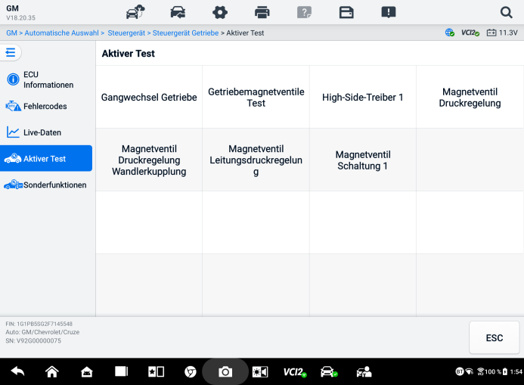
Abbildung 6-23 Aktiver Testbildschirm
Wählen Sie einen Test aus den Menüoptionen. Folgen Sie den Anweisungen auf dem Bildschirm, um den Test abzuschließen. Die Vorgehensweise und Anweisungen variieren je nach Fahrzeug.
Die Funktionstasten in der unteren rechten Ecke des Bildschirms „Aktivtest“ dienen zur Manipulation der Testsignale. Die Bedienungsanweisungen werden im Hauptbereich des Testbildschirms angezeigt. Folgen Sie den Anweisungen auf dem Bildschirm und treffen Sie die entsprechenden Auswahlen, um die Tests abzuschließen. Tippen Sie nach Abschluss auf die ESC- Taste, um den Test zu beenden.

Sonderfunktionen
Je nach Testfahrzeug kann diese Auswahl unter anderem als Lernprozess, Korrekturprogrammierung, Abgasuntersuchung (nicht gültig für USA), OBD I/M-Prüfung (nicht gültig für USA) oder ähnlich erscheinen. Sie können eine Option entsprechend Ihren Anforderungen auswählen.
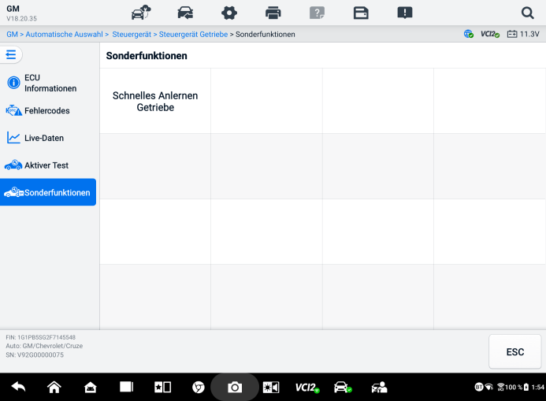
Abbildung 6-24 Bildschirm „Sonderfunktionen“

Grafische Diagnose
Diese Funktion stellt das Fahrzeugsystem grafisch dar. Sie zeigt intuitiv die relative Position der Sensoren im System und die entsprechenden Echtzeitdaten an. Die allgemeinen Diagnosefunktionen, einschließlich Code lesen, Code löschen und Fehlersuche, werden ebenfalls unterstützt. Weitere Informationen finden Sie unter „Diagnosefunktionen“.
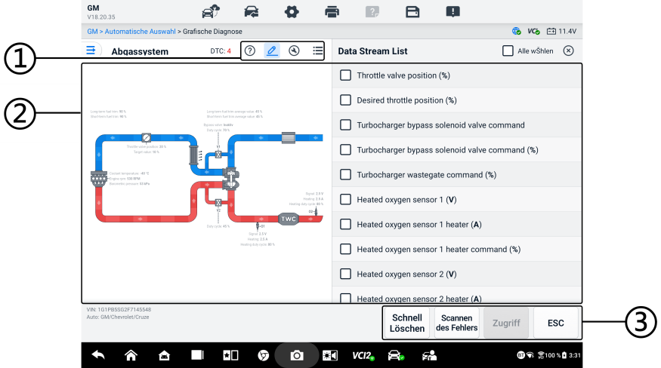
Abbildung 6-25 Grafischer Diagnosebildschirm
      - Top-Symbole – nach dem Tippen auf ein Top-Symbol werden die entsprechenden Inhalte rechts im Hauptbereich angezeigt.
Hilfeinformationen — Tippen Sie hier, um die Codebeschreibung und die Symbolbeschreibung des Fahrzeugsystems anzuzeigen.
Live-Datenauswahl Tippen Sie auf die gewünschten Live- Daten aus der Liste. Die ausgewählten Live-Daten werden in den Diagrammen links im Hauptbereich hervorgehoben. Nicht ausgewählte Live-Daten und Werte werden in den Diagrammen grau dargestellt.
Aktiver Test — Tippen Sie hier, um den Bildschirm „Aktiver Test“ anzuzeigen. Folgen Sie den Anweisungen auf dem Bildschirm und legen Sie Werte für Test. Diese Funktion hilft Technikern, Probleme intuitiver und effizienter zu beheben.
Systemlistenumschaltung – Tippen Sie, um das Fahrzeugsystem in einem Listenformat anzuzeigen.
      - Hauptbereich – links wird das ausgewählte System angezeigt in intuitiven Grafiken. Rechts werden nach dem Tippen auf ein oberes Symbol die entsprechenden Inhalte angezeigt.
      - Funktionstasten – Die Tasten variieren je nach Testfahrzeug. Die Funktionstasten im obigen Screenshot lauten wie folgt:
Schnelles Löschen: Löscht alle Fehlerinformationen nach dem Scannen.
Fehlerscan: Scannt Fahrzeugsystemmodule.
Eingabe: Betritt das System.
ESC: Beendet die Funktion.

Live-Datenfusion
Bei mehreren Systemen bietet diese Funktion eine schnelle Möglichkeit, eine neue Gruppe zu erstellen und die Fusionsleistung basierend auf den benutzerdefinierten Gruppenelementen durchzuführen.
HINWEIS
Diese Funktion wird für bestimmte Fahrzeuge unterstützt.
- So führen Sie die Live-Datenfusionsfunktion aus
- Hauptmenübildschirm „Diagnose“ in der Navigationsleiste auf die Option „Live Data Fusion“.
- Tippen Sie auf die Schaltfläche Hinzufügen Symbol oder die Schaltfläche „Erstellen“, um eine neue Gruppe hinzuzufügen. Sie können auch die temporäre Gruppe auswählen, die standardmäßig generiert wird.
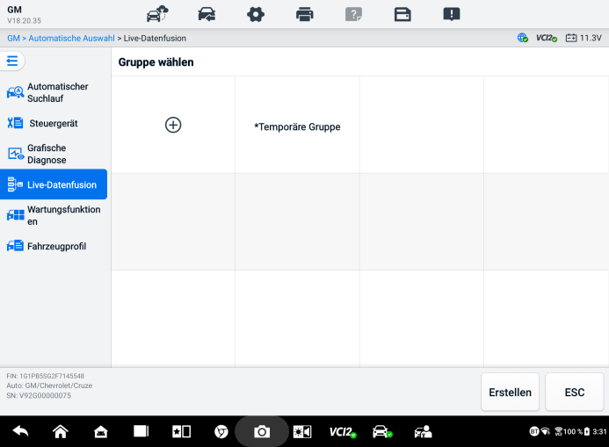
Abbildung 6-26 Live-Datenfusion- Bildschirm 1
- Tippen Sie oben links im Hauptbereich auf die Dropdown-Schaltfläche, um das gewünschte Modul auszuwählen. Tippen Sie rechts neben den hinzuzufügenden Parametern auf das Symbol „Hinzufügen“.
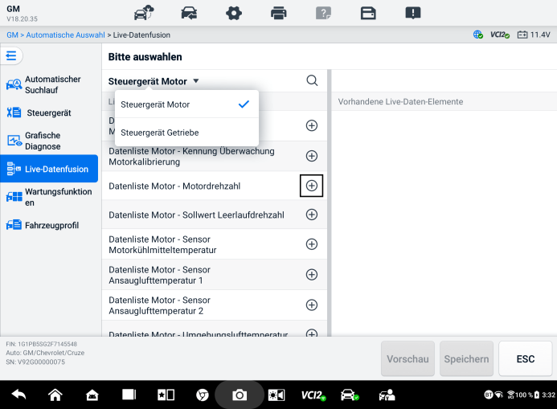
Abbildung 6-27 Live-Datenfusion- Bildschirm 2
- Tippen Sie unten auf Speichern, um eine neue Gruppe hinzuzufügen oder eine vorhandene benutzerdefinierte Gruppe auszuwählen. Tippen Sie auf OK. Auf dem Bildschirm werden die gespeicherten Parameter angezeigt.
- Folgen Sie den Anweisungen in der Live-Daten-Funktion, um fortzufahren. Weitere Informationen finden Sie unter „Live-Daten“.

Programmierung und Codierung
Seit der Einführung von OBDII und bis hin zu modernen Hybrid- und Elektrofahrzeugen haben sich die Hard- und Softwaretechnologien in Autos rasant weiterentwickelt. Software-Updates können möglicherweise die einzige Möglichkeit sein, die folgenden Probleme zu beheben:
- Fahrbarkeit
- Kraftstoffeffizienz
- Stromausfall
- Fehlercodes
- Haltbarkeit mechanischer Teile
Die Programmier- und Codierfunktion dient zum erneuten Flashen der Fahrzeugsteuermodule, wodurch Sie die Computersoftware des Fahrzeugs auf die neueste Version aktualisieren und adaptive Daten bestimmter Komponenten nach Reparaturen oder Austausch neu programmieren können.
HINWEIS
Die Programmierfunktion gilt nur, wenn das Fahrzeug mit einem VCI2 verbunden ist, das als PassThru-Schnittstelle dient, um die Kommunikation mit der ECU des Fahrzeugs herzustellen und Daten dorthin zu übertragen.
Die verfügbaren Programmier- oder Codiervorgänge variieren je nach Testfahrzeug. Im Tablet-Menü werden nur die verfügbaren Vorgänge angezeigt.
Es gibt zwei allgemeine Arten von Programmiervorgängen:
- Kodierung — auch bekannt als Teach-in-Programm oder Die Komponentenanpassung dient der Neuprogrammierung adaptiver Daten für Fahrzeugsteuermodule nach Reparaturen oder dem Austausch von Fahrzeugteilen.
- Neuprogrammierung – lädt die neueste Softwareversion über den Internetzugang aus der Online-Serverdatenbank herunter (dieser Vorgang wird automatisch ausgeführt, wenn das Tablet mit dem Internet verbunden ist, Sie müssen also nicht selbst nach Softwareaktualisierungen suchen) und programmiert die neueste Version in die ECU des Fahrzeugs neu.
HINWEIS
Stellen Sie sicher, dass das Tablet über einen stabilen Internetzugang verfügt, bevor Sie die ECU-Programmierfunktion anwenden, damit das Tablet für den Update-Dienst auf die Server des Fahrzeugherstellers zugreifen kann.
Durch Auswahl der Programmierfunktion öffnet sich ein Menü mit Bedienoptionen, die je nach Fahrzeugmarke und -modell variieren. Durch Auswahl einer Menüoption wird entweder ein Programmierbildschirm angezeigt oder ein weiteres Menü mit zusätzlichen Optionen geöffnet. Folgen Sie den Anweisungen auf dem Bildschirm. Die Art und Weise der Anzeige der Informationen hängt von der Art der ausgeführten Operation ab.

Kodierung
Der Hauptabschnitt des Codierungsbildschirms zeigt eine Liste der Fahrzeugkomponenten und die Codierungsinformationen an, die hauptsächlich aus zwei Teilen bestehen:
- Auf der linken Seite werden alle verfügbaren Systeme zur Kodierung angezeigt, auf der rechten Seite die Kodierungsdaten bzw. -werte.
- Unten im Hauptabschnitt werden die Funktionsschaltflächen angezeigt, mit denen Sie den Vorgang steuern können.
Überprüfen Sie sorgfältig den Fahrzeugzustand und die Codierungsinformationen. Bearbeiten Sie die Codes für die entsprechenden Komponenten mit der Funktionstaste. Tippen Sie auf „Senden“, wenn Sie alle Elemente bearbeitet haben. Nach Abschluss des Vorgangs wird möglicherweise eine Statusmeldung wie „Abgeschlossen“, „Fertig“ oder „Erfolgreich“ angezeigt.
Tippen Sie auf die ESC-Taste, um die Funktion zu beenden.

Neuprogrammierung
Bevor mit der Neuprogrammierung begonnen wird:
- Es ist zwingend erforderlich, dass das Tablet mit einem stabilen WLAN-Netzwerk verbunden ist.
- Das Tablet muss über ein USB-Kabel mit dem VCI2 verbunden werden.
- Der Akku des Tablets muss während der Modulprogrammierung vollständig geladen sein. Schließen Sie das Tablet bei Bedarf an ein Ladegerät an.
- Schließen Sie das Batterieladegerät an die Fahrzeugbatterie an, um während der Programmierung eine konstante Spannung sicherzustellen. Die Spannungsanforderungen sind je nach Fahrzeughersteller unterschiedlich. Beachten Sie vor der Programmierung eines Moduls die Empfehlungen des Fahrzeugherstellers.
- Beenden Sie die Anwendung nicht während einer Modulneuprogrammierung, da der Vorgang fehlschlagen und außerdem zu dauerhaften Schäden am Modul führen kann.
Bei typischen Neuprogrammierungen müssen Sie zunächst die Fahrgestellnummer eingeben und bestätigen. Tippen Sie auf das Eingabefeld und geben Sie die korrekte Nummer ein. Anschließend wird die Programmieroberfläche angezeigt.
Der Hauptbereich der Umprogrammierungsoberfläche bietet Informationen zur Hardware, zur aktuellen Softwareversion und zu den neusten Softwareversionen, die in die Steuergeräte programmiert werden sollen.
Auf dem Bildschirm werden eine Reihe von Bedienungsanweisungen angezeigt, die Sie durch den Programmiervorgang führen.
Lesen Sie die Informationen auf dem Bildschirm sorgfältig durch und befolgen Sie die Anweisungen, um den Programmiervorgang auszuführen.

Re-Flash-Fehler
WICHTIG
Achten Sie bei der Neuprogrammierung im Fahrzeug stets darauf, dass die Fahrzeugbatterie vollständig geladen und funktionsfähig ist. Während der Neuprogrammierung kann der Vorgang fehlschlagen, wenn die Spannung unter die zulässige Betriebsspannung fällt. Manchmal lässt sich ein fehlgeschlagener Vorgang wiederherstellen, aber die fehlgeschlagene Neuprogrammierung kann auch das Steuergerät beschädigen. Wir empfehlen den Anschluss eines externen Batterieladegeräts an das Fahrzeug, um während der Programmierung eine konstante Spannung sicherzustellen. Die erforderliche Spannung ist je nach Fahrzeughersteller unterschiedlich. Wenden Sie sich an den Fahrzeughersteller, um die korrekte Spannung zu erhalten.
Gelegentlich kann ein Flash-Update-Vorgang nicht ordnungsgemäß abgeschlossen werden. Häufige Ursachen für Flash-Fehler sind schlechte Kabelverbindungen zwischen Tablet, VCI und Fahrzeug, das Ausschalten der Zündung vor Abschluss des Flash-Vorgangs oder eine niedrige Batteriespannung.
Sollte der Vorgang abbrechen, überprüfen Sie alle Kabelverbindungen erneut, um eine einwandfreie Kommunikation sicherzustellen und den Flash-Vorgang zu initialisieren. Der Programmiervorgang wird automatisch wiederholt, wenn der vorherige Vorgang fehlgeschlagen ist.

Allgemeine OBDII-Operationen
Die OBDII/EOBD-Fahrzeugdiagnose bietet eine schnelle Möglichkeit, DTC zu prüfen, die Ursache einer leuchtenden Störungsanzeige (MIL) zu identifizieren, den Status des Monitors vor der Abgasprüfung zu überprüfen und andere emissionsrelevante Services durchzuführen. Der OBDII-Direktzugriff dient auch zur Prüfung OBDII/EOBD-konformer Fahrzeuge, die nicht in der Datenbank enthalten sind. Die Schaltflächen der Diagnose-Symbolleiste oben auf dem Bildschirm stehen für spezifische Fahrzeugdiagnosen zur Verfügung. Weitere Informationen finden Sie in Tabelle 6-2 Schaltflächen der Diagnose-Symbolleiste.

Allgemeine Vorgehensweise
- Für den Zugriff auf die OBDII/EOBD-Diagnosefunktionen
- im MaxiSys-Jobmenü auf die Schaltfläche „Diagnose“. Das Fahrzeugmenü wird angezeigt.
- Tippen Sie auf die EOBD-Schaltfläche. Es gibt zwei Möglichkeiten, die Kommunikation mit dem Fahrzeug herzustellen.
- Automatischer Scan – wählen Sie diese Option aus, um die Kommunikation mit jedem Protokoll herzustellen und festzustellen, welches das Fahrzeug verwendet.
- Protokoll – Wählen Sie diese Option aus, um ein Untermenü mit verschiedenen Protokollen zu öffnen. Ein Kommunikationsprotokoll ist eine standardisierte Methode zur Datenkommunikation zwischen einem Motorsteuergerät (ECM) und einem Diagnosegerät. Global OBD kann verschiedene Kommunikationsprotokolle verwenden.
- Wählen Sie ein bestimmtes Protokoll aus, wenn die Option „Protokoll“ ausgewählt ist. Warten Sie, bis das OBDII/EOBD-Diagnosemenü angezeigt wird.
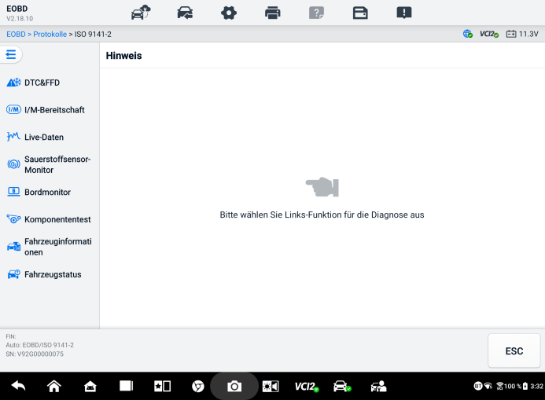
Abbildung 6-28 OBDII-Diagnosemenü
- Wählen Sie eine Funktionsoption, um fortzufahren.
- DTC und FFD
- I/M-Bereitschaft
- Live-Daten
- Sauerstoffsensor-Monitor
- Bordmonitor
- Komponententest
- Fahrzeuginformationen
- Fahrzeugstatus
HINWEIS
Die unterstützten Funktionen können je nach Fahrzeug variieren.

Funktionsbeschreibungen
In diesem Abschnitt werden die verschiedenen Funktionen der einzelnen Diagnoseoptionen beschrieben:

DTC und FFD
Bei Auswahl dieser Funktion wird auf dem Bildschirm eine Liste der gespeicherten und ausstehenden Codes angezeigt. Wenn die Freeze-Frame-Daten bestimmter DTCs zur Anzeige verfügbar sind, wird rechts neben dem DTC-Element eine Schneeflocken-Schaltfläche angezeigt. Die Funktionen „Codes löschen“ und „Codes lesen“ können durch Tippen auf die Funktionsschaltflächen am unteren Bildschirmrand aufgerufen werden.

- Aktuelle Codes
Aktuelle Codes sind emissionsbezogene DTC vom ECM des Fahrzeugs. OBD II/EOBD-Codes haben eine Priorität entsprechend der Schwere des Emissionsverstoßes, wobei Codes mit höherer Priorität Codes mit niedrigerer Priorität überschreiben. Die Priorität des Codes bestimmt das Aufleuchten der Störungsanzeigeleuchte (MIL) und das Löschverfahren der Codes. Hersteller ordnen Codes unterschiedlich ein, daher können DTCs je nach Fahrzeug variieren.
- Ausstehende Codes
Dies sind Codes, deren Speicherbedingungen während des letzten Fahrzyklus erfüllt wurden, aber in zwei oder mehr aufeinanderfolgenden Fahrzyklen erfüllt werden müssen, bevor der DTC gespeichert wird. Die Anzeige ausstehender Codes dient dazu, den Servicetechniker nach einer Fahrzeugreparatur zu unterstützen, wenn die Diagnoseinformationen gelöscht sind, indem die Testergebnisse nach einem einzigen Fahrzyklus gemeldet werden.
- Schlägt ein Test während des Fahrzyklus fehl, wird der zugehörige Fehlercode gemeldet. Tritt der anstehende Fehler innerhalb von 40 bis 80 Aufwärmzyklen nicht erneut auf, wird er automatisch aus dem Speicher gelöscht.
- Die gemeldeten Testergebnisse weisen nicht unbedingt auf eine fehlerhafte Komponente oder ein fehlerhaftes System hin. Wenn die Testergebnisse nach weiteren Fahrten einen weiteren Fehler anzeigen, wird ein DTC gespeichert, der auf eine fehlerhafte Komponente oder ein fehlerhaftes System hinweist.
- Standbild
In den meisten Fällen handelt es sich bei dem gespeicherten Frame um den zuletzt gemeldeten DTC. Bestimmte DTCs, die einen größeren Einfluss auf die Fahrzeugemissionen haben, haben eine höhere Priorität. In diesen Fällen werden die Freeze-Frame-Daten für den DTC mit der höchsten Priorität gespeichert. Freeze-Frame-Daten enthalten eine Momentaufnahme kritischer Parameterwerte zum Zeitpunkt der DTC-Speicherung.
- Codes löschen
Mit dieser Option werden alle emissionsrelevanten Diagnosedaten, einschließlich DTCs, Freeze-Frame-Daten und spezifischer, vom Hersteller erweiterter Daten, aus dem Fahrzeug-ECM gelöscht. Diese Option setzt den Status des I /M-Bereitschaftsmonitors für alle Fahrzeugmonitore auf „Nicht bereit“ oder „Nicht abgeschlossen“ zurück.
Um versehentlichen Datenverlust zu vermeiden, wird bei Auswahl der Option „Codes löschen“ ein Bestätigungsbildschirm angezeigt. Wählen Sie „Ja“, um fortzufahren, oder „Nein“, um den Vorgang zu beenden.

I/M-Bereitschaft
Mit dieser Funktion können Sie die Bereitschaft des Überwachungssystems prüfen. Sie eignet sich hervorragend vor der Fahrzeuginspektion auf Einhaltung der Emissionsvorschriften. Durch Auswahl von „I/M-Bereitschaft“ wird ein Untermenü mit zwei Optionen geöffnet:
- Seit DTC-Löschung – zeigt den Status der Monitore seit der letzten Löschung der DTCs an.
- Dieser Fahrzyklus – zeigt den Status der Monitore seit Beginn des aktuellen Fahrzyklus an.

Live-Daten
Diese Funktion ermöglicht die Anzeige von Echtzeit-PID-Daten der ECU. Die angezeigten Daten umfassen analoge und digitale Ein- und Ausgänge sowie Systemstatusinformationen, die im Fahrzeugdatenstrom übertragen werden.
Live-Daten können in verschiedenen Modi angezeigt werden, siehe e Live-Daten für detaillierte Informationen.

Sauerstoffsensor-Monitor
Mit dieser Funktion können Sie die aktuellen Testergebnisse des Sauerstoffsensormonitors abrufen und überprüfen, die im Bordcomputer des Fahrzeugs gespeichert sind.
Die Testfunktion des Sauerstoffsensor-Monitors wird von Fahrzeugen, die über ein Controller Area Network (CAN) kommunizieren, nicht unterstützt. Die Testergebnisse des Sauerstoffsensor-Monitors von Fahrzeugen mit CAN-Anschluss finden Sie im Bordmonitor.

Bordmonitor
Mit dieser Funktion können Sie die Ergebnisse der On-Board-Monitor-Tests anzeigen. Die Tests sind nach der Wartung nützlich, wenn der Speicher des Steuergeräts eines Fahrzeugs bereits gelöscht ist.

Komponententest
Diese Funktion ermöglicht die bidirektionale Steuerung des ECM, sodass das Diagnosetool Steuerbefehle zur Steuerung der Fahrzeugsysteme übermitteln kann. Diese Funktion ist hilfreich, um zu ermitteln, wie gut das ECM auf einen Befehl reagiert.

Fahrzeuginformationen
Diese Funktion ermöglicht die Anzeige der Fahrzeugidentifikationsnummer (VIN), der Kalibrierungsidentifikationsnummer, der Kalibrierungsüberprüfungsnummer (CVN) und anderer Informationen des Testfahrzeugs.

Fahrzeugstatus
Diese Funktion überprüft den aktuellen Zustand des Fahrzeugs, beispielsweise die Kommunikationsprotokolle der OBDII-Module, die Anzahl der Fehlercodes und den Status der Störungsanzeigeleuchte (MIL).

Diagnosebericht

Pre-Scan- und Post-Scan-Funktionen
Nachdem Sie die Vor- und Nachscan-Funktionen durch Eingabe derselben Wartungsauftragsnummer durchgeführt haben, tippen Sie auf „Datenmanager > Fahrzeughistorie“, um den mit der Wartungsauftragsnummer benannten historischen Testdatensatz auszuwählen. Sowohl die Vor- als auch die Nachscan-Ergebnisse werden im selben historischen Testdatensatz angezeigt. Dieser kann als PDF-Bericht erstellt werden, um die Änderungen zwischen Vor- und Nachscan einfach zu vergleichen.
- Pre-Scan-Funktion
Wählen und tippen Sie im Fahrzeugmenü auf eine Fahrzeugschaltfläche. Geben Sie die Wartungsauftragsnummer in das Popup-Fenster ein, um das gesamte Fahrzeug zu scannen und zu erkennen. Sie können auch Bilder hinzufügen, um den aktuellen Zustand des Fahrzeugs zu dokumentieren. Nach Abschluss des Vorscans ist ein erneuter Vorscan nicht mehr möglich, und das Scanergebnis kann nicht mehr geändert werden.
- Post-Scan-Funktion
Nach Abschluss des Vorscans verlassen Sie das aktuelle Testfahrzeug und tippen im Fahrzeugmenü auf die Fahrzeugschaltfläche, um die Verbindung wiederherzustellen. Geben Sie die gleiche Wartungsauftragsnummer in das Popup-Fenster ein. Der Bildschirm für den Nachscan wird angezeigt. Nach Abschluss des Scans wird der Nachscan-Bericht erstellt. Die Ergebnisse des Vor- und Nachscans werden im selben historischen Testbericht angezeigt.
HINWEIS
Die Nachscan-Funktion kann wiederholt ausgeführt werden. Tippen Sie nach dem Verlassen des Fahrzeugs einfach auf die Fahrzeugschaltfläche im Fahrzeugmenü, um die Verbindung wiederherzustellen. Geben Sie anschließend die gleiche Wartungsauftragsnummer in das Popup-Fenster ein und folgen Sie den Schritten zum erneuten Scannen. Das letzte Ergebnis ist das endgültige Nachscan-Ergebnis.

Speichern, Anzeigen und Teilen von Diagnoseberichten
Der Diagnosebericht kann auf vielfältige Weise überprüft, gespeichert und mit anderen geteilt werden.

Speichern des Diagnoseberichts
- Über die Verlaufsfunktion
- Tippen Sie im MaxiSys-Jobmenü auf Diagnose und wählen Sie in der oberen Symbolleiste Verlauf aus.
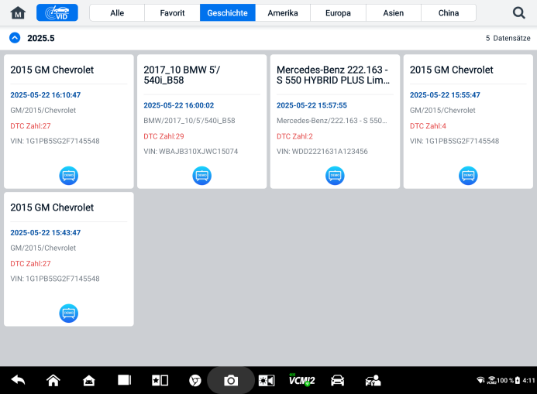
Abbildung 6-29 Verlaufsbildschirm
- Wählen Sie einen Verlaufsdatensatz aus und tippen Sie auf die Schaltfläche in der oberen rechten Ecke.
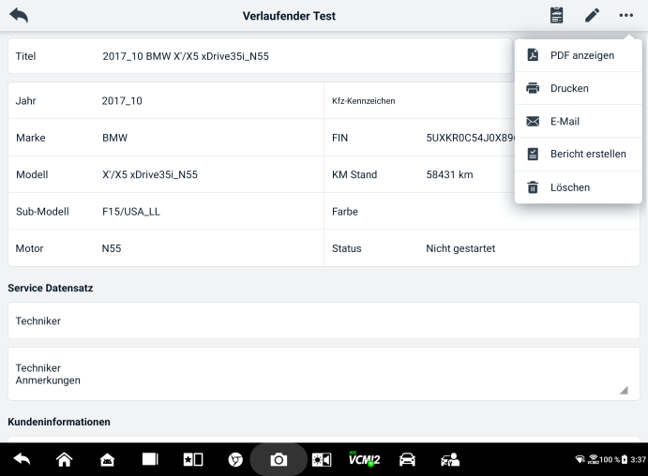
Abbildung 6-30 Historisches Testprotokollblatt
- Tippen Sie auf „Bericht erstellen“. Geben Sie das Kennzeichen und den aktuellen Kilometerstand ein. Tippen Sie auf „Speichern“.
- Über die Auto Scan-Funktion
- Rufen Sie den Bildschirm „Automatischer Scan“ auf und tippen Sie auf den Funktionsschaltflächen unten auf dem Bildschirm auf „Fehlerscan“.
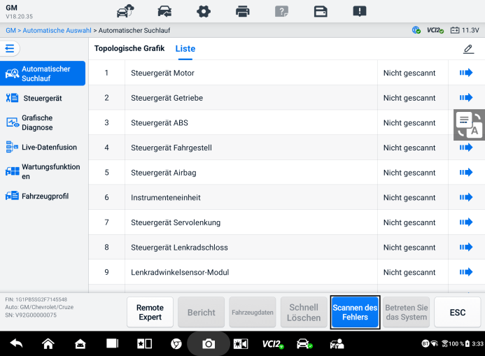
Abbildung 6-31 Auto-Scan-Bildschirm 1
- Wenn der Systemscan abgeschlossen ist, tippen Sie auf der Funktionsschaltfläche unten auf dem Bildschirm auf „Bericht“. Geben Sie den Kilometerstand ein und tippen Sie auf „OK“.
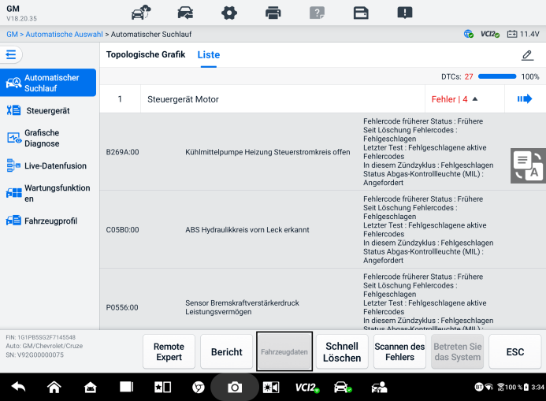
Abbildung 6-32 Auto-Scan-Bildschirm 2
- Über die Funktionen in der Diagnose-Symbolleiste
Der Diagnosebericht kann auch über den Bildschirm mit den Diagnosefunktionen, einschließlich Autoscan und Fehlercodes, angezeigt werden. Es gibt zwei Möglichkeiten, die gespeicherten Berichte anzuzeigen:
- Tippen Sie in der Diagnose-Symbolleiste auf die Schaltfläche und wählen Sie „Als PDF speichern“. Geben Sie den Kilometerstand ein und tippen Sie anschließend auf „Speichern“. Tippen Sie oben rechts auf dem Bildschirm auf die Schaltfläche „Datei“ und wählen Sie einen gespeicherten Bericht zur Ansicht aus.
- Tippen Sie in der Diagnose-Symbolleiste auf die Schaltfläche und wählen Sie „In Cloud melden“. Geben Sie den Kilometerstand ein. Tippen Sie auf „Speichern“ > „Bericht anzeigen“, um den gespeicherten Bericht anzuzeigen.
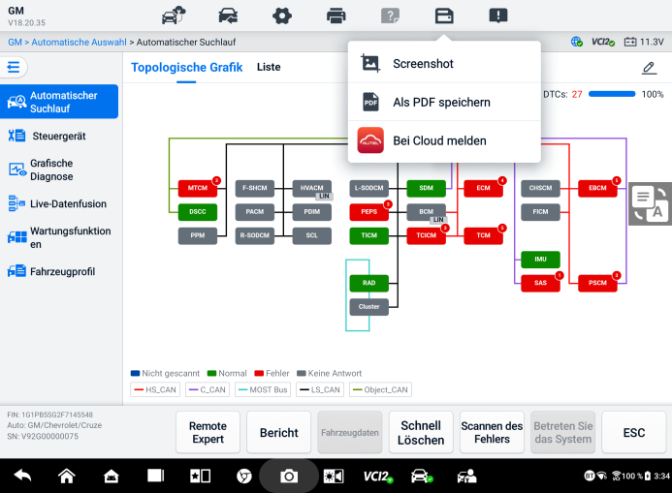
Abbildung 6-33 Bildschirm „Automatischer Scan“ 3

Diagnosebericht anzeigen
Alle gespeicherten Berichte können in der Data Manager-Anwendung angezeigt werden.
- Tippen Sie auf Datenmanager > Fahrzeugverlauf. Wählen Sie einen bestimmten Fahrzeugverlaufsdatensatz aus und tippen Sie anschließend auf  > PDF anzeigen in der oberen rechten Ecke, um den Bericht anzuzeigen.
- Nachdem Sie die Berichte durch Tippen auf die Schaltfläche „Als PDF speichern“ gespeichert haben, tippen Sie auf „Datenmanager“ > „PDF“, um diese Berichte anzuzeigen.
- Nachdem Sie die Berichte durch Tippen auf die Schaltfläche „Bericht erstellen“ oder „Bericht an Cloud“ gespeichert haben, tippen Sie auf „Datenmanager“ > „Cloud-Bericht“, um diese Berichte anzuzeigen.

Diagnosebericht Cloud-Sharing
- Tippen Sie auf „Datenmanager“ > „Cloud-Bericht“, um den Bildschirm „Berichtsliste“ aufzurufen.
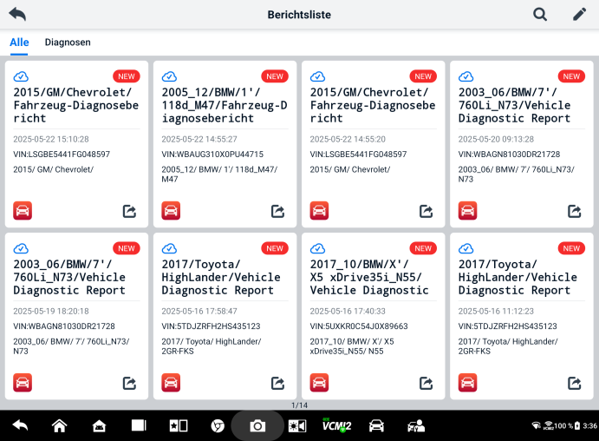
Abbildung 6-34 Berichtsliste
HINWEIS
Beachten Sie, dass, wenn der Bericht anzeigt , bedeutet dies, dass der Bericht erfolgreich in die Cloud hochgeladen wurde und Sie den Bericht mit anderen teilen können; wenn der Bericht anzeigt , bedeutet dies, dass das Hochladen des Berichts in die Cloud fehlgeschlagen ist, aber beim erneuten Aufrufen des Berichts versucht wird, den Bericht automatisch in die Cloud hochzuladen.
- Tippen Sie auf  in der unteren rechten Ecke des Berichts.
- Es gibt drei Möglichkeiten, Berichte in der Cloud zu teilen: QR-Code scannen, per E-Mail senden, per SMS senden (über Telefonnummer).

Diagnose beenden
Die Diagnoseanwendung läuft, während die Kommunikation mit dem Fahrzeug aktiv ist. Es ist wichtig, den Diagnosebildschirm ordnungsgemäß zu verlassen, um die gesamte Kommunikation mit dem Fahrzeug zu unterbrechen, bevor die Diagnoseanwendung geschlossen wird.
HINWEIS
Bei einer Kommunikationsunterbrechung kann das elektronische Steuergerät (ECM) des Fahrzeugs beschädigt werden. Stellen Sie sicher, dass alle Kommunikationsverbindungen (z. B. Datenkabel, USB-Kabel und drahtloses oder kabelgebundenes Netzwerk) während des gesamten Tests ordnungsgemäß angeschlossen sind. Schließen Sie alle Bildschirme, bevor Sie das Testkabel und die Stromversorgung trennen.

- So beenden Sie die Diagnoseanwendung
- Auf einem aktiven Diagnosebildschirm:
- Tippen Sie auf die Schaltfläche „Zurück“ oder „ESC“, um eine Diagnosesitzung Schritt für Schritt zu beenden.
- Oder tippen Sie auf die Schaltfläche „Fahrzeugwechsel“ in der Diagnosesymbolleiste, um zum Fahrzeugmenübildschirm zurückzukehren.
- Auf dem Fahrzeugmenübildschirm:
- Tippen Sie auf die Home-Schaltfläche in der oberen Symbolleiste.
- Oder tippen Sie auf die Schaltfläche „Zurück“ in der Navigationsleiste unten auf dem Bildschirm.
- Oder tippen Sie auf die Home-Schaltfläche in der Diagnosesymbolleiste, um die Anwendung direkt zu beenden und zum MaxiSys-Jobmenü zurückzukehren.
HINWEIS
Nach dem Beenden der Diagnoseanwendung kommuniziert das Tablet nicht mehr mit dem Fahrzeug und es können sicher andere MaxiSys-Anwendungen geöffnet werden.

Service
Der Servicebereich bietet schnellen Zugriff auf die Fahrzeugsysteme für verschiedene planmäßige Service- und Wartungsaufgaben. Der typische Servicebildschirm besteht aus einer Reihe menügesteuerter Befehle. Folgen Sie den Anweisungen auf dem Bildschirm, um die entsprechenden Ausführungsoptionen auszuwählen, korrekte Werte oder Daten einzugeben und die erforderlichen Aktionen auszuführen. Die Anwendung zeigt detaillierte Anweisungen zur Durchführung ausgewählter Servicevorgänge an.
Nach dem Aufrufen jeder Sonderfunktion werden auf dem Bildschirm zwei Anwendungsoptionen angezeigt: Diagnose und Hot Functions. Die Diagnose ermöglicht das Lesen und Löschen von Codes, was manchmal nach Abschluss bestimmter Sonderfunktionen erforderlich ist. Hot Functions bestehen aus Unterfunktionen der ausgewählten Sonderfunktion.
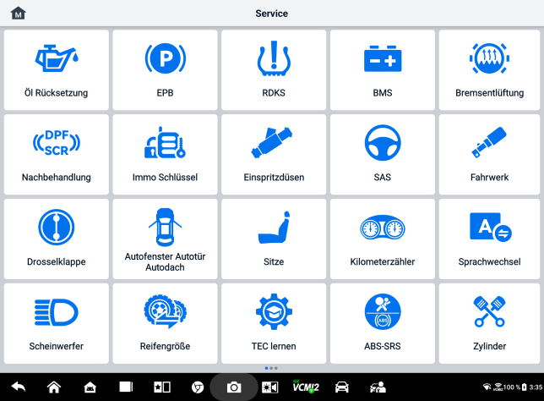
Abbildung 7-1 Servicemenü
In diesem Kapitel werden einige der am häufigsten verwendeten Dienste beschrieben.

Ölrücksetzdienst
Führen Sie einen Reset des Motoröl-Lebensdauer-Systems durch, das abhängig von den Fahrbedingungen und dem Klima das optimale Ölwechselintervall berechnet. Die Öllebensdauer-Erinnerung muss bei jedem Ölwechsel zurückgesetzt werden, damit das System den nächsten Ölwechsel berechnen kann.


HINWEIS
- Setzen Sie die Motoröllebensdauer nach jedem Ölwechsel immer auf 100 % zurück.
- Vor dem Zurücksetzen der Serviceanzeigen müssen alle erforderlichen Arbeiten durchgeführt werden. Andernfalls können falsche Servicewerte und die Speicherung von Fehlercodes durch das entsprechende Steuergerät auftreten.
- Bei einigen Fahrzeugen kann das Diagnosegerät zusätzliche Serviceleuchten wie Wartungszyklus und Serviceintervall zurücksetzen. Bei BMW-Fahrzeugen umfasst die Servicerücksetzung beispielsweise Motoröl, Zündkerzen, Vorder-/Hinterradbremsen, Kühlmittel, Partikelfilter, Bremsflüssigkeit, Mikrofilter, Fahrzeuginspektion, Abgasuntersuchung und Fahrzeugprüfungen.

Wartung der elektrischen Feststellbremse (EPB)
Diese Funktion bietet vielfältige Einsatzmöglichkeiten für die sichere und effektive Wartung des elektronischen Bremssystems. Zu den Anwendungen gehören das Deaktivieren und Aktivieren des Bremssteuersystems, die Unterstützung der Bremsflüssigkeitskontrolle, das Öffnen und Schließen der Bremsbeläge sowie das Feststellen der Bremsen nach dem Austausch von Bremsscheiben oder Bremsbelägen.
EPB-Sicherheit
Die Durchführung von Wartungsarbeiten an der elektrischen Feststellbremse (EPB) kann gefährlich sein. Beachten Sie daher diese Regeln, bevor Sie mit den Wartungsarbeiten beginnen.
- Stellen Sie sicher, dass Sie mit dem Bremssystem und seiner Funktionsweise vollständig vertraut sind, bevor Sie mit der Arbeit beginnen.
- Vor Wartungs-/Diagnosearbeiten am Bremssystem muss das EPB-Steuersystem ggf. deaktiviert werden. Dies ist über das Tool-Menü möglich.
- nur bei stehendem und ebenem Fahrzeug durch.
- Stellen Sie sicher, dass die EPB-Steuerung nach Abschluss der Wartungsarbeiten wieder aktiviert wird.
HINWEIS
Autel übernimmt keine Verantwortung für Unfälle oder Verletzungen, die durch die Wartung des elektrischen Feststellbremssystems entstehen.

Reifendrucküberwachungssystem (TPMS)-Service
Mit dieser Funktion können Sie schnell die Reifensensor-IDs aus der Fahrzeug-ECU abrufen und nach dem Austausch der Reifensensoren TPMS-Austausch- und Reset-Vorgänge durchführen.

Batteriemanagementsystem (BMS)-Service
Über das Batteriemanagementsystem (BMS) kann das Tool den Ladezustand der Batterie auswerten, den Ruhestrom überwachen, den Batteriewechsel anmelden, den Ruhezustand des Fahrzeugs aktivieren und die Batterie über die Diagnosebuchse laden.
HINWEIS
- Diese Funktion wird nicht von allen Fahrzeugen unterstützt.
- Die Unterfunktionen und tatsächlichen Testbildschirme des BMS können je nach Fahrzeug unterschiedlich sein. Folgen Sie bitte den Anweisungen auf dem Bildschirm, um die richtige Optionsauswahl zu treffen.
Das Fahrzeug kann entweder mit einer versiegelten Blei-Säure-Batterie oder einer AGM-Batterie (Absorbed Glass Mat) betrieben werden. Blei-Säure-Batterien enthalten flüssige Schwefelsäure und können beim Umkippen auslaufen. AGM-Batterien (auch bekannt als VRLA-Batterien, ventilgeregelte Blei-Säure-Batterien) enthalten ebenfalls Schwefelsäure, die sich jedoch in Glasmatten zwischen den Polplatten befindet.
Es wird empfohlen, dass die Ersatzbatterie die gleichen Spezifikationen wie die vorhandene Batterie (Kapazität und Typ) aufweist. Wird die Originalbatterie durch einen anderen Batterietyp (z. B. eine Blei-Säure-Batterie durch eine AGM-Batterie) oder eine Batterie mit anderer Kapazität (mAh) ersetzt, ist möglicherweise zusätzlich zum Batterie-Reset eine Neuprogrammierung des neuen Batterietyps erforderlich. Weitere fahrzeugspezifische Informationen finden Sie im Fahrzeughandbuch.

Dieselpartikelfilter (DPF)-Service
Die Funktion Dieselpartikelfilter (DPF) verwaltet die DPF-Regeneration, das Teach-in beim DPF-Komponentenaustausch und das DPF-Teach-in nach dem Austausch des Motorsteuergeräts.
Das Motorsteuergerät (ECM) überwacht den Fahrstil und wählt den geeigneten Zeitpunkt für die Regeneration. Fahrzeuge, die viel im Leerlauf und mit geringer Last fahren, versuchen früher zu regenerieren als Fahrzeuge mit höherer Geschwindigkeit und Last. Voraussetzung für die Regeneration ist eine dauerhaft hohe Abgastemperatur.
Wird das Fahrzeug so gefahren, dass eine Regeneration nicht möglich ist, z. B. bei häufigen Kurzstreckenfahrten, wird zusätzlich zur DPF-Leuchte und der Motorkontrollleuchte ein Diagnosefehlercode ausgegeben. Eine Serviceregeneration kann in der Werkstatt über das Diagnosetool angefordert werden.
Bevor Sie mit dem Tool eine erzwungene DPF-Regeneration durchführen, überprüfen Sie die folgenden Punkte:
- Die Tankanzeige leuchtet nicht.
- Es sind keine DPF-relevanten Fehler im System gespeichert.
- Das Fahrzeug verfügt über das vorgeschriebene Motoröl.
- Das Öl für Diesel ist nicht verunreinigt.
WICHTIG
Bevor Sie das Problemfahrzeug diagnostizieren und versuchen, eine Notregeneration durchzuführen, ist es wichtig, ein vollständiges Diagnoseprotokoll zu erhalten und relevante Messwertblöcke auszulesen.

HINWEIS
- Der DPF wird nicht regeneriert, wenn die Motormanagementleuchte leuchtet oder ein defektes AGR-Ventil vorliegt.
- Beim Tausch des DPF und beim Nachfüllen des Kraftstoffzusatzes Eolys muss die ECU neu adaptiert werden.
- Wenn das Fahrzeug für die DPF-Wartung gefahren werden muss, ist eine zweite Person erforderlich. Eine Person sollte das Fahrzeug fahren, während die andere den Bildschirm des Diagnosegeräts beobachtet. Versuchen Sie nicht, gleichzeitig zu fahren und das Diagnosegerät zu beobachten. Dies ist gefährlich und gefährdet Ihr Leben sowie das anderer Verkehrsteilnehmer und Fußgänger.

Wartung des Lenkwinkelsensors (SAS)
Die SAS-Kalibrierung speichert die aktuelle Lenkradposition dauerhaft als Geradeausstellung im SAS-EEPROM. Daher müssen die Vorderräder und das Lenkrad vor der Kalibrierung exakt in Geradeausstellung gebracht werden. Zusätzlich wird die Fahrgestellnummer (VIN) aus dem Kombiinstrument ausgelesen und dauerhaft im SAS-EEPROM gespeichert. Nach erfolgreicher Kalibrierung wird der SAS-Fehlerspeicher automatisch gelöscht.
Eine Kalibrierung muss immer nach folgenden Vorgängen durchgeführt werden:
- Lenkradwechsel
- SAS-Ersatz
- Jede Wartung, bei der der Verbindungsknoten vom SAS zur Säule geöffnet werden muss
- Jegliche Wartungs- oder Reparaturarbeiten an der Lenkstange, dem Lenkgetriebe oder anderen damit verbundenen Mechanismen
- Achsvermessung oder Spureinstellung
- Unfallreparaturen, bei denen Schäden am SAS oder der Baugruppe oder einem Teil des Lenksystems aufgetreten sein könnten.
HINWEIS
- Autel übernimmt keine Verantwortung für Unfälle oder Verletzungen, die durch die Wartung des SAS-Systems entstehen. Befolgen Sie beim Interpretieren der aus dem Fahrzeug abgerufenen DTCs immer die Reparaturempfehlungen des Herstellers.
- Alle in diesem Handbuch gezeigten Softwarebildschirme sind Beispiele. Die tatsächlichen Testbildschirme können je nach Testfahrzeug variieren. Beachten Sie die Menütitel und Bildschirmanweisungen, um die richtigen Optionen auszuwählen.
- Stellen Sie vor dem Start sicher, dass das Fahrzeug über eine ESC-Taste verfügt. Suchen Sie die Taste am Armaturenbrett.

ADAS
Bei Fahrerassistenzsystemen (ADAS) handelt es sich um eine Reihe von Fahrzeugsystemen, die den Fahrer entweder durch passive Warnungen oder durch aktive Steuerung des Fahrzeugs dabei unterstützen, sicherer, aufmerksamer und präziser zu fahren.
Kameras, Sensoren, Ultraschall, Radar und LIDAR sind einige der Systeme, die Daten der Fahrumgebung erfassen, darunter die Position von fahrenden oder stehenden Fahrzeugen, Fußgängerstandorte, Verkehrszeichen, Fahrspur- und Kreuzungserkennung, Straßenverhältnisse (Kurven) und Fahrbedingungen (schlechte Sicht oder Abendfahrten). Diese Informationen dienen dazu, das Fahrzeug zu einer vorgegebenen Aktion anzuweisen. Kameras, Sensoren und Sensorsysteme befinden sich typischerweise in Stoßfängern, Windschutzscheiben, Kühlergrill sowie Seiten- und Rückspiegeln.
Das Autel ADAS-Kalibrierungstool bietet eine umfassende und präzise ADAS-Kalibrierung.
- Deckt viele Fahrzeughersteller ab, darunter Benz, BMW, Audi, Volkswagen, Porsche, Infiniti, Lexus, GM, Ford, Volvo, Toyota, Nissan, Honda, Hyundai, Kia usw.
- Unterstützt die Kalibrierung mehrerer Fahrerassistenzsysteme, einschließlich adaptiver Geschwindigkeitsregelung (ACC), Nachtsichtsystem (NVS), Spurverlassenswarnung (LDW), Toter-Winkel-Erkennung (BSD), Rundumsichtüberwachung (AVM), Heckkollisionswarnung (RCW), Head-up-Displays (HUD) usw.
- Bietet grafische Illustrationen und Schritt-für-Schritt-Anleitungen.
- Bietet Demos, um den Techniker durch die Kalibrierung zu führen.
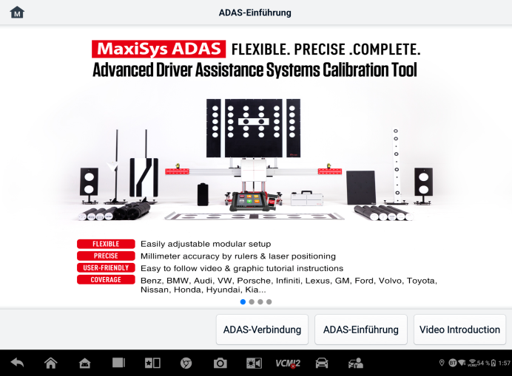
Abbildung 8-1 ADAS-Einführungsbildschirm

Datenmanager
Mit der Datamanager-Anwendung können Sie gespeicherte Dateien speichern, drucken und überprüfen, Werkstattinformationen und Kundendatensätze verwalten sowie die Historie von Testfahrzeugen speichern. Darüber hinaus können Sie Daten in der Autel Cloud sichern und in der Datamanager-Anwendung anzeigen.
Durch Auswahl der Anwendung „Data Manager“ wird das Dateisystemmenü geöffnet. Es stehen elf Hauptfunktionen zur Verfügung.
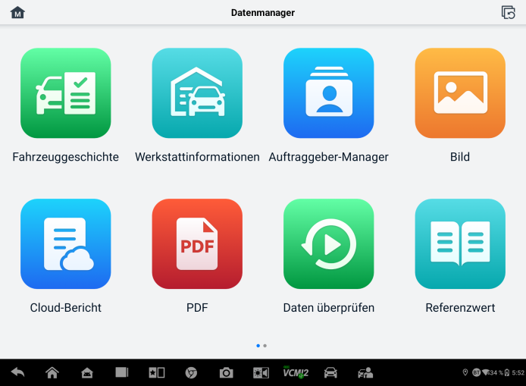
Abbildung 9-1 Hauptbildschirm des Datenmanagers
In der Data Manager-Anwendung können Daten automatisch oder manuell in der Autel Cloud gesichert werden. Bevor Sie Daten sichern, müssen Sie das Gerät zunächst mit der Autel Cloud verknüpfen.
- So verknüpfen Sie das Gerät mit der Autel Cloud
- Tippen Sie auf dem Hauptbildschirm des Datenmanagers auf „Konto verknüpfen“, um auf die Autel Cloud zuzugreifen.
- Tippen Sie auf „Gerät hinzufügen“, geben Sie die Seriennummer und das Registrierungskennwort ein und tippen Sie auf „Speichern“. Das verknüpfte Gerät wird in der Geräteliste angezeigt. (Die Seriennummer und das Registrierungskennwort finden Sie unter „Einstellungen“ > „Info“).
- So wechseln Sie ein verknüpftes Konto
Im Datenmanager​ Tippen Sie im Hauptbildschirm auf „Verknüpftes Konto wechseln“ und melden Sie sich mit Ihrem Autel-Konto an.
- So sichern Sie Daten automatisch in der Autel Cloud
- Tippen Sie auf dem Hauptbildschirm des Datenmanagers auf „Autel Cloud-Einstellungen“ und schalten Sie die Schaltflächen für den automatischen Upload auf „Ein“.
- Daten, einschließlich Berichte, Bilder, PDF-Dateien, Überprüfungsdaten und Referenzwerte, werden automatisch in der Autel Cloud gesichert.
In der folgenden Tabelle werden die einzelnen Funktionsschaltflächen in der Data Manager-Anwendung kurz beschrieben.
Tabelle 9-1 Schaltflächen im Datenmanager
Taste | Name | Beschreibung
 | Fahrzeuggeschichte | Tippen Sie hier, um den Diagnoseverlaufsdatensatz anzuzeigen.
 | Werkstattinformationen | Tippen Sie hier, um die Informationen zu Workshops zu bearbeiten.
 | Kunde | Tippen Sie hier, um neue Kundeninformationen zu erstellen.
 | Bild | Tippen Sie, um die Screenshots anzuzeigen.
 | Cloud-Bericht | Tippen Sie, um die gespeicherten Berichte zu überprüfen und Cloud-Berichte freizugeben.
 | PDF | Tippen Sie hier, um die als PDF-Dateien gespeicherten Berichte zu überprüfen.
 | Daten überprüfen | Tippen Sie, um die aufgezeichneten Daten zu überprüfen.
 | Referenzwert​ | Tippen Sie hier, um die Referenzwerte der Live-Datenfunktion anzuzeigen, zu bearbeiten und freizugeben. Sowohl lokale Referenzwerte als auch Cloud-Backups sind enthalten.
 | Datenprotokollierung | Tippen Sie hier, um die Kommunikationsdaten und ECU-Informationen des Fahrzeugs einzusehen. Die gespeicherten Daten können über das Internet gemeldet und an das technische Zentrum gesendet werden.
 | Apps deinstallieren | Tippen Sie hier, um Anwendungen zu deinstallieren.
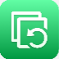 | Sichern und Wiederherstellen | Tippen Sie, um den Bildschirm „Sichern und Wiederherstellen“ aufzurufen und Daten in der Autel Cloud zu sichern oder auf dem Gerät wiederherzustellen.

Fahrzeuggeschichte
Diese Funktion speichert Aufzeichnungen der Fahrzeughistorie, einschließlich Fahrzeuginformationen und der abgerufenen DTCs aus früheren Diagnosesitzungen. Die Testinformationen werden zusammengefasst und in einer übersichtlichen Tabelle angezeigt. Die Fahrzeughistorie bietet außerdem direkten Zugriff auf das zuvor getestete Fahrzeug und ermöglicht Ihnen den direkten Neustart einer Diagnosesitzung, ohne dass eine automatische oder manuelle Fahrzeugauswahl erforderlich ist.
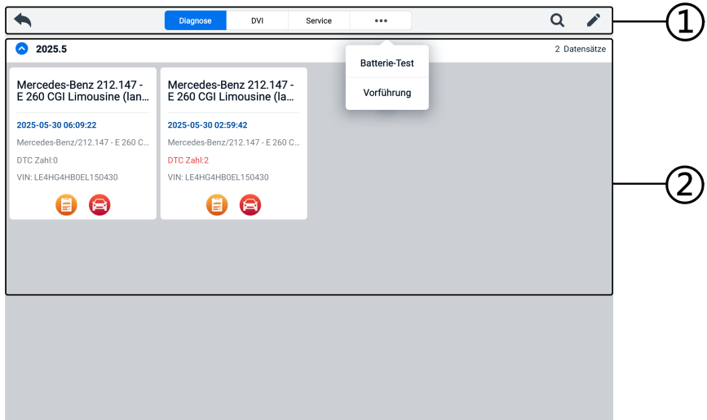
Abbildung 9-2 Fahrzeugverlaufsbildschirm
- Schaltflächen der oberen Symbolleiste – Navigations- und Anwendungssteuerung.
- Hauptabschnitt – zeigt alle Fahrzeugverlaufsaufzeichnungen an.
- So aktivieren Sie eine Testsession für das aufgezeichnete Fahrzeug
- Tippen Sie im MaxiSys-Jobmenü auf „Datenmanager“.
- Wählen Sie Fahrzeughistorie, um den Bildschirm zu öffnen. Tippen Sie auf die entsprechende Anwendungsregisterkarte, um den Testdatensatz auszuwählen. Tippen Sie beispielsweise auf „Diagnose“, um Diagnosetestdatensätze auszuwählen.
- Tippen Sie auf das Diagnose- oder DVI-Symbol unten in der Miniaturansicht eines Fahrzeugdatensatzes.
- Der Diagnosebildschirm des Fahrzeugs wird angezeigt und eine neue Diagnosesitzung wird aktiviert, nachdem das Diagnosesymbol angetippt wurde. Siehe Diagnose, um die Diagnose fortzusetzen. Die DVI-Anwendung wird nach dem Tippen auf das DVI-Symbol geöffnet. Weitere Informationen zur Fortsetzung der Inspektionen finden Sie unter „Digitale Fahrzeuginspektion“.
- Oder wählen Sie eine Fahrzeugvorschau aus, um einen Datensatz zu öffnen. Ein historisches Testdatenblatt wird angezeigt. Überprüfen Sie die aufgezeichneten Informationen zum Testfahrzeug. Tippen Sie auf die Schaltfläche „Diagnose“ oder die Schaltfläche „DVI“ in der oberen rechten Ecke.
HINWEIS
Das MaxiSys-Tablet muss eine stabile Verbindung zum VCI2 herstellen, um Testsitzungen auf den zuvor getesteten Fahrzeugen neu zu starten.
Historischer Testbericht
Der historische Testbericht ist ein detailliertes Datenformular zum Fahrzeug, das allgemeine Fahrzeuginformationen, Serviceberichte, Kundeninformationen und die aus den vorherigen Tests ermittelten Diagnosefehlercodes enthält. Technikernotizen werden ebenfalls angezeigt, sofern vorhanden.
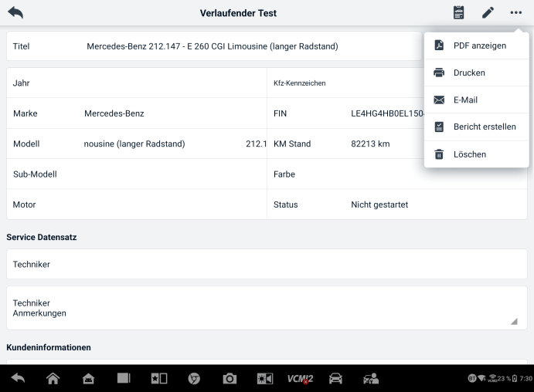
Abbildung 9-3 Historisches Testprotokollblatt
  - So bearbeiten Sie den historischen Testdatensatz
- Tippen Sie im MaxiSys-Jobmenü auf „Datenmanager“.
- Wählen Sie Fahrzeugverlauf aus.
- Wählen Sie im Hauptbereich die Miniaturansicht des jeweiligen Fahrzeugverlaufs aus. Der Verlaufstestdatensatz wird angezeigt.
- Tippen Sie auf „Bearbeiten“ (ein Stiftsymbol), um mit der Bearbeitung zu beginnen.
- Tippen Sie auf jedes Element, um Informationen einzugeben.
HINWEIS
Fahrzeug-VIN, Kennzeichen und Kundenkontoinformationen werden standardmäßig zugeordnet. Fahrzeugdatensätze werden anhand dieser Fahrzeug- und Kundenidentifikation automatisch zugeordnet.
- Tippen Sie auf „Zum Kunden hinzufügen“, um das Datenblatt „Historischer Test“ einem bestehenden Kundenkonto zuzuordnen, oder fügen Sie ein neues verknüpftes Konto hinzu, das mit dem Testfahrzeugdatensatz korreliert werden soll. Siehe Kunden für weitere Informationen.
- Tippen Sie auf „Fertig“, um den aktualisierten Datensatz zu speichern, oder tippen Sie auf „Abbrechen“, um den Vorgang ohne Speichern zu beenden.

Workshop-Informationen
Mit dem Formular „Werkstattinformationen“ können Sie detaillierte Werkstattinformationen wie Werkstattname, Adresse, Telefonnummer und andere Anmerkungen bearbeiten, eingeben und speichern. Diese werden beim Drucken von Fahrzeugdiagnoseberichten und anderen zugehörigen Testdateien als Kopfzeile der gedruckten Dokumente angezeigt.
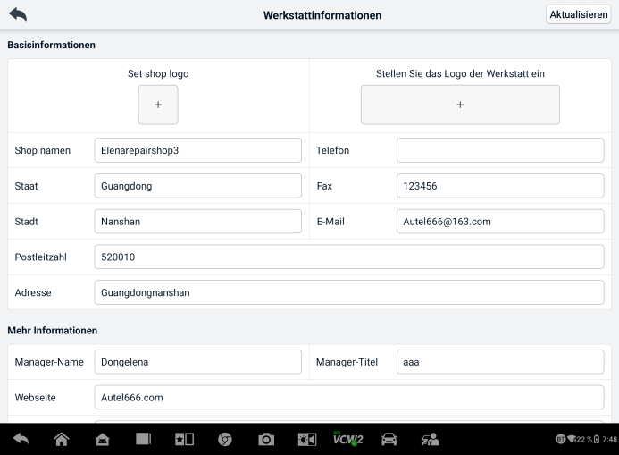
Abbildung 9-4 Workshop-Informationsblatt
  - So bearbeiten Sie das Workshop-Informationsblatt
- Tippen Sie im MaxiSys-Jobmenü auf die Anwendung „Data Manager“.
- Wählen Sie Werkstattinformationen aus.
- Tippen Sie auf jedes Feld, um die entsprechenden Informationen einzugeben.
- Die Daten werden nach der Eingabe automatisch gespeichert.

Kunde
Mit der Kundenfunktion können Sie Kundenkonten anlegen und bearbeiten. Sie können damit alle Kundendatenkonten speichern und organisieren, die mit den zugehörigen Testfahrzeughistorien korreliert sind.
  - So erstellen Sie ein Kundenkonto
- Tippen Sie im MaxiSys-Jobmenü auf die Anwendung „Data Manager“.
- Wählen Sie Kunde aus.
- Tippen Sie auf die Schaltfläche „Kunden hinzufügen“. Ein leeres Informationsformular wird angezeigt. Tippen Sie auf jedes Feld, um die entsprechenden Informationen einzugeben.
HINWEIS
Mit einem Sternchen (*) gekennzeichnete Felder sind Pflichtfelder.
- Manche Kunden benötigen mehrere Fahrzeuge zur Wartung. Sie können dem Konto jederzeit neue Fahrzeuginformationen hinzufügen. Tippen Sie auf „Neue Fahrzeuginformationen hinzufügen“ und geben Sie die Fahrzeuginformationen ein. Tippen Sie auf die Schaltfläche, um den Vorgang abzubrechen.
- Tippen Sie auf „Fertig“, um das Konto zu speichern, oder tippen Sie auf „Abbrechen“, um den Vorgang ohne Speichern zu beenden.
  - So bearbeiten Sie ein Kundenkonto
- Tippen Sie im MaxiSys-Jobmenü auf „Datenmanager“.
- Wählen Sie Kunde aus.
- Wählen Sie ein Kundenkonto aus, indem Sie auf die entsprechende Namenskarte tippen. Ein Datensatz mit Kundeninformationen wird angezeigt.
- Tippen Sie auf das Symbol „Bearbeiten“ in der oberen Symbolleiste, um mit der Bearbeitung zu beginnen.
- Tippen Sie auf das Eingabefeld, um Informationen zu bearbeiten oder zu ergänzen, und geben Sie die aktualisierten Informationen ein.
- Tippen Sie auf „Abschließen“, um die aktualisierten Informationen zu speichern, oder tippen Sie auf „Abbrechen“, um den Vorgang ohne Speichern zu beenden.
  - So löschen Sie ein Kundenkonto
- Tippen Sie im MaxiSys-Jobmenü auf „Datenmanager“.
- Wählen Sie Kunde aus.
- Tippen Sie rechts neben einem Kundenkonto auf das Symbol „Löschen“. Eine Meldung wird angezeigt.
- Tippen Sie auf „OK“, um den Befehl zu bestätigen und das Konto zu löschen, oder tippen Sie auf „Abbrechen“, um den Befehl abzubrechen.

Bild
Der Bildbereich ist eine PNG-Datenbank, die alle aufgenommenen Screenshots enthält.
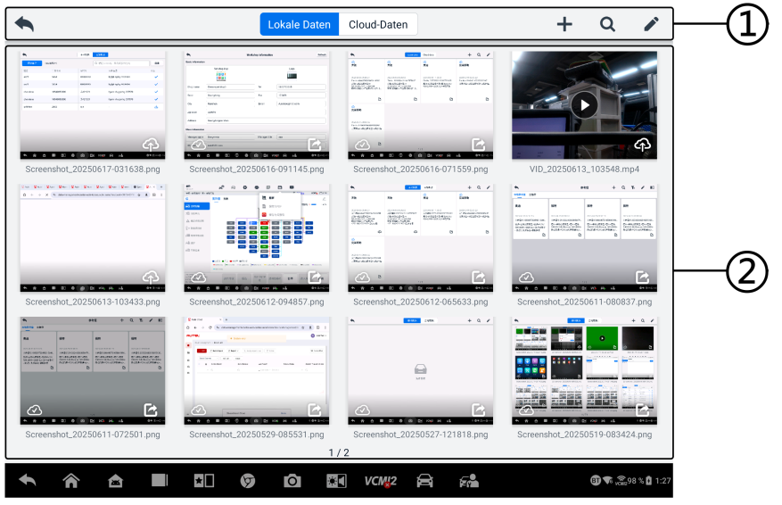
Abbildung 9-5 Bilddatenbank-Bildschirm
- Symbolleistenschaltflächen – dienen zum Bearbeiten, Drucken oder Löschen der Bilddateien. Siehe folgende Tabelle für detaillierte Informationen.
- Hauptabschnitt – zeigt die gespeicherten Bilder an.
Tabelle 9-2 Symbolleistenschaltflächen in der PNG-Datenbank
Taste | Name | Beschreibung
 | Zurück | Kehrt zum vorherigen Bildschirm zurück.
 | Suchen | Tippen Sie, um das Bild durch Eingabe der gespeicherten Zeit zu suchen.
 | Bearbeiten | Tippen Sie, um die Bearbeitungssymbolleiste anzuzeigen und die Bilder auszuwählen, zu löschen, zu drucken oder per E-Mail zu versenden.
 | Stornieren | Tippen Sie hier, um die Bearbeitungssymbolleiste zu schließen oder die Dateisuche abzubrechen.
 | Drucken | Tippen Sie, um das ausgewählte Bild zu drucken.
 | Löschen | Tippen Sie, um das ausgewählte Bild zu löschen.
 | E-Mail | Tippen Sie, um das ausgewählte Bild an eine E-Mail zu senden.
- So bearbeiten/löschen Sie Bilder
- Tippen Sie im MaxiSys-Jobmenü auf die Anwendungsschaltfläche „Datamanager“.
- Wählen Sie „Bild“, um auf die PNG-Datenbank zuzugreifen.
- Tippen Sie oben rechts im Fenster auf „Bearbeiten“. Der Bearbeitungsbildschirm wird angezeigt.
- Wählen Sie die Bilder aus, die Sie bearbeiten möchten, indem Sie auf das Kontrollkästchen in der unteren rechten Ecke des Bildes tippen.
- Tippen Sie auf das Symbol „Löschen“, um die ausgewählten Bilder oder alle Bilder zu löschen. Tippen Sie auf das Symbol „Drucken“, um die ausgewählten Bilder auszudrucken. Tippen Sie auf das Symbol „E-Mail“, um die ausgewählten Bilder per E-Mail zu versenden.
- So teilen Sie Bilder:
- Tippen Sie im MaxiSys-Jobmenü auf die Schaltfläche „Datenmanager“.
- Wählen Sie „Bild“, um auf die PNG-Datenbank zuzugreifen.

- Tippen Sie auf das Symbol , um das Bild per QR-Code zu teilen.
- So laden Sie Bilder in die Autel Cloud hoch
- Tippen Sie im MaxiSys-Jobmenü auf die Schaltfläche „Datamanager“.
- Wählen Sie „Bild“, um auf die PNG-Datenbank zuzugreifen.
- Tippen Sie auf das Symbol , um das Bild in die Autel Cloud hochzuladen.

Cloud-Bericht
In diesem Abschnitt werden die gespeicherten Berichte angezeigt, die nach der Herstellung einer stabilen Netzwerkverbindung auf die Autel-Cloud-Plattform übertragen werden können. Diese Berichte können dann angezeigt oder mit anderen geteilt werden. Weitere Einzelheiten finden Sie unter Berichtseinstellungen und Speichern, Anzeigen und Teilen von Diagnoseberichten.

PDF-Dateien
diesem Bereich werden die PDF-Dateien angezeigt, die lokal angezeigt werden sollen. Rufen Sie die PDF-Datenbank auf und wählen Sie eine Datei aus, um auf die gespeicherten Informationen zuzugreifen.
In diesem Abschnitt wird die Standardanwendung Adobe Reader zum Anzeigen und Bearbeiten von Dateien verwendet. Ausführlichere Anweisungen finden Sie im zugehörigen Adobe Reader-Handbuch.

Daten überprüfen
die aufgezeichneten Datenrahmen von Live-Datenströmen wiedergeben oder freigeben.
Wählen Sie auf dem Hauptbildschirm „Daten überprüfen“ eine Aufzeichnungsdatei zur Wiedergabe aus.
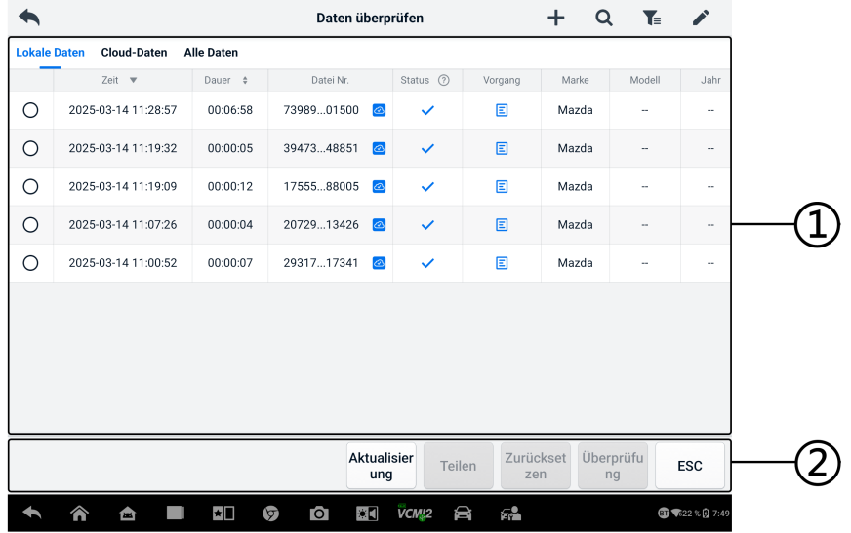
Abbildung 9-6 Datenwiedergabebildschirm
- Hauptabschnitt – zeigt die aufgezeichneten Datenrahmen an.
- Navigationssymbolleiste – ermöglicht Ihnen die Manipulation der Datenwiedergabe.
Verwenden Sie die Schaltflächen der Navigationssymbolleiste, um die aufgezeichneten Daten Bild für Bild wiederzugeben.

Referenzwert
Im Abschnitt „Referenzwerte“ können Sie die mit der Live-Datenfunktion verknüpften Referenzwerte anzeigen, suchen, bearbeiten und freigeben. Sowohl lokale Referenzwerte als auch Cloud-Backups sind enthalten.
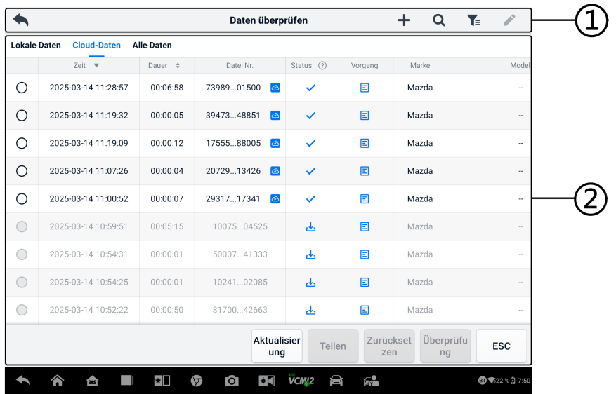
Abbildung 9-7 Referenzwert​ Bildschirm
- Symbolleistenschaltflächen – siehe folgende Tabelle für detaillierte Informationen.
- Hauptabschnitt – zeigt die Informationen einschließlich Uhrzeit, Dateinummer, Fahrzeugmarke, Baujahr, Motor und System an.
Tabelle 9-3 Symbolleistenschaltflächen im Referenzwert Bildschirm
Taste | Name | Beschreibung
 | Zurück | Kehrt zum vorherigen Bildschirm zurück.
 | Hinzufügen​ | Fügt hinzu eine Referenzwertdatei​ beim Scannen des entsprechenden QR-Codes nach dem Tippen auf die Schaltfläche „Teilen“ in der Liste „Referenzwerte“ oder einfach beim manuellen Eingeben der Dateinummer.
 | Suchen | Durchsucht die Referenzwertdatei, sobald die Dateinummer oder MMY (Marke, Modell, Jahr) eingegeben wird.
 | Filter | Sie Informationen wie Marke, Modell, Baujahr, Motor und System aus, um die angegebenen Referenzwertdateien zu finden.
 | Bearbeiten | Löscht die Referenzwertdateien.
 | Vergleich | Wählen Sie zwei Referenzwertdateien aus und vergleichen Sie die abgetasteten Maximal-, Minimal- und Durchschnittswerte. Es werden nur die lokalen Referenzwertdateien unterstützt.

Datenprotokollierung
Im Bereich „Datenprotokollierung“ können Sie die Support-Plattform direkt starten und alle Aufzeichnungen aller Feedback- oder Nicht-Feedback-Datenprotokollierungen im Diagnosesystem einsehen. Weitere Informationen finden Sie unter Datenprotokollierung.

Apps deinstallieren
In diesem Abschnitt können Sie die auf dem MaxiSys -System installierten Softwareanwendungen verwalten. Durch Auswahl dieses Bereichs wird ein Verwaltungsbildschirm geöffnet, auf dem Sie alle verfügbaren Fahrzeugdiagnoseanwendungen überprüfen können.
Wählen Sie die zu löschende Fahrzeugsoftware aus, indem Sie auf das Herstellersymbol tippen. Das ausgewählte Element wird oben rechts blau markiert. Tippen Sie auf das Löschsymbol in der oberen Symbolleiste, um die Software aus der Systemdatenbank zu löschen.

Sichern und Wiederherstellen
In diesem Abschnitt können Sie die Daten in der Autel Cloud sichern und auf dem Gerät wiederherstellen.
- So sichern Sie Daten in der Autel Cloud
- Tippen Sie im MaxiSys-Jobmenü auf die Anwendungsschaltfläche „Data Manager“.
- Wählen Sie „Sichern und Wiederherstellen“, um den Bildschirm „Sichern und Wiederherstellen“ aufzurufen.
- Tippen Sie auf „Backup hinzufügen“, um den Bildschirm „Backup hinzufügen“ aufzurufen.
- Aktivieren Sie das Kontrollkästchen, um die gewünschten Daten auszuwählen, und tippen Sie auf „Sichern“. Das System zeigt ein Dialogfeld an.
- Geben Sie einen Namen in das Eingabefeld ein und tippen Sie auf „OK“, um die Daten in der Autel Cloud zu sichern. Der Sicherungsdatensatz wird auf dem Bildschirm „Sichern und Wiederherstellen“ angezeigt.

Wenn Sie weitere Daten sichern müssen, tippen Sie auf das Symbol , um den Bildschirm „Sicherung hinzufügen“ aufzurufen, und führen Sie die Schritte 4 bis 5 erneut aus, um die Daten in der Autel Cloud zu sichern.
- So stellen Sie Daten auf dem Gerät wieder her
- Tippen Sie im MaxiSys-Jobmenü auf die Anwendungsschaltfläche „Datamanager“.
- Wählen Sie „Sichern und Wiederherstellen“, um den Bildschirm „Sichern und Wiederherstellen“ aufzurufen.
- Tippen Sie auf „Wiederherstellen“ > „OK“, um die Daten auf dem Gerät wiederherzustellen.
Tippen Sie bei Bedarf auf „Pause“, um den Wiederherstellungsvorgang anzuhalten.
- So löschen Sie gespeicherte Sicherungsdaten
- Tippen Sie im MaxiSys-Jobmenü auf die Anwendungsschaltfläche „Data Manager“.
- Wählen Sie „Sichern und Wiederherstellen“, um den Bildschirm „Sichern und Wiederherstellen“ aufzurufen.


Tippen Sie auf das Symbol , aktivieren Sie das Kontrollkästchen, um die Sicherungsdaten auszuwählen, und tippen Sie auf das Symbol . Tippen Sie auf „OK“, um die ausgewählten Daten zu löschen.

Autel Cloud
Autel Cloud ist eine Geräte- und Datenverwaltungsplattform, mit der Sie Berichte ( zur Unterstützung von Diagnose, Achsvermessung, Batterietests usw.), Livedaten, Bilder und PDF-Dateien einfach hochladen, verwalten und freigeben können.
Sie können über das MaxiSys-Tablet oder durch Besuch der Autel-Website auf die Autel Cloud zugreifen.
- Über das MaxiSys Tablet
- Tippen Sie im MaxiSys-Jobmenü auf die Schaltfläche der Autel Cloud-Anwendung, um den Einführungsbildschirm von Autel Cloud aufzurufen.
- Tippen Sie auf Autel Cloud betreten, um den Autel Cloud-Anmeldebildschirm aufzurufen.
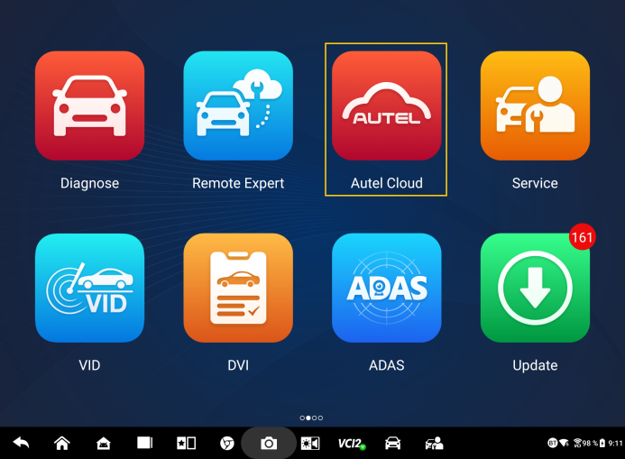
Abbildung 10-1 Autel Cloud-Anwendung
- Über die Autel-Website
Besuchen Sie die folgende Website entsprechend Ihrer Region.
Nordamerika: https://cloud-us.autel.com
Europa: https://cloud-eu.autel.com
HINWEIS
Die Funktionalität von Autel Cloud ist das gleiche, ob der Zugriff über ein MaxiSys-Tablet oder der Autel-Website. Die Abbildungen in diesem Handbuch basieren auf dem Zugriff auf die Autel Cloud über das MaxiSys-Tablet.

Registrierung und Anmeldung
Um Autel Cloud zu verwenden, müssen Sie ein Autel-Konto registrieren und sich bei Ihrem Konto anmelden.
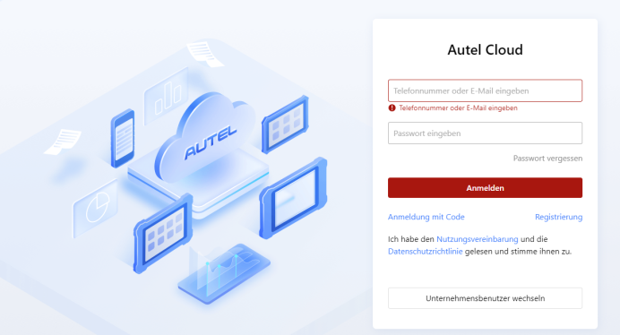
Abbildung 10-2 Autel Cloud-Anmeldebildschirm
- So registrieren Sie ein Konto
Wenn Sie noch kein Autel-Konto haben, tippen Sie auf „Registrieren“, um ein Konto zu erstellen.
- So melden Sie sich bei Autel Cloud an
Sie können sich mit einem Passwort oder einem Bestätigungscode bei Autel Cloud anmelden. Alternativ können Sie sich als Unternehmensbenutzer anmelden, wenn Sie über ein Unternehmenskonto verfügen.
- So melden Sie sich mit einem Kennwort an: Tippen Sie auf „Mit Kennwort anmelden“, geben Sie Ihre Telefonnummer oder E-Mail-Adresse und Ihr Kennwort ein und tippen Sie auf „Anmelden“.
- So melden Sie sich mit einem Bestätigungscode an: Tippen Sie auf „Mit Bestätigungscode anmelden“, geben Sie Ihre Telefonnummer ein und tippen Sie auf „Anfordern“, um einen Bestätigungscode zu erhalten. Geben Sie den erhaltenen Bestätigungscode ein und tippen Sie auf Anmelden.
- So melden Sie sich als Unternehmensbenutzer an: Tippen Sie auf „Zu Unternehmensbenutzer wechseln“, um den Anmeldebildschirm des Geräte- und Berichtsverwaltungssystems aufzurufen. Geben Sie Ihre Telefonnummer oder E-Mail-Adresse und Ihr Passwort ein und tippen Sie auf „Anmelden“.

Geräteverwaltung
Mit der Geräteverwaltung können Sie Ihre Geräte verknüpfen, Gerätelisten exportieren, Reparaturwerkstätten zuweisen und die Standortverteilung der Geräte über die Karte überprüfen.

Geräteliste
Nach der Anmeldung wird das System automatisch öffnet den Gerätelistenbildschirm.
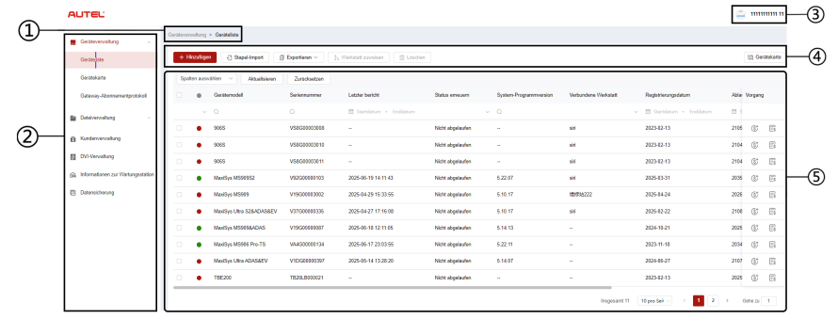
Abbildung 10-3 Gerätelistenbildschirm
- Aktueller Verzeichnispfad
Der aktuelle Verzeichnispfad zeigt alle Verzeichnisnamen zum Zugriff auf die aktuelle Seite.
- Navigationsleiste
Die Navigationsleiste auf der linken Seite des Bildschirms zeigt das Hauptmenü der Autel Cloud-Funktionen. Das Hauptmenü umfasst Geräteverwaltung, Dateiverwaltung, Kundenverwaltung, Werkstattinformationen und Datensicherung. Tippen Sie auf das  Symbol in der unteren linken Ecke der Navigationsleiste, um das Hauptmenü auszublenden, und wählen Sie es erneut aus, um es anzuzeigen.
- Benutzercenter
Im Benutzercenter können Sie Ihr persönliches Profil bearbeiten, Beschwerden und Feedback einreichen und Ihre Konten verwalten.
- Funktionstasten
Zu den Funktionsschaltflächen gehören Hinzufügen, Stapelimport, Exportieren, Werkstatt zuordnen, Löschen und Gerätezuordnung. Die Funktionen dieser Schaltflächen werden im Folgenden beschrieben.
Name | Beschreibung
Hinzufügen | Fügt ein neues Gerät hinzu.
Stapelimport | Importiert Geräteinformationen stapelweise.
Export | Exportiert Geräteinformationen.
Reparaturwerkstatt zuweisen​ | Ordnet das ausgewählte Gerät einer angeschlossenen Reparaturwerkstatt zu.
Löschen | Löscht die ausgewählten Geräteinformationen.
Gerätezuordnung | Öffnet die Gerätekarte.
- Hauptabschnitt
Der Hauptabschnitt umfasst eine Symbolleiste, eine Informationsliste und Steuerelemente zum Umblättern.
Symbolleiste:
- Spalte auswählen — Tippen Sie, um die gewünschten Spalteninformationen auszuwählen.
- Aktualisieren — Tippen Sie hier, um die Informationsliste zu aktualisieren.
- Zurücksetzen — Tippen Sie hier, um die Suchkriterien zurückzusetzen.
Informationsliste:​
- Kontrollkästchen: Tippen Sie, um ein Element auszuwählen.
- Suchsymbole: Tippen Sie auf das Symbol , um die Suchkriterien der entsprechenden Spalte anzuzeigen. Tippen Sie auf das Symbol, um die Suche zu starten. Kriterien; tippen Sie auf das Symbol, um ein Datum auszuwählen.
Steuerelemente zum Umblättern:​
- Bildlaufleiste: Scrollen Sie nach links oder rechts, um die ausgeblendeten Spalten anzuzeigen oder zu vorherigen Spalten zurückzukehren.
- Dropdown-Liste „Elemente pro Seite“: Tippen Sie, um die Anzahl der pro Seite angezeigten Elemente auszuwählen.
- Schaltfläche „Zurück/Weiter“: Tippen Sie, um zur vorherigen oder nächsten Seite zu gelangen.
- Seitennavigationsfeld: Tippen Sie, um die Seitenzahl einzugeben und zu einer bestimmten Seite zu springen.
- So verknüpfen Sie das/die Gerät(e)
- So verknüpfen Sie das Gerät einzeln
- Klopfen​ Geräteverwaltung > Geräteliste, um den Gerätelistenbildschirm aufzurufen.
- Klopfen​ Klicken Sie auf „Hinzufügen“, um den Bildschirm „Neues Gerät“ aufzurufen.
- Geben Sie die Seriennummer und das Registrierungskennwort des Geräts in das Eingabefeld ein und wählen Sie eine Partnerwerkstatt aus. (Die Seriennummer und das Registrierungskennwort des Geräts finden Sie unter „Einstellungen“ > „Info“).
HINWEIS
Mit einem Sternchen (*) gekennzeichnete Felder sind Pflichtfelder.

- Klopfen Klicken Sie auf „Speichern“, um die Informationen zu speichern.
Tippen Sie bei Bedarf auf Stornieren oder die Klicken Sie auf das Symbol „X“, um den Bildschirm zu verlassen.
- Nach dem Speichern wird das verknüpfte Gerät auf dem Bildschirm „Geräteliste“ angezeigt.
- So verknüpfen Sie mehrere Geräte gleichzeitig
- Klopfen Geräteverwaltung > Geräteliste, um den Gerätelistenbildschirm aufzurufen.
- Klopfen Stapelimport, um den Stapelimport-Bildschirm aufzurufen.
- Tippen Sie auf „Vorlage herunterladen“, um die Gerätevorlage für den Stapelimport herunterzuladen.
- Nachdem die Vorlage ausgefüllt ist, tippen Sie auf Stapelimport, um den Batch-Import-Bildschirm zu öffnen. Wählen Sie eine Werkstatt aus, klicken oder ziehen Sie die Datei in den Upload-Bereich und tippen Sie auf Bestätigen Sie, dass die Geräteinformationen stapelweise importiert werden sollen.
- Nach dem Importieren werden die verknüpften Geräte auf dem Bildschirm „Geräteliste“ angezeigt.
- So exportieren Sie die Geräteliste
- Tippen Sie auf Geräteverwaltung > Geräteliste, um den Gerätelistenbildschirm aufzurufen.
- Wählen Sie die gewünschten Spalteninformationen aus der Spalte „Spalte auswählen“ aus und aktivieren Sie das Kontrollkästchen, um die gewünschten Geräteinformationen auszuwählen. Tippen Sie auf „Exportieren“ und wählen Sie ein Exportformat aus, um die Geräteliste zu exportieren.
- So weisen Sie eine Reparaturwerkstatt zu
- Tippen Sie auf Geräteverwaltung > Geräteliste, um den Gerätelistenbildschirm aufzurufen.
- Aktivieren Sie das Kontrollkästchen, um Wählen Sie die gewünschten Geräteinformationen aus und tippen Sie auf „Reparaturwerkstatt zuweisen“, um den Bildschirm „Reparaturwerkstatt zuweisen“ aufzurufen.
- Wählen Sie eine angeschlossene Reparaturwerkstatt aus der Dropdown-Liste aus und tippen Sie auf Bestätigen um das ausgewählte Gerät der gewünschten Werkstatt zuzuordnen.
- Zum Anzeigen​ Gerätedetails​
Sie können Ihre Gerätedetails anzeigen, einschließlich Gerätemodell, Erneuerungsstatus, Seriennummer usw., und die Berichte überprüfen und Tags auf dem Bildschirm „Gerätedetails“ hinzufügen.
Um Ihre Gerätedetails anzuzeigen, tippen Sie auf eine Geräteinformation, um den Bildschirm „Gerätedetails“ aufzurufen.
- So suchen Sie nach einem Gerät
- Tippen Sie auf Geräteverwaltung > Geräteliste, um den Gerätelistenbildschirm aufzurufen.
- Geben Sie die Suchkriterien ein oder wählen Sie sie aus. Tippen Sie auf das Symbol, um die Suchkriterien der entsprechenden Spalte anzuzeigen. Tippen Sie auf das Symbol, um die Suchkriterien einzugeben. Tippen Sie auf das Symbol , um ein Datum auszuwählen.
Falls erforderlich, tippen Sie auf Zurücksetzen, um die Suchkriterien zurückzusetzen.
- Auf dem Bildschirm werden die Ergebnisse entsprechend den Suchkriterien angezeigt.

Gerätezuordnung
Um die Standortverteilung der Geräte zu überprüfen, führen Sie die folgenden Schritte aus.
- Tippen Sie auf „Gerätekarte“, um den Bildschirm „Gerätekarte“ aufzurufen und die Standortverteilung der Geräte zu überprüfen.
- Tippen Sie auf „Geräteliste“, um den Bildschirm zu verlassen.
HINWEIS
Diese Funktion ist derzeit in Europa nicht verfügbar.

Dateiverwaltung
Mit der Dateiverwaltung können Sie Berichte, Livedaten, Bilder und PDF-Dateien verwalten.

Berichtsverwaltung
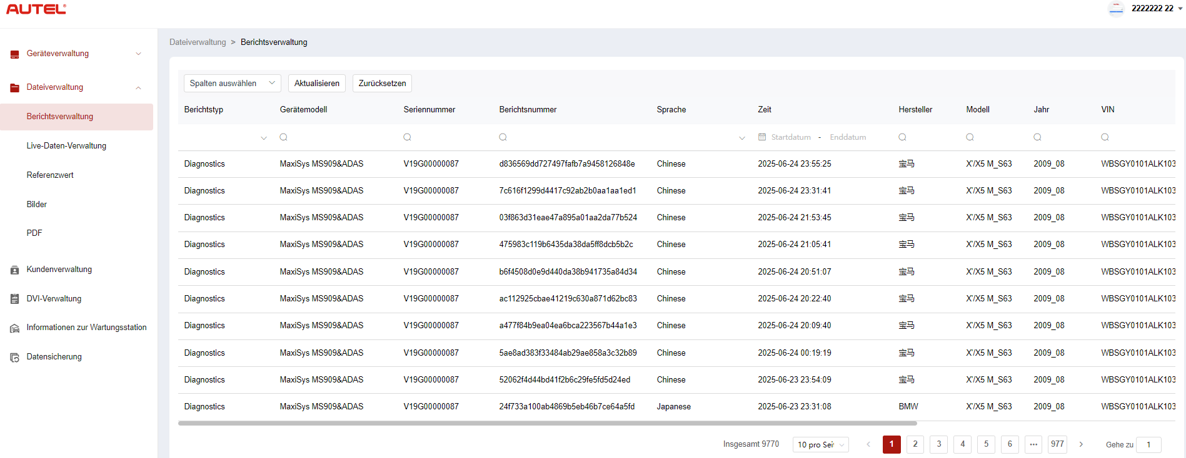
Abbildung 10-4 Berichtsverwaltungsbildschirm
- So durchsuchen Sie einen Bericht
- Tippen Sie auf Dateiverwaltung > Berichtsverwaltung, um den Bildschirm „Berichtsverwaltung“ aufzurufen.
- Suchkriterien ein oder wählen Sie sie aus. Tippen Sie auf das Symbol, um die Suchkriterien der entsprechenden Spalte anzuzeigen. Tippen Sie auf das Symbol, um die Suchkriterien einzugeben. Tippen Sie auf das Symbol, um ein Datum auszuwählen.
Falls erforderlich, tippen Sie auf Zurücksetzen, um die Suchkriterien zurückzusetzen.
- Auf dem Bildschirm werden die Ergebnisse entsprechend den Suchkriterien angezeigt.
- Zum Download Und einen Bericht teilen
- Tippen Sie auf eine Zeile mit Berichtsdaten, um den Bericht einzugeben.
- Scannen Sie den QR-Code oder tippen Sie auf das  Symbol rechts, um den Bericht herunterzuladen.
- Tippen Sie auf das  Symbol, um den Freigabebildschirm zu öffnen. Wählen Sie „E-Mail“ oder „SMS“ aus und tippen Sie auf „Senden“, um den Bericht mit anderen zu teilen.

Live-Datenverwaltung
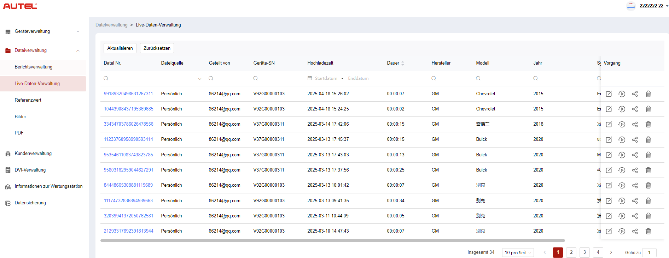
Abbildung 10-5 Live-Datenverwaltungsbildschirm
- So suchen Sie nach Livedaten
- Tippen Sie auf Dateiverwaltung > Live-Datenverwaltung, um den Bildschirm „Live-Datenverwaltung“ aufzurufen.
- Geben Sie die Suchkriterien ein oder wählen Sie sie aus. Tippen Sie auf das Symbol, um die Suchkriterien der entsprechenden Spalte anzuzeigen. Tippen Sie auf das Symbol, um die Suchkriterien einzugeben; tippen Sie auf das Symbol , um ein Datum auszuwählen.
Falls erforderlich, tippen Sie auf Zurücksetzen, um die Suchkriterien zurückzusetzen.
- Auf dem Bildschirm werden die Ergebnisse entsprechend den Suchkriterien angezeigt.
- So fügen Sie den Live-Daten Notizen hinzu
- Tippen Sie auf Dateiverwaltung > Live-Datenverwaltung, um den Bildschirm „Live-Datenverwaltung“ aufzurufen.
- Tippen Sie auf das Symbol, um ein Textfeld zu öffnen, geben Sie Ihre Notizen ein und tippen Sie auf „OK“, um sie zu speichern.
- So spielen Sie die Livedaten ab
- Tippen Sie auf Dateiverwaltung > Live-Datenverwaltung, um den Bildschirm „Live-Datenverwaltung“ aufzurufen.
- Tippen Sie auf das Symbol oder die Dateinummer, um zum Live-Daten-Detailbildschirm zu gelangen. Die Live-Datenfunktion ähnelt der im Diagnosebereich. Siehe Live-Daten für Betriebsanweisungen.
- So geben Sie Livedaten frei
- Tippen Sie auf Dateiverwaltung > Live-Datenverwaltung, um den Bildschirm „Live-Datenverwaltung“ aufzurufen.
- Tippen Sie auf das Symbol, um den Freigabebildschirm aufzurufen.
- Wählen Sie eine Freigabemethode aus, um die Livedateninformationen an andere weiterzugeben.
- Löschen Live-Daten
- Tippen Sie auf Dateiverwaltung > Live-Datenverwaltung, um den Bildschirm „Live-Datenverwaltung“ aufzurufen.
- Tippen Sie auf das Symbol und dann auf „Bestätigen“, um die Live-Daten zu löschen.

Bilder
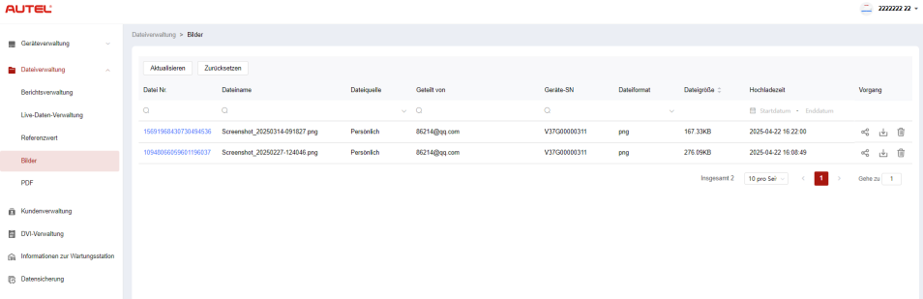
Abbildung 10-6 Bildverwaltungsbildschirm
- So suchen Sie nach einem Bild
- Tippen Sie auf Dateiverwaltung > Bilder, um den Bilderbildschirm aufzurufen.
- Geben Sie die Suchkriterien ein oder wählen Sie sie aus. Tippen Sie auf das Symbol, um die Suchkriterien der entsprechenden Spalte anzuzeigen. Tippen Sie auf das Symbol, um die Suchkriterien einzugeben. Tippen Sie auf das Symbol , um ein Datum auszuwählen.
Falls erforderlich, tippen Sie auf Zurücksetzen, um die Suchkriterien zurückzusetzen.
- Auf dem Bildschirm werden die Ergebnisse entsprechend den Suchkriterien angezeigt.
- So zeigen Sie ein Bild an
- Tippen Sie auf die Dateinummer, um das Bild anzuzeigen.
- Vergrößern, verkleinern und spiegeln Sie das Bild nach Bedarf.
- So geben Sie ein Bild frei
- Tippen Sie auf Dateiverwaltung > Bilder, um den Bilderbildschirm aufzurufen.
- Tippen Sie auf das Symbol, um den Freigabebildschirm aufzurufen.
- Wählen Sie eine Freigabemethode aus, um das Bild mit anderen zu teilen.
- So laden Sie Bilder herunter
- Tippen Sie auf Dateiverwaltung > Bilder, um den Bilderbildschirm aufzurufen.
- Aktivieren Sie das Kontrollkästchen, um die gewünschten Bilder auszuwählen, und tippen Sie auf „Stapeldownload“, um die ausgewählten Bilder herunterzuladen.
Oder Sie können auf das Symbol tippen, um ein Bild herunterzuladen.
- So löschen Sie ein Bild
- Tippen Sie auf Dateiverwaltung > Bilder, um den Bildschirm „Livedatenverwaltung“ aufzurufen.
- Tippen Sie auf das Symbol und dann auf „Bestätigen“, um das Bild zu löschen.

PDF
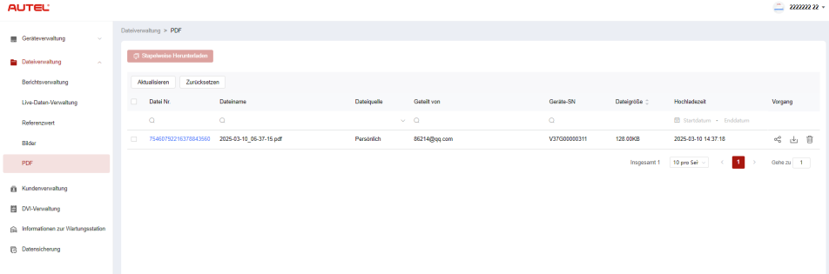
Abbildung 10-7 Bildschirm zur PDF-Dateiverwaltung
Auf dem PDF-Bildschirm können Sie PDF-Dateien suchen, freigeben, herunterladen und löschen. Die Funktionsweise dieses Bildschirms ähnelt der des Bilder-Bildschirms. Siehe Bilder .

Kundenmanagement
Mit der Kundenverwaltung können Sie Kundeninformationen verwalten und zwischen der Autel Cloud und den verknüpften Geräten teilen.
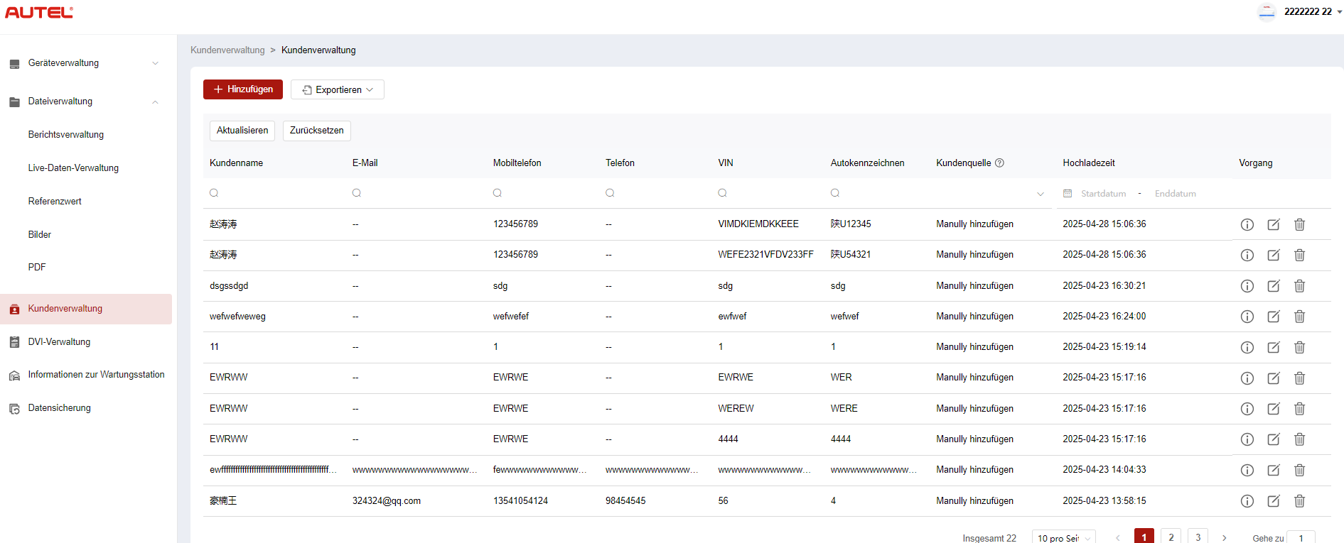
Abbildung 10-8 Kundenverwaltungsbildschirm
- So fügen Sie einen Kunden hinzu
- Tippen Sie auf „Kundenverwaltung“, um den Bildschirm „Kundenverwaltung“ aufzurufen.
- Tippen Sie auf „Hinzufügen“, um zum Bildschirm „Kunden hinzufügen“ zu gelangen. Geben Sie die Benutzer- und Fahrzeuginformationen ein und tippen Sie zum Speichern auf „Bestätigen“.
HINWEIS
Mit einem Sternchen (*) gekennzeichnete Felder sind Pflichtfelder.
Wenn Sie weitere Fahrzeuginformationen hinzufügen müssen, tippen Sie auf „Hinzufügen“.
- „Kundenverwaltung“ angezeigt.
- So exportieren Sie Kundeninformationen
- Tippen Sie auf „Kundenverwaltung“, um den Bildschirm „Kundenverwaltung“ aufzurufen.
- Tippen Sie auf „Exportieren“ und wählen Sie ein Exportformat zum Exportieren der Kundeninformationen aus.
- So suchen Sie nach Kundeninformationen
- Tippen Sie auf „Kundenverwaltung“, um den Bildschirm „Kundenverwaltung“ aufzurufen.
- Geben Sie die Suchkriterien ein oder wählen Sie sie aus. Tippen Sie auf das Symbol, um die Suchkriterien der entsprechenden Spalte anzuzeigen. Tippen Sie auf das Symbol, um die Suchkriterien einzugeben. Tippen Sie auf das Symbol , um ein Datum auszuwählen.
Falls erforderlich, tippen Sie auf Zurücksetzen, um die Suchkriterien zurückzusetzen.
- Auf dem Bildschirm werden die Ergebnisse entsprechend den Suchkriterien angezeigt.
- So zeigen Sie Kundendetails an und bearbeiten sie
- Tippen Sie auf „Kundenverwaltung“, um den Bildschirm „Kundenverwaltung“ aufzurufen.
- Tippen Sie auf das Symbol, um Kundendetails, einschließlich Benutzer- und Fahrzeuginformationen, anzuzeigen.
- Tippen Sie auf „Bearbeiten“, um die Kundendetails zu bearbeiten. Oder tippen Sie auf das Symbol auf dem Bildschirm „Kundenverwaltung“, um die Kundendetails zu bearbeiten.
Wenn Sie weitere Fahrzeuginformationen hinzufügen müssen, tippen Sie auf „ Hinzufügen“.
- Tippen Sie auf „Speichern“, um die Informationen zu speichern.
- So löschen Sie Kundeninformationen
- Tippen Sie auf „Kundenverwaltung“, um den Bildschirm „Kundenverwaltung“ aufzurufen.
- Tippen Sie auf das Symbol und dann auf „Bestätigen“, um die Kundeninformationen zu löschen.

Workshop-Informationen
Mit Werkstattinformationen können Sie Informationen zu Reparaturwerkstätten verwalten und die Informationen zu Reparaturwerkstätten mit allen mit dieser Werkstatt verbundenen Geräten synchronisieren.
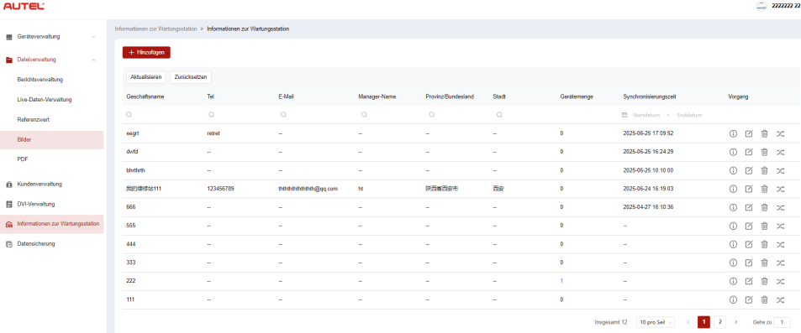
Abbildung 10-9 Workshop-Informationsbildschirm
- So fügen Sie eine Reparaturwerkstatt hinzu
- Tippen Sie auf „Werkstattinformationen“, um den Bildschirm „Werkstattinformationen“ aufzurufen.
- Tippen Sie auf „Hinzufügen“, um den Bildschirm „Reparaturwerkstatt erstellen“ aufzurufen.
- Geben Sie die Basisinformationen und Geräteinformationen ein und tippen Sie auf Speichern. Die hinzugefügte Werkstatt wird auf dem Bildschirm „Werkstattinformationen“ angezeigt.
NOTIZ
Mit einem Sternchen (*) gekennzeichnete Felder sind Pflichtfelder.
- So suchen Sie eine Reparaturwerkstatt
- Tippen Sie auf „Werkstattinformationen“, um den Bildschirm „Werkstattinformationen“ aufzurufen.
- Geben Sie die Suchkriterien ein oder wählen Sie sie aus. Tippen Sie auf das Symbol, um die Suchkriterien der entsprechenden Spalte anzuzeigen. Tippen Sie auf das Symbol, um die Suchkriterien einzugeben. Tippen Sie auf das Symbol , um ein Datum auszuwählen.
Falls erforderlich, tippen Sie auf Zurücksetzen, um die Suchkriterien zurückzusetzen.
- Auf dem Bildschirm werden die Ergebnisse entsprechend den Suchkriterien angezeigt.
- Zum Anzeigen und Bearbeiten der Details zur Reparaturwerkstatt
- Tippen Sie auf „Werkstattinformationen“, um den Bildschirm „Werkstattinformationen“ aufzurufen.
- Tippen Sie auf das Symbol, um die Details der Reparaturwerkstatt einschließlich grundlegender Informationen und Geräteinformationen anzuzeigen.
- Tippen Sie auf „Bearbeiten“, um die Werkstattdetails zu bearbeiten. Oder tippen Sie auf das Symbol auf dem Werkstattinformationsbildschirm.
Wenn Sie weitere Geräteinformationen hinzufügen müssen, tippen Sie auf „ Hinzufügen“.
- Tippen Sie auf „Speichern“, um die Informationen zu speichern.
- So löschen Sie Reparaturwerkstattinformationen
- Tippen Sie auf „Werkstattinformationen“, um den Bildschirm „Werkstattinformationen“ aufzurufen.
- Tippen Sie auf das Symbol und dann auf „Bestätigen“, um die Informationen zur Reparaturwerkstatt zu löschen.
- So synchronisieren Sie Reparaturwerkstattinformationen
- Tippen Sie auf „Werkstattinformationen“, um den Bildschirm „Werkstattinformationen“ aufzurufen.
- Tippen Sie auf das Symbol und dann auf „Bestätigen“, um die Werkstattinformationen mit allen dieser Werkstatt zugeordneten Geräten zu synchronisieren.

Datensicherung
Mit der Datensicherung können Sie Ihre MaxiSys-Tablet-Daten in der Autel Cloud sichern. Falls Ihr Gerät verloren geht, beschädigt wird oder ersetzt werden muss, können Sie die gespeicherten Daten, die in der Autel Cloud gesichert wurden, einfach über das Tablet herunterladen, um Datenverlust zu vermeiden.
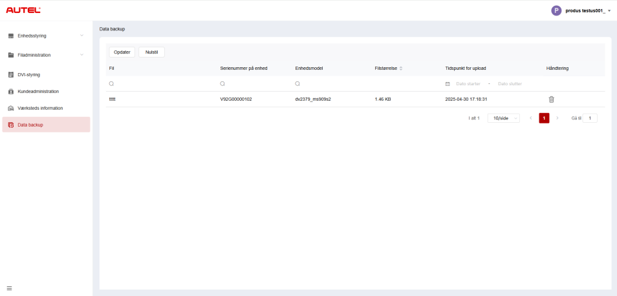
Abbildung 10-10 Bildschirm „Datensicherung“
- So suchen Sie nach Sicherungsdaten
- Tippen Sie auf „Datensicherung“, um den Bildschirm „Datensicherung“ aufzurufen.
- Geben Sie die Suchkriterien ein oder wählen Sie sie aus. Tippen Sie auf das Symbol, um die Suchkriterien der entsprechenden Spalte anzuzeigen. Tippen Sie auf das Symbol, um die Suchkriterien einzugeben. Tippen Sie auf das Symbol , um ein Datum auszuwählen.
Falls erforderlich, tippen Sie auf Zurücksetzen, um die Suchkriterien zurückzusetzen.
- Auf dem Bildschirm werden die Ergebnisse entsprechend den Suchkriterien angezeigt.
- So löschen Sie die Sicherungsdaten
- Tippen Sie auf „Datensicherung“, um den Bildschirm „Datensicherung“ aufzurufen.
- Tippen Sie auf das Symbol und dann auf „Bestätigen“, um die Sicherungsdaten zu löschen.

Batterietest
Mit der Batterietest-Anwendung können Sie Batterietests im Fahrzeug und außerhalb des Fahrzeugs durchführen, wenn der Batterietester BT506 mit dem MaxiSys-Tablet und einer Batterie verbunden ist. Mit dem Batterietester BT506 können Techniker den Zustand der Fahrzeugbatterie und des elektrischen Systems einsehen.
HINWEIS
Der Batterietester BT506 muss separat erworben werden.
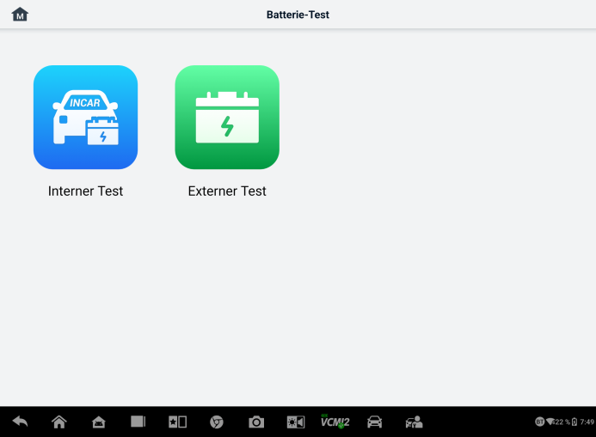
Abbildung 11-1 Batterietestbildschirm

MaxiBAS BT506 Batterietester

Funktionsbeschreibung
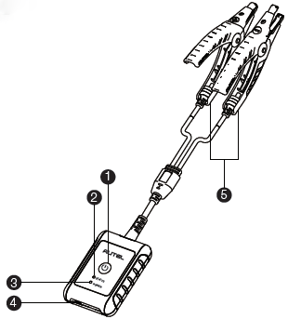
Abbildung 11-2 MaxiBAS BT506 Tester
      - Netzschalter
      - Status-LED
      - Betriebs-LED
      - USB-Anschluss
      - Batterieklemmenkabel
Tabelle 11-1 LED-Beschreibung
LED | Farbe | Beschreibung
Status-LED | Grün blinkend | Der Tester kommuniziert über ein USB-Kabel.
Status-LED | Blau blinkend | Der Tester kommuniziert über Bluetooth.
Status-LED | Blinkendes Rot | Batterieklemmen sind an die falschen Batteriepole angeschlossen.
Betriebs-LED | Durchgehend grün | Der Tester ist eingeschaltet und die Batterie ist ausreichend geladen.
Betriebs-LED | Grün blinkend | Der Tester wird geladen. (Leuchtet durchgehend grün, wenn der Akku vollständig geladen ist.)
Betriebs-LED | Durchgehend rot | Das Gerät befindet sich im Bootmodus.
Betriebs-LED | Blinkendes Rot | Der Akkustand ist niedrig. Bitte laden Sie den Akku auf.

Stromquellen
Der MaxiBAS Der Tester BT506 kann Strom aus den folgenden Quellen beziehen:
- Interner Akku
- AC/DC-Netzteil
WICHTIG
Laden Sie den Tester nicht auf, wenn die Temperatur unter 0 °C (32 °F) oder über 45 °C (113 °F) liegt.

Interner Akku
Der MaxiBAS BT506 Batterietester kann mit dem internen Akku betrieben werden.

AC/DC-Stromversorgung – Verwendung eines Netzteils
Der MaxiBAS BT506 Batterietester kann über das AC/DC-Netzteil an einer Steckdose mit Strom versorgt werden. Das AC/DC-Netzteil lädt auch den internen Akku.

Technische Spezifikationen
Tabelle 11-2 Technische Daten
Artikel | Beschreibung
Konnektivität | - USB 2.0, Typ C  - Bluetooth 4.2
Eingangsspannung | 5 V Gleichspannung
Arbeitsstrom | < 150 mA bei 12 V DC
Interner Akku | 3,7 V/800 mAh Lithium-Ionen-Polymer-Akku
CCA-Bereich | 100 bis 2000 A
Spannungsbereich | 1,5 bis 16 V
Arbeitstemperatur. | -10 °C bis 50 °C (14 °F bis 122 °F)
Lagertemperatur. | -20 °C bis 60 °C (-4 °F bis 140 °F)
Abmessungen (L x B x H) | 107 mm (4,21 Zoll) x 75 mm (2,95 Zoll) x 26 mm (1,02 Zoll) (Klemmkabel nicht im Lieferumfang enthalten)
Gewicht | 320 g (0,7 lbs.)

Prüfungsvorbereitung

Überprüfen Sie die Batterie
Überprüfen Sie die Batterie vor Beginn eines Tests auf:
- Risse, Verbiegungen oder Undichtigkeiten. Wenn Sie einen dieser Defekte feststellen, ersetzen Sie die Batterie.
- Korrodierte, lose oder beschädigte Kabel und Anschlüsse. Bei Bedarf reparieren oder ersetzen.
- Korrosion an den Batteriepolen und Schmutz oder Säure auf der Gehäuseoberseite. Reinigen Sie das Gehäuse und die Pole mit einer Drahtbürste und einer Mischung aus Wasser und Natron.

Schließen Sie den Batterietester an
- Zum Koppeln mit dem MaxiSys-Tablet
- Schalten Sie sowohl das MaxiSys-Tablet als auch den Batterietester BT506 ein. Stellen Sie sicher, dass die Geräte ausreichend geladen sind, bevor Sie beginnen.
- Aktivieren Sie Bluetooth auf dem Tablet, indem Sie auf VCI-Verwaltung > BAS BT tippen. Tippen Sie oben rechts auf „Scannen“. Das Gerät sucht nun nach verfügbaren Geräten zum Koppeln.
- Je nach Batterietestertyp wird der Gerätename möglicherweise als „Maxi“ mit angehängter Seriennummer angezeigt. Wählen Sie das entsprechende Gerät zum Koppeln aus.
- Bei erfolgreicher Kopplung wird als Verbindungsstatus „Verbunden“ angezeigt.

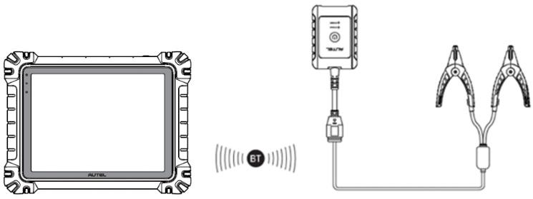
Abbildung 11-3 Batterietester-Anschlussbeispiel 1
- Zum Anschluss an eine Batterie
  - Verbinden Sie die rote Klemme mit dem Pluspol (+) der Batterie.
  - Schließen Sie die schwarze Klemme an den Minuspol (−) der Batterie an.
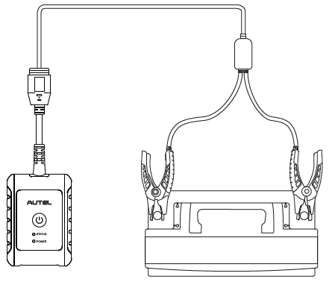
Abbildung 11-4 Batterietester-Anschlussbeispiel 2

Fahrzeugtest
Der Fahrzeugtest dient zum Prüfen von im Fahrzeug eingebauten Batterien. Er umfasst den Batterietest, den Anlassertest und den Generatortest. Diese Tests helfen, den Zustand von Batterie, Anlasser und Generator zu bestimmen.
WICHTIG
Startbildschirm wird ein Haftungsausschluss angezeigt. Lesen Sie die Endbenutzervereinbarung und tippen Sie auf „Akzeptieren“, um fortzufahren. Wenn Sie auf „Ablehnen“ tippen, können Sie die Funktionen nicht ordnungsgemäß nutzen.
Stellen Sie vor dem Testen einer Batterie sicher, dass der Batterietester über Bluetooth mit dem Tablet gekoppelt und ordnungsgemäß mit einer Batterie verbunden ist.
- So starten Sie den Fahrzeugtest
- Tippen Sie im MaxiSys-Jobmenü auf „Batterietest“. Wählen Sie „Fahrzeugtest“.
- Bestätigen Sie die Fahrzeuginformationen auf der linken Seite des Bildschirms. Stellen Sie sicher, dass die Fahrgestellnummer eingegeben ist.
- Bestätigen Sie Ihre Batterieinformationen, einschließlich Spannung, Typ, Standard und Kapazität. Tippen Sie auf „Weiter“, um mit den Testfunktionen im Fahrzeug fortzufahren.
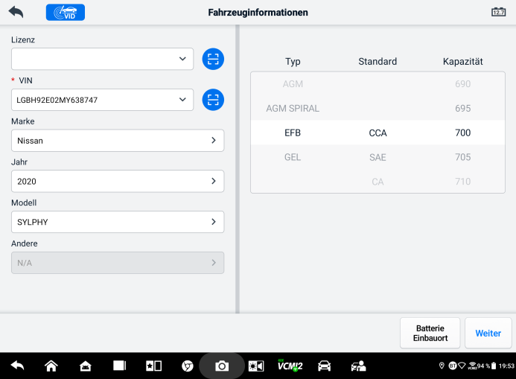
Abbildung 11-5 Batterieinformationsbildschirm
HINWEIS
In der Anwendung „Einstellungen“ können Sie unter „Batterietest“ die Anforderung zur Eingabe der VIN-Informationen ändern. Wenn die Einstellung aktiviert ist, ist die Angabe der VIN nicht mehr obligatorisch.
Eine Liste der Schaltflächen, die beim Zugriff auf die Funktionen angezeigt werden können, finden Sie in der folgenden Tabelle:
Tabelle 11-3 Schaltflächen der oberen Symbolleiste
Taste | Name | Beschreibung
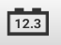 | Batterieanschluss | Der Wert auf dem Symbol gibt die aktuelle Spannung der getesteten Batterie an. Beim Batterietest leuchtet die Schaltfläche grün, wenn die Batterie in Ordnung ist; andernfalls rot.
 | Ausfahrt | Kehrt zum Jobmenü zurück.
 | Zurück | Kehrt zum vorherigen Bildschirm zurück.
 | Nächste | Tippen Sie, um fortzufahren.

Batterietest
- Folgen Sie den Anweisungen auf dem Bildschirm. Aktivieren Sie die Kontrollkästchen, sobald alle erforderlichen Aufgaben abgeschlossen sind, und tippen Sie auf „Test starten“.
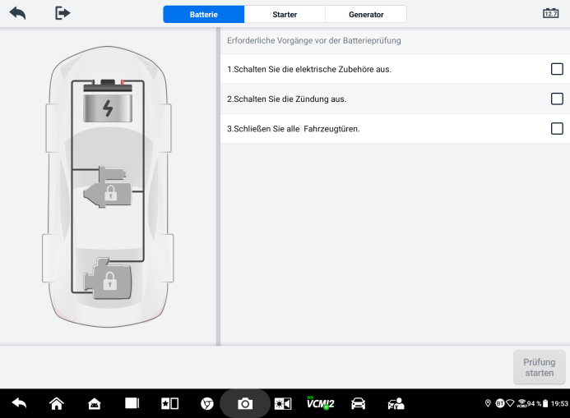
Abbildung 11-6 Batterieanzeige
- Warten Sie, bis der Test abgeschlossen ist. Die Testergebnisse werden auf dem Gerät angezeigt.
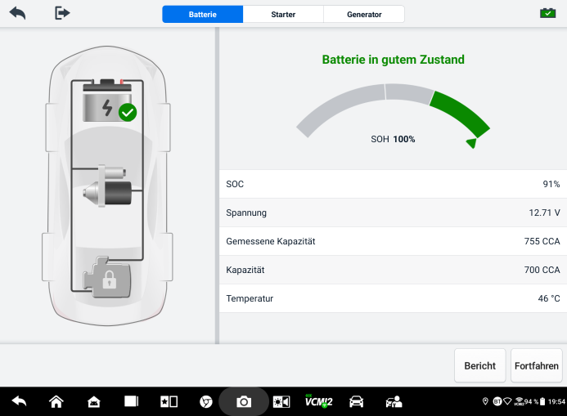
Abbildung 11-7 Bildschirm mit den Batterietestergebnissen
Tabelle 11-4 Testergebnisse
Ergebnis | Beschreibung
Gute Batterie | Batterie ist gut.
Gut & Aufladen | Der Akku ist gut, aber nicht ausreichend geladen. Laden Sie den Akku auf.
Laden und erneut testen | Zur Bestimmung des Batteriezustands ist eine Ladung erforderlich.
Schlechte Zelle | Ersetzen Sie die Batterie.
Batterie ersetzen | Ersetzen Sie die Batterie.

HINWEIS
Bitte führen Sie immer zuerst den Batterietest durch, bevor Sie mit den Starter- und Generatortests fortfahren.

Startertest
Folgen Sie den Anweisungen auf dem Bildschirm, um den Test abzuschließen. Starten Sie den Motor und lassen Sie ihn im Leerlauf laufen. Die Testergebnisse werden wie folgt angezeigt:
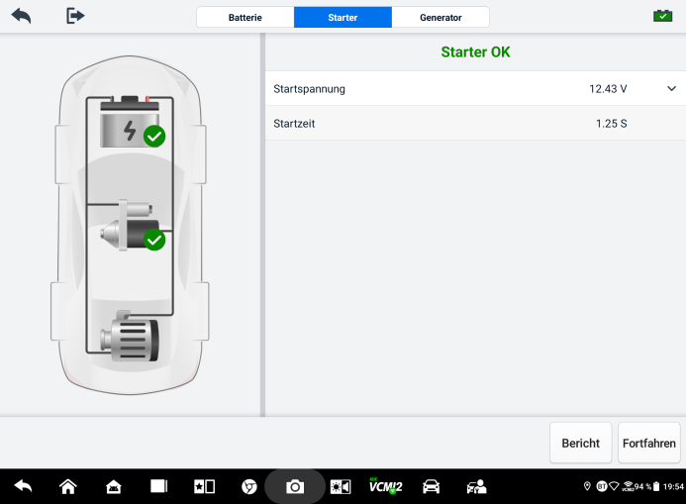
Abbildung 11-8 Starter-Testergebnisbildschirm
Tabelle 11-5 Starter-Testergebnisse
Ergebnis | Beschreibung
Normales Anlassen | Der Starter ist gut.
Strom zu niedrig | Geringe momentane Entladekapazität.
Spannung zu niedrig | Geringe Batteriespeicherkapazität.
Nicht gestartet | Der Anlasser wird zum Starten nicht erkannt.

Generatortest
Folgen Sie den Anweisungen auf dem Bildschirm, um den Test abzuschließen. Die Testergebnisse werden wie folgt angezeigt:
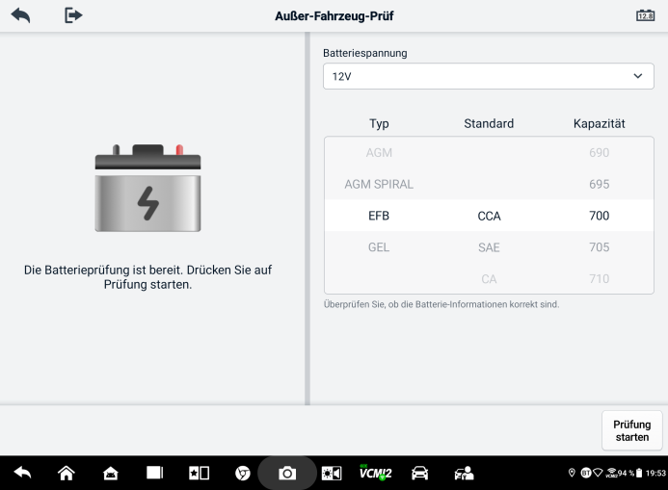
Abbildung 11-9 Bildschirm „Generatortestergebnisse“
Tabelle 11-6 Generator-Testergebnisse
Ergebnis | Beschreibung
Normales Laden | Der Generator funktioniert normal.
Ausgabe zu niedrig | - Der Riemen, der Anlasser und Generator verbindet, ist locker.  - Das Kabel zwischen Anlasser und Batterie ist locker oder korrodiert.
Ausgabe zu hoch | - Der Generator ist nicht richtig mit der Erde verbunden.  - Der Spannungsregler ist defekt und muss ausgetauscht werden.
Welligkeit zu groß | Die Kommutierungsdiode ist defekt.
Keine Ausgabe | - Das Kabel ist locker.  - Einige Fahrzeuge mit Powermanagementsystem bieten aufgrund der ausreichenden Ladekapazität der Batterie keinen Weg zum Laden.  - Der Generator oder der Spannungsregler ist defekt und muss ausgetauscht werden.

Test außerhalb des Fahrzeugs
Der Test außerhalb des Fahrzeugs dient zum Testen des Zustands von Batterien, die nicht an ein Fahrzeug angeschlossen sind. Ziel dieser Funktion ist es, den Zustand der Batterie zu überprüfen.

Testverfahren
- So starten Sie den Test außerhalb des Fahrzeugs
- Schließen Sie die Prüfklemmen an die Batteriepole an.
- Tippen Sie im MaxiSys-Jobmenü auf „Batterietest“. Wählen Sie „Test außerhalb des Fahrzeugs“ aus.
- Wählen Sie den entsprechenden Batterietyp, die Nennnorm und den CCA-Wert aus. Tippen Sie auf „Test starten“, um den Test zu starten.

Abbildung 11-10 Testbildschirm außerhalb des Fahrzeugs
- Die Testergebnisse werden in wenigen Sekunden angezeigt.
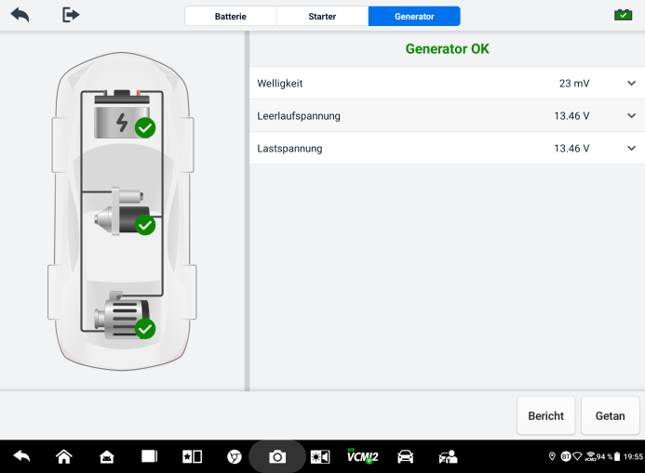
Abbildung 11-11 Bildschirm mit den Testergebnissen außerhalb des Fahrzeugs

Testergebnisse
Tabelle 11-7 Ergebnisse der Tests außerhalb des Fahrzeugs
Ergebnis | Beschreibung
Gute Batterie | Die Batterie erfüllt die erforderlichen Standards.
Gut & Aufladen | Der Akku ist in Ordnung, aber schwach. Laden Sie den Akku vollständig auf. Überprüfen Sie die Ursachen für den schwachen Ladezustand.
Laden und erneut testen | Zur Bestimmung des Batteriezustands ist eine Ladung erforderlich.
Batterie ersetzen | Die Batterie erfüllt nicht die branchenüblichen Standards.
Schlechte Zelle | Die Batterie erfüllt nicht die branchenüblichen Standards.

Einstellungen
Im Menü „Einstellungen“ können Sie die Standardeinstellungen anpassen und Informationen zum MaxiSys-System anzeigen. Für die MaxiSys-Systemeinstellungen stehen folgende Optionen zur Verfügung:
- Einheit
- Sprache
- Druckeinstellungen
- Berichtseinstellungen
- Push-Benachrichtigung
- Automatisches Update
- ADAS-Einstellungen
- OBFCM-Upload
- Fahrzeugliste
- App-Sortierung
- Batterietest
- Länder-/Regionscode
- Gesetze und Vorschriften
- Systemeinstellungen
- Um

Einheit
Mit dieser Option können Sie die Maßeinheit für das Diagnosesystem ändern.
- So passen Sie die Einheiteneinstellung an
- Tippen Sie im MaxiSys-Jobmenü auf die Anwendung „Einstellungen“.
- Tippen Sie in der linken Spalte auf die Option „Einheit“.
- Wählen Sie die entsprechende Maßeinheit aus. Rechts neben der ausgewählten Einheit wird ein Häkchen angezeigt.
- Tippen Sie auf die Startseite-Schaltfläche in der oberen linken Ecke, um zum MaxiSys-Jobmenü zurückzukehren, oder wählen Sie eine andere Einstellungsoption für die Systemeinrichtung.

Sprache
Mit dieser Option können Sie die Anzeigesprache für das MaxiSys-System anpassen.
- So passen Sie die Spracheinstellung an
- Tippen Sie im MaxiSys-Jobmenü auf die Anwendung „Einstellungen“.
- Tippen Sie in der linken Spalte auf die Option „Sprache“.
- Wählen Sie die gewünschte Sprache aus. Rechts neben der ausgewählten Sprache wird ein Häkchen angezeigt.
- Tippen Sie auf die Startseite-Schaltfläche in der oberen linken Ecke, um zum MaxiSys-Jobmenü zurückzukehren, oder wählen Sie eine andere Einstellungsoption für die Systemeinrichtung.

Druckeinstellungen​
Mit dieser Option können Sie über einen Computer vom Tablet auf einem Netzwerkdrucker drucken.
- So richten Sie die Druckerverbindung ein
- Tippen Sie im MaxiSys-Jobmenü auf „Einstellungen“.
- Tippen Sie auf „Druckeinstellungen“ in der linken Spalte.
- Tippen Sie auf „Über PC-Link drucken“ oder „Über WLAN drucken“, um die Druckfunktion zu aktivieren, die es dem Gerät ermöglicht, Dateien über eine WLAN- oder Ethernet-Verbindung vom PC an den Drucker zu senden.
- Tippen Sie auf die Startseite-Schaltfläche in der oberen linken Ecke, um zum MaxiSys-Jobmenü zurückzukehren, oder wählen Sie eine andere Einstellungsoption für die Systemeinrichtung.

Druckvorgänge
- So installieren Sie den MaxiSys-Druckertreiber
- Laden Sie Maxi PC Suite von www.autel.com > Support > Downloads > Autel Update Tools herunter und installieren Sie es auf einem Windows-basierten PC.
- Doppelklicken Sie auf Setup.exe.
- Wählen Sie die Installationssprache aus und der Assistent wird geladen.
- Folgen Sie den Anweisungen auf dem Bildschirm und klicken Sie auf „Weiter“, um fortzufahren.
- Klicken Sie auf „Installieren“ und das Druckertreiberprogramm wird auf dem Computer installiert.
- Klicken Sie auf „Fertig stellen“, um die Installation abzuschließen.

HINWEIS
Der MaxiSys-Drucker läuft nach der Installation automatisch. PC, Drucker und Tablet müssen mit demselben Netzwerk verbunden sein.
In diesem Abschnitt wird beschrieben, wie Sie Dateien vom MaxiSys-Tablet empfangen und über den PC drucken.
HINWEIS
- Stellen Sie vor dem Drucken sicher, dass das Tablet mit demselben Netzwerk wie Ihr Computer verbunden ist (entweder über WLAN oder LAN).
- Stellen Sie sicher, dass der Computer, auf dem das Druckdiensteprogramm installiert ist, mit einem Drucker verbunden ist.
- So führen Sie einen Druckvorgang über den Computer aus
- vor dem Drucken sicher, dass das Tablet über WLAN oder LAN mit dem Computernetzwerk verbunden ist.
- Führen Sie das PC Link-Programm auf dem Computer aus.
- Sie die Registerkarte „MaxiSys-Drucker“.
- Tippen Sie in der oberen Symbolleiste des Tablets auf die Schaltfläche „Drucken“. Ein Dokument wird an den Computer gesendet.
    - Wenn die Funktion „Automatischer Druck“ Option im MaxiSys-Drucker ausgewählt ist, druckt der MaxiSys-Drucker das empfangene Dokument automatisch.
    - Wenn die Option „Automatisch drucken“ nicht aktiviert ist, klicken Sie auf die Schaltfläche „PDF-Datei öffnen“, um die Dateien anzuzeigen. Wählen Sie die zu druckende(n) Datei(en) aus und klicken Sie auf „Drucken“.
HINWEIS
Um zu bestätigen, dass der Drucker normal funktioniert, können Sie zum Testen im PC Link-Programm auf „Testdruck“ klicken.

Berichtseinstellungen
Der​ Optionen wie Scan-Bericht, Bericht-Upload in die Cloud, Versicherungsinformationen und OBD-Bereitschaftsstatus sind verfügbar in der Funktion „Berichtseinstellungen“. Schalten Sie die Schaltfläche „EIN/AUS“ um, um die gewünschte Funktion zu aktivieren/deaktivieren. Wenn die Schaltfläche blau angezeigt wird, bedeutet dies, dass die ausgewählte Funktion aktiviert ist. Wenn die Schaltfläche grau angezeigt wird, bedeutet dies, dass die ausgewählte Funktion deaktiviert ist.
- So aktivieren Sie die Funktion „Bericht in die Cloud hochladen“
- Tippen Sie im MaxiSys-Jobmenü auf die Anwendung „Einstellungen“.
- Tippen Sie in der linken Spalte auf die Option „Berichtseinstellungen“.
- Suchen Sie die Funktion „Bericht in die Cloud hochladen“ und schalten Sie den Schalter auf EIN. Wählen Sie je nach Situation Manuell oder Automatisch.
- Tippen Sie auf die Startseite-Schaltfläche in der oberen linken Ecke, um zum MaxiSys-Jobmenü zurückzukehren, oder wählen Sie eine andere Einstellungsoption für die Systemeinrichtung.
Der OBD-Ready-Status ist standardmäßig deaktiviert. Sobald die Schaltfläche „OBD-Ready-Status“ aktiviert ist, wird der OBD-Ready- Status automatisch in der Auto-Scan-Funktion gelesen.

Push-Benachrichtigung
Mit dieser Option können Sie Benachrichtigungen verwalten. Die Benachrichtigungseinstellungen sind standardmäßig aktiviert und können nicht deaktiviert werden, um bestimmte Systembenachrichtigungen, wie z. B. Sicherheitswarnungen, nicht zu blockieren. Für den Empfang von Online-Nachrichten ist ein Internetzugang erforderlich.
- So verwalten Sie andere Benachrichtigungen
- Tippen Sie im MaxiSys-Jobmenü auf „Einstellungen“.
- Tippen Sie in der linken Spalte auf Push-Benachrichtigungen.
- Tippen Sie auf die Schaltfläche rechts, um eine Dropdown-Liste zu öffnen.
- Es gibt vier Optionen: Alle Benachrichtigungen aktivieren, Auf maximal 3 Benachrichtigungen pro Woche beschränken, Auf 1 Benachrichtigung pro Woche beschränken und Alle Benachrichtigungen deaktivieren. Wählen Sie die gewünschte Option aus.
- Tippen Sie oben links auf „Startseite“, um zum MaxiSys-Jobmenü zurückzukehren. Oder wählen Sie eine andere Einstellungsoption für die Systemeinrichtung.
HINWEIS
- Benachrichtigungen werden auf dem Bildschirm angezeigt. Wischen Sie von oben über den Bildschirm, um die empfangenen Nachrichten zu überprüfen. Wenn die Nachrichtenliste mehrere Bildschirme umfasst, wischen Sie nach oben oder unten, um sie anzuzeigen.
- Durch Tippen auf eine bestimmte Nachricht wird die entsprechende Anwendung gestartet. Wenn Sie beispielsweise auf eine Update-Benachrichtigung tippen, wird die Update-Anwendung gestartet.

Automatisches Update
Mit der automatischen Aktualisierung aktualisiert das Tool automatisch das Betriebssystem, das MaxiSys-System und die Fahrzeugabdeckungssoftware. Alle können so konfiguriert werden, dass sie zu einem bestimmten Zeitpunkt automatisch aktualisiert werden. Tippen Sie auf die Schaltfläche EIN/AUS, um die gewünschte automatische Aktualisierungszeit zu aktivieren/deaktivieren.
- So richten Sie ein automatisches System- oder Fahrzeugupdate ein
- Tippen Sie im MaxiSys-Jobmenü auf die Anwendung „Einstellungen“.
- Tippen Sie in der linken Spalte auf die Option „Automatische Aktualisierung“. Die drei Elemente für die automatische Aktualisierung werden rechts auf dem Bildschirm angezeigt.
- Wählen Sie den zu planenden Aktualisierungstyp aus. Schalten Sie die Schaltfläche auf EIN.
- Tippen Sie auf die Uhrzeit, um die Uhrzeit für die Aktualisierung einzustellen. Ist die Aktualisierungszeit eingestellt und das Gerät mit dem Internet verbunden, wird die ausgewählte Software zum konfigurierten Zeitpunkt automatisch aktualisiert.

ADAS-Einstellungen
- So aktivieren Sie die MaxiSys ADAS-Kalibrierung
      - Bestätigen Sie, dass für das registrierte MaxiSys-Tablet Updates verfügbar sind.
      - Wählen Sie „Einstellungen“ im MaxiSys-Jobmenü.
      - Tippen Sie in der linken Spalte auf die Option „ADAS-Einstellungen“.
      - Scannen Sie zum Binden den QR-Code auf dem ADAS-Rahmen oder geben Sie die Rahmenseriennummer manuell ein, wenn kein QR-Code verfügbar ist.
      - Geben Sie den Validierungscode von der ADAS-Kalibrierungskarte ein.
      - Das System wird zurückgesetzt und das Job-Menü wird angezeigt, sobald die Registrierung abgeschlossen ist.

OBFCM-Upload
Mit dieser Option können Sie die Daten zu den Kohlendioxidemissionen (OBFCM-Daten) von Personenkraftwagen und leichten Nutzfahrzeugen in den Überwachungshintergrund des europäischen Landes hochladen.
Schalten Sie die Schaltfläche auf EIN, um diese Funktion zu aktivieren. Wählen Sie anschließend das entsprechende Land aus und geben Sie die Adresse des OBFCM-Überwachungsservers ein. Wählen Sie nach Abschluss der Einstellung die EOBD-Software in der Diagnoseanwendung aus. Nach dem Lesen der OBFCM-Daten in den Fahrzeuginformationen können die Daten an den Überwachungsserver im entsprechenden Land gesendet werden.
HINWEIS
Aktivieren Sie diese Funktion nicht in außereuropäischen Ländern oder wenn die Übermittlung der OBFCM-Überwachungsdaten nicht erforderlich ist.

Fahrzeugliste
Mit dieser Option können Sie die Fahrzeuge entweder alphabetisch oder nach Nutzungshäufigkeit sortieren.
- So passen Sie die Fahrzeuglisteneinstellung an
- Tippen Sie im MaxiSys-Jobmenü auf die Anwendung „Einstellungen“.
- Tippen Sie in der linken Spalte auf „Fahrzeugliste“.
- Wählen Sie die gewünschte Sortierart aus. Rechts neben dem ausgewählten Element wird ein Häkchen angezeigt.
- Tippen Sie auf die Startseite-Schaltfläche in der oberen linken Ecke, um zum MaxiSys-Jobmenü zurückzukehren, oder wählen Sie eine andere Einstellungsoption für die Systemeinrichtung.

App-Sortierung
Mit dieser Option können Sie die Anwendungen nach Bedarf auf jedem Bildschirm auflisten. Ziehen Sie die Apps nach oben und unten, um häufig verwendete Anwendungen auf dem ersten oder zweiten Bildschirm des MaxiSys-Jobmenüs zu behalten.

Batterietest
Mit dieser Funktion können Sie die Pflicht zur Eingabe der VIN-Informationen ändern. Ist die Einstellung aktiviert, ist die Angabe der VIN nicht mehr verpflichtend.

Länder-/Regionscode
Diese Funktion bietet WLAN-Kanaloptionen für verschiedene Länder, um eine zuverlässige und stabile WLAN-Kommunikation zu gewährleisten. Bitte verbinden Sie das Tablet mit VCI2, bevor Sie die Einstellungen vornehmen.
- So passen Sie die Ländervorwahl an
- Tippen Sie im MaxiSys-Jobmenü auf die Anwendung „Einstellungen“.
- Tippen Sie in der linken Spalte auf die Option „Länder-/Regionscode“.
- Wählen Sie das entsprechende Land/die entsprechende Region aus. Eine Bestätigungsmeldung wird angezeigt.
- Tippen Sie auf die Home-Schaltfläche in der oberen linken Ecke, um zum MaxiSys-Jobmenü zurückzukehren, oder wählen Sie eine andere Einstellungsoption für die Systemeinrichtung.
HINWEIS
Wenn das Tablet den VCI2 nach dem Einstellen des Ländercodes nicht über die WLAN-Verbindung finden kann, verbinden Sie den VCI2 bitte per USB-Kabel oder Bluetooth-Verbindung mit dem Tablet, um es erneut zu versuchen.

Gesetze und Vorschriften
Diese Funktion bietet Informationen zu Gesetzen und Vorschriften, einschließlich der Endbenutzer-Lizenzvereinbarung, des Haftungsausschlusses für Produkte und der Datenschutzrichtlinie. Bitte lesen Sie diese Gesetze und Vorschriften sorgfältig durch, bevor Sie dieses Produkt verwenden.

Systemeinstellungen
Diese Funktion bietet Ihnen direkten Zugriff auf die Android-Systemeinstellungen. Dort können Sie verschiedene Systemeinstellungen für die Android-Plattform anpassen, darunter WLAN- und Netzwerkeinstellungen, verschiedene Geräteeinstellungen wie Ton und Anzeige sowie Systemsicherheitseinstellungen. Außerdem können Sie Informationen zum Android-System abrufen. Weitere Informationen finden Sie in der Android-Dokumentation.

Um
Die Info-Funktion bietet Informationen zum MaxiSys-Diagnosegerät, einschließlich Produktname, Version, Hardware und Seriennummer.
- Um die MaxiSys Produktinformationen in Info zu überprüfen
- Tippen Sie im MaxiSys-Jobmenü auf die Anwendung „Einstellungen“.
- Tippen Sie in der linken Spalte auf die Option „Info“. Der Bildschirm mit den Produktinformationen wird rechts angezeigt.
- Tippen Sie auf die Startseite-Schaltfläche in der oberen linken Ecke, um zum MaxiSys-Jobmenü zurückzukehren, oder wählen Sie eine andere Einstellungsoption für die Systemeinrichtung.

Update
Die Update-Anwendung auf dem Tablet lädt die neueste Softwareversion herunter. Die Updates verbessern die Funktionen der MaxiSys-Anwendungen, typischerweise durch neue Tests, neue Modellabdeckung oder durch das Hinzufügen neuer oder verbesserter Anwendungen.
Das Tablet sucht automatisch nach verfügbaren Updates für die gesamte MaxiSys-Software, wenn es mit dem Internet verbunden ist. Gefundene Updates können heruntergeladen und auf dem Gerät installiert werden.
HINWEIS
Stellen Sie sicher, dass das Tablet registriert ist, bevor Sie die Update-Anwendung verwenden. Eine umfassende Registrierungsanleitung finden Sie im Autel Benutzerzentrum.
- So aktualisieren Sie die Software
- Schalten Sie das Tablet ein und stellen Sie sicher, dass es an eine Stromquelle angeschlossen ist und über eine stabile Internetverbindung verfügt.
- im MaxiSys-Jobmenü auf die Schaltfläche „Anwendung aktualisieren“. Der Bildschirm „Anwendung aktualisieren“ wird angezeigt.
- Tippen Sie auf dem Aktualisierungsbildschirm auf die Schaltfläche „Abrufen“, um die bestimmten Elemente zu aktualisieren, oder tippen Sie auf die Schaltfläche „Alle aktualisieren“, um alle verfügbaren Elemente zu aktualisieren.
- Tippen Sie auf „Mehr“, um die Details aller verfügbaren Updates anzuzeigen. Sie können auch auf die Schaltfläche „Alle abrufen“ oder „Alle aktualisieren“ tippen, um ein Update zu erhalten.
- Tippen Sie während des Updates auf das Symbol, um den Aktualisierungsvorgang anzuhalten. Tippen Sie auf das Symbol, um das Update fortzusetzen. Der Vorgang wird dann an der unterbrochenen Stelle fortgesetzt.
- Nach Abschluss des Aktualisierungsvorgangs wird die Software automatisch installiert. Die neue Version ersetzt die ältere Version.
HINWEIS
Zur Kontoverwaltung gehen Sie zur Registerkarte „Mitgliedercenter“.

VCI-Verwaltung
Der VCI-Verwaltung ist eine Anwendung zum Verbinden des MaxiSys-Tablets mit VCI2. Mit dieser Anwendung können Sie das Tablet mit VCI2 koppeln und den Kommunikationsstatus überprüfen. Sie können die Verbindung entweder über Bluetooth oder WLAN herstellen, wobei letzteres stabiler und schneller für den Modulbetrieb ist.
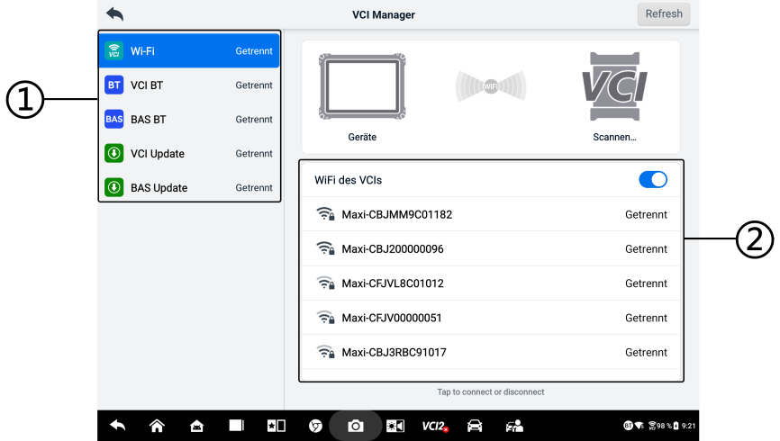
Abbildung 14-1 VCI-Verwaltung-Bildschirm
- Verbindung Modus: Es stehen fünf Verbindungsmodi zur Verfügung. Der Verbindungsstatus wird neben jedem Modus angezeigt.
- Wi-Fi-Verbindung: Bei Verbindung mit einem drahtlosen Gerät wird der Verbindungsstatus als „Verbunden“ angezeigt. Andernfalls wird „Getrennt“ angezeigt.
- VCI Bluetooth-Kopplung: Wenn das VCI2 über Bluetooth mit dem Tablet gekoppelt ist, wird der Verbindungsstatus als „Verbunden“ angezeigt. Andernfalls wird „Getrennt“ angezeigt.
- BAS Bluetooth-Kopplung – Bei Kopplung mit einem Batterietester über Bluetooth wird der Verbindungsstatus als „Verbunden“ angezeigt. Andernfalls wird „Getrennt“ angezeigt.
- VCI-Update – verbindet das VCI2 mit dem Diagnose-Tablet und aktualisiert dann die VCI2-Firmware über das Tablet.
- BAS Update – verbindet den Batterietester mit dem Diagnose-Tablet und aktualisiert dann die Firmware des Batterietesters über das Tablet.
- Einstellungen: Hier können Sie die drahtlose Kopplung verwalten oder die Netzwerkverbindung einrichten. Schalten Sie den EIN/AUS-Schalter auf EIN. Die verfügbaren Geräte für die Kopplung werden angezeigt. Tippen Sie auf das gewünschte Gerät, um die Kopplung zu starten.

Wi-Fi-Verbindung
Die Wi-Fi-Verbindung ist eine erweiterte Funktion für die schnelle Verbindung mit VCI2. Da die Wi-Fi-Verbindung 5G unterstützt, teilen sich das MaxiSys-Tablet und VCI2 eine schnellere und stabilere Verbindung bei Verwendung dieser Kommunikationsmethode.
- So verbinden Sie das VCI2 über WLAN mit dem Tablet
- Schalten Sie das Tablet ein.
- Verbinden Sie das 26-polige Ende des Hauptkabels mit dem Fahrzeugdatenanschluss des VCI2.
- Verbinden Sie das 16-polige Ende des Hauptkabels mit dem Fahrzeugdatenverbindungsanschluss (DLC).
- Tippen Sie im MaxiSys-Jobmenü des Tablets auf VCI-Verwaltung.
- Tippen Sie auf das WLAN Option in der linken Spalte.
- Schalten Sie den EIN/AUS-Schalter auf EIN. Tippen Sie oben rechts auf „Scannen“. Das Gerät beginnt mit der Suche nach verfügbaren Geräten.
- Je nach verwendetem VCI2-Typ wird der Gerätename möglicherweise als „Maxi“ mit angehängter Seriennummer angezeigt. Wählen Sie das entsprechende Gerät für die Verbindung aus.
- Wenn die Verbindung hergestellt ist, wird der Verbindungsstatus als „Verbunden“ angezeigt.
- Die VCI2-Schaltfläche in der Systemnavigationsleiste unten auf dem Bildschirm zeigt ein grünes WLAN-Symbol an, das darauf hinweist, dass das Tablet mit dem VCI2 verbunden ist.
- Tippen Sie erneut auf das verbundene Gerät, um die Verbindung zu trennen.
HINWEIS
Um eine schnelle Verbindung zu gewährleisten, stellen Sie die Verbindung bitte in einer stabilen Netzwerkumgebung her.

VCI Bluetooth-Kopplung
Bluetooth-Kopplung ist die grundlegende Methode für die drahtlose Verbindung. Das VCI2 muss entweder mit einem Fahrzeug oder einer verfügbaren Stromquelle verbunden sein, damit es während des Synchronisierungsvorgangs mit Strom versorgt wird. Stellen Sie sicher, dass der Akku des Tablets geladen ist oder es an eine AC/DC-Stromversorgung angeschlossen ist.
- So koppeln Sie das VCI2 mit dem Tablet
- Schalten Sie das Tablet ein.
- Verbinden Sie das 26-polige Ende des Hauptkabels mit dem Fahrzeugdatenanschluss des VCI 2.
- Verbinden Sie das 16-polige Ende des Hauptkabels mit dem Fahrzeugdatenverbindungsanschluss (DLC).
- Tippen Sie im MaxiSys-Jobmenü des Tablets auf VCI-Verwaltung.
- Klopfen das VCI BT Option in der linken Spalte.
- Schalten Sie den EIN/AUS-Schalter auf EIN. Tippen Sie oben rechts auf „Suchen“. Das Gerät beginnt mit der Suche nach verfügbaren Kopplungseinheiten.
- Je nach verwendetem VCI2-Typ wird der Gerätename möglicherweise als „Maxi“ mit angehängter Seriennummer angezeigt. Wählen Sie das entsprechende Gerät für die Kopplung aus.
- Bei erfolgreicher Kopplung wird der Verbindungsstatus als „Verbunden“ angezeigt.
- Warten Sie einige Sekunden. Auf der VCI2-Schaltfläche in der Systemnavigationsleiste unten auf dem Bildschirm wird ein grünes BT-Symbol angezeigt, das darauf hinweist, dass das Tablet mit dem VCI2 verbunden ist.
- Tippen Sie erneut auf das verbundene Gerät, um die Verbindung zu trennen.
HINWEIS
Ein VCI2-Gerät kann jeweils nur mit einem Tablet gekoppelt werden. Nach der Kopplung ist das Gerät für kein anderes Gerät mehr erkennbar.

BAS Bluetooth-Kopplung
Der Batterietester BT506 kann per Bluetooth mit dem Tablet verbunden werden. Stellen Sie vor der Verwendung sicher, dass der Batterietester BT506 ausreichend geladen ist oder an eine externe Stromversorgung angeschlossen ist.
- So koppeln Sie den Batterietester mit dem Tablet
- Schalten Sie das Tablet und den Batterietester ein.
- Tippen Sie im MaxiSys-Jobmenü des Tablets auf VCI-Verwaltung.
- Tippen Sie auf das BAS BT Option in der linken Spalte.
- Schalten Sie den EIN/AUS-Schalter auf EIN. Tippen Sie oben rechts auf dem Bildschirm auf „Suchen“. Das Gerät beginnt mit der Suche nach verfügbaren Geräten zum Koppeln.
- Je nach Batterietestertyp kann der Gerätename als „Maxi“ mit der Seriennummer des Batterietests erscheinen. Wählen Sie das entsprechende Gerät zum Koppeln aus.
- Bei erfolgreicher Kopplung wird der Verbindungsstatus „Verbunden“ angezeigt.

VCI-Update
VCI Update stellt das neueste Update für das angeschlossene VCI2 bereit. Stellen Sie vor der Aktualisierung der VCI2-Firmware sicher, dass das Tablet-Netzwerk stabil ist, und verlassen Sie die VCI Update-Seite während des Upgrades nicht.
- So aktualisieren Sie VCI2
- Schalten Sie das Tablet ein.
- Verbinden Sie das VCI2 über ein USB-Kabel mit dem Tablet.
- Tippen Sie im MaxiSys-Jobmenü des Tablets auf VCI-Verwaltung.
- Tippen Sie auf das VCI-Update-Option in der linken Spalte.
- Wenn die installierte Version nicht die neueste ist, werden nach einigen Sekunden die aktuelle und die neueste Version auf dem Bildschirm angezeigt. Tippen Sie auf „Jetzt aktualisieren“, um VCI2 zu aktualisieren, falls verfügbar.

BAS-Update
Stellen Sie vor der Aktualisierung der Batterietester-Firmware sicher, dass die Netzwerkverbindung stabil ist.
- So aktualisieren Sie die Firmware des Batterietesters
- Schalten Sie das Tablet und den Batterietester ein.
- Verbinden Sie den Batterietester per Bluetooth oder USB-Kabel mit dem Tablet.
- Tippen Sie im MaxiSys-Jobmenü des Tablets auf die VCI-Verwaltung-Anwendung.
- Tippen Sie auf das BAS-Update-Option in der linken Spalte.
- Wenn die installierte Version nicht die neueste ist, werden nach einigen Sekunden die aktuelle und die neueste Version auf dem Bildschirm angezeigt. Tippen Sie auf „Jetzt aktualisieren“, um die BAS-Firmware (falls verfügbar) zu aktualisieren.
HINWEIS
Verlassen Sie die BAS-Update-Seite während des Upgrades nicht.

Neigungsmesser
Schließen Sie den Neigungsmesser an das MaxiSys-Tablet an und öffnen Sie die Anwendung „Neigungsmesser“, um die Fahrhöhe von Mercedes-Benz-Fahrzeugen genau zu messen. Diese dient als Datengrundlage für die Anpassung der Werte für Sturz, Nachlauf und Spur während der Achsvermessung.
- Zur Messung der Fahrhöhe eines Mercedes-Benz Fahrzeugs
- Schließen Sie den Neigungsmesser mit dem mitgelieferten USB-Kabel an den USB-Anschluss des MaxiSys-Tablets an.
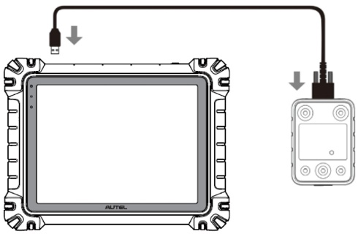
Abbildung 15-1 Verbinden des MaxiSys-Tablets und des tragbaren Neigungsmessers
- Tippen Sie im MaxiSys-Jobmenü auf die Anwendungsschaltfläche „Neigungsmesser“, um den Auswahlbildschirm für die Fahrzeugserie zu öffnen.
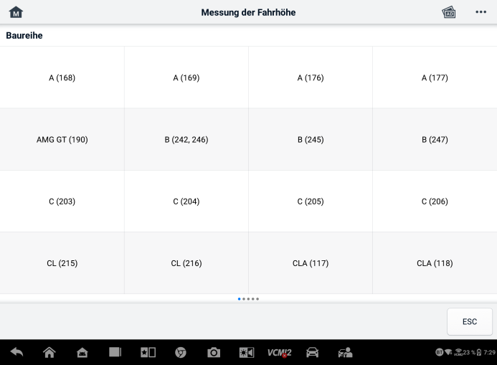
Abbildung 15-2 Bildschirm zur Auswahl der Fahrzeugserie
- Folgen Sie den Anweisungen auf dem Bildschirm, um die Fahrhöhe zu messen. Die Messergebnisse werden automatisch auf das Tablet hochgeladen und im entsprechenden Eingabefeld angezeigt.
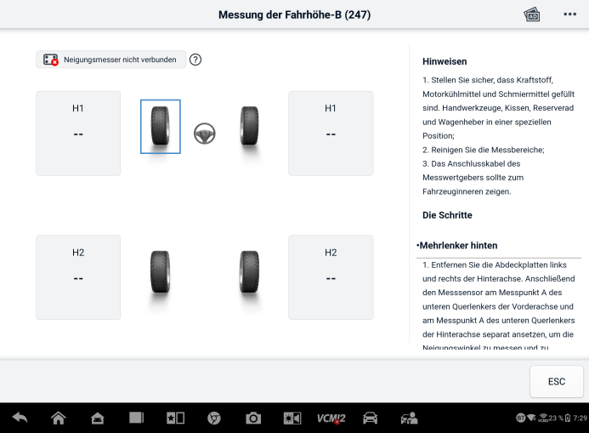
Abbildung 15-3 Ergebnisbildschirm zur Fahrhöhenmessung
HINWEIS
Tippen Sie auf die Schaltfläche oben rechts auf dem Bildschirm, um das Dropdown-Menü „Kalibrieren“, „Aktualisieren“ und „Hilfe“ zu öffnen. Nach dem Tippen auf die Hilfe-Option wird eine Kurzanleitung zur Bedienung des Autel-Handneigungsmessers angezeigt.

Unterstützung
Diese Anwendung startet die Support-Plattform, die die Online-Service-Basisstation von Autel mit dem MaxiSys-Tablet synchronisiert. Die Support-Anwendung ist mit dem Servicekanal und den Online-Communitys von Autel verbunden und bietet den schnellsten Weg zur Problemlösung. Sie können Hilfeanfragen senden, um direkten Service und Support zu erhalten.

Support-Bildschirmlayout
Die Navigation in der Support-Anwendung erfolgt über die Home-Schaltfläche in der oberen Symbolleiste. Der Hauptbereich des Support-Bildschirms ist in zwei Bereiche unterteilt. Die schmale Spalte links ist das Hauptmenü. Wählen Sie ein Thema aus dem Hauptmenü aus, um den entsprechenden Funktionsbildschirm rechts anzuzeigen.
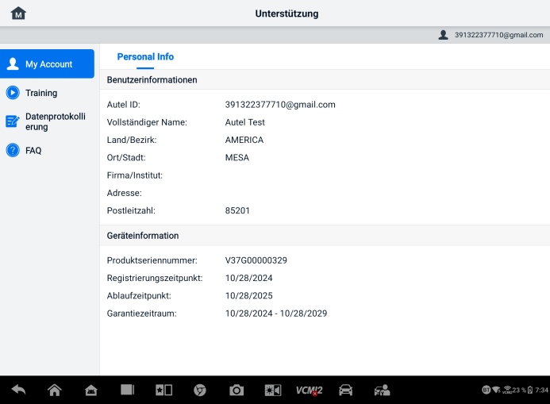
Abbildung 16-1 Bildschirm „Support-Anwendung“

Mein Konto
Das Mein Der Kontobildschirm zeigt umfassende Informationen zum Benutzer und zum Produkt an, die mit dem online registrierten Konto synchronisiert werden.
Persönliche Informationen
Sowohl die Benutzerinformationen als auch die Geräteinformationen sind im Abschnitt „Persönliche Informationen“ enthalten.
- Benutzerinformationen – zeigt detaillierte Informationen zu Ihrem registrierten Online-Autel-Konto an, z. B. Ihre Autel-ID, Ihren Namen, Ihre Adresse und andere Kontaktinformationen.
- Geräteinformationen – zeigt die registrierten Produktinformationen an, einschließlich der Seriennummer des Produkts, der Registrierungszeit, der Ablaufzeit und der Garantiezeit.

Ausbildung
Der Bereich „Schulung“ bietet schnelle Links zu den Online-Videokanälen von Autel. Wählen Sie einen Videokanal nach Sprache aus, um alle verfügbaren Online-Tutorial-Videos von Autel zu Themen wie Produktanwendung und Fahrzeugdiagnose anzuzeigen.

Datenprotokollierung
Der Bereich „Datenprotokollierung“ erfasst alle Rückmeldungen (eingereicht), keine Rückmeldungen (nicht übermittelt, aber gespeichert) und Historiendaten (bis zu den letzten 20 Testaufzeichnungen) des Diagnosesystems. Das Support-Personal empfängt und bearbeitet die eingereichten Berichte über die Support-Plattform. Die Lösung wird so schnell wie möglich zurückgesendet. Sie können weiterhin mit der Support-Plattform korrespondieren, bis das Problem behoben ist.
- So geben Sie eine Antwort in einer Datenprotokollierungssitzung ein
- Tippen Sie auf das Feedback-Tag, um die Liste der übermittelten Datenprotokollierungen anzuzeigen.
- Wählen Sie ein bestimmtes Element aus, um das neueste Update zum Verarbeitungsfortschritt anzuzeigen.
- Tippen Sie auf das Eingabefeld unten auf dem Bildschirm und geben Sie Ihre Antwort ein. Zusätzlich können Sie bei Bedarf einen Anhang hinzufügen.
- Tippen Sie auf „Senden“, um Ihre Nachricht an den Autel-Support zu übermitteln.

Häufig gestellte Fragen
Der FAQ-Bereich bietet umfassende Referenzen für alle häufig gestellten Fragen und Antworten zur Nutzung des Online-Mitgliedskontos von Autel sowie zu Einkaufs- und Zahlungsvorgängen.
- Konto – zeigt Fragen und Antworten zur Verwendung des Online-Benutzerkontos von Autel an.
- Einkaufen – zeigt Fragen und Antworten zu Methoden oder Verfahren zum Online-Produktkauf an.
- Zahlung – zeigt Fragen und Antworten zu Online-Zahlungsmethoden oder -verfahren für Produkte an.

MaxiViewer
Mit der MaxiViewer-Anwendung können Sie die von unseren Tools unterstützten Funktionen und Versionsinformationen durchsuchen. Sie können entweder nach Tool und Fahrzeug oder nach Funktionen suchen.
  - So suchen Sie nach dem Fahrzeug
- Tippen Sie im MaxiSys-Jobmenü auf die MaxiViewer-Anwendung. Der MaxiViewer-Anwendungsbildschirm wird angezeigt.
- Wählen Sie ein Produktmodell aus der ersten Dropdown-Liste in der oberen linken Ecke.
- Wählen Sie aus der zweiten Dropdown-Liste die Fahrzeugmarke, das Modell und das Baujahr aus.
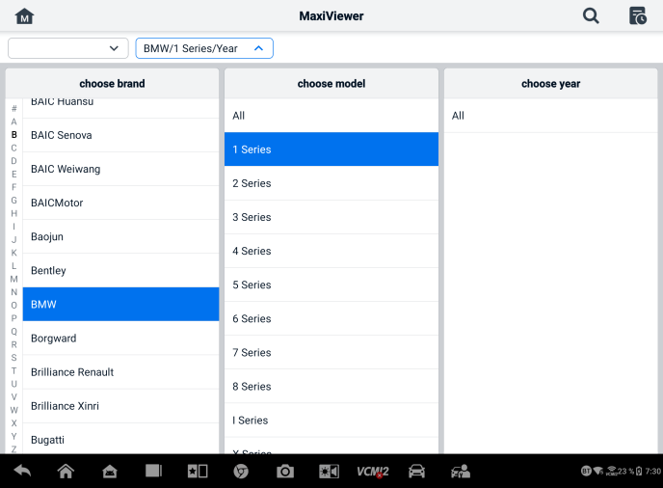
Abbildung 17-1 MaxiViewer-Bildschirm 1
- Alle vom ausgewählten Werkzeug für das ausgewählte Fahrzeug unterstützten Funktionen werden in mehreren Spalten angezeigt.
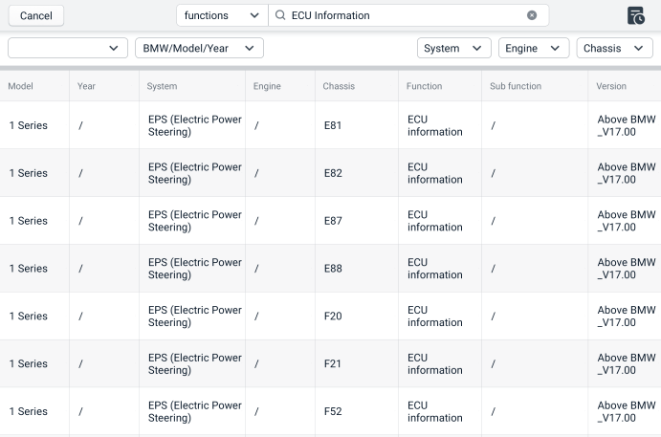
Abbildung 17-2 MaxiViewer-Bildschirm 2
  - So suchen Sie nach Funktionen
- Tippen Sie im MaxiSys-Jobmenü auf die MaxiViewer-Anwendung. Der MaxiViewer-Anwendungsbildschirm wird angezeigt.
- Wählen Sie ein Produktmodell aus der ersten Dropdown-Liste in der oberen linken Ecke aus.
- Tippen Sie oben rechts auf das Suchsymbol und geben Sie die gewünschte Funktion in das Suchfeld ein. Auf dem Bildschirm werden alle Fahrzeuge angezeigt, die diese Funktion unterstützen, zusammen mit Informationen wie Baujahr, System, Funktion, Unterfunktion und Version des Fahrzeugs.
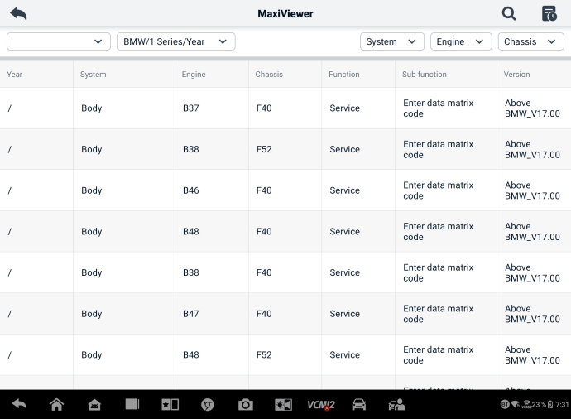
Abbildung 17-3 MaxiViewer-Bildschirm 3
HINWEIS
Die Fuzzy-Suche wird unterstützt. Geben Sie einen Teil der funktionsbezogenen Schlüsselwörter ein, um alle verfügbaren Informationen zu finden.

MaxiVideo
Die MaxiVideo-Anwendung konfiguriert das MaxiSys-Tablet als digitales Videoskop, indem es einfach an eine digitale MaxiVideo-Inspektionskamera angeschlossen wird. Diese Funktion ermöglicht die Untersuchung schwer zugänglicher Bereiche, die normalerweise nicht sichtbar sind. Sie ermöglicht die Aufzeichnung digitaler Standbilder und Videos und bietet Ihnen so eine kostengünstige Lösung für die sichere und schnelle Inspektion von Maschinen, Anlagen und Infrastruktur.
HINWEIS
      - Die digitale Inspektionskamera MaxiVideo und ihre Halterungen sind zusätzliches Zubehör und müssen separat erworben werden. Beide Größen (8,5 mm und 5,5 mm) des Bildkopfes sind optional und können erworben werden.
      - Diese Funktion ist mit der digitalen Inspektionskamera von MaxiVideo in den Modellen MV105S, MV108S, MV105 und MV108 kompatibel.
      - Verbinden Sie das Tablet über ein USB-Kabel mit der MaxiVideo Digital Inspection Camera. Detaillierte Bedienungshinweise finden Sie in der Kurzanleitung der MaxiVideo Digital Inspection Camera.

Schnellzugriffe
Die Quick Link-Anwendung bietet Ihnen bequemen Zugriff auf die offizielle Website von Autel und viele andere bekannte Websites in der Kfz-Servicebranche, um technische Hilfe, Wissensdatenbanken, Foren sowie Schulungen und Fachberatungen bereitzustellen.
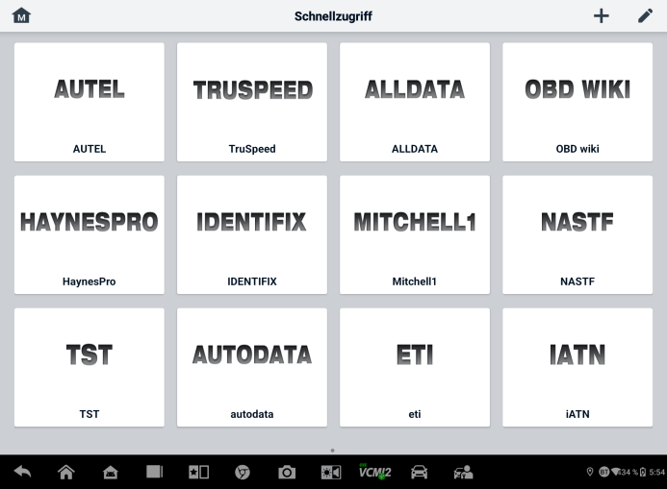
Abbildung 19-1 Quick Link-Bildschirm
- So öffnen Sie einen Quicklink
- Tippen Sie im MaxiSys-Jobmenü auf „Quick Link“. Der Quick Link-Anwendungsbildschirm wird angezeigt.
- Wählen Sie im Hauptbereich die Miniaturansicht einer Website aus. Der Chrome-Browser wird gestartet und die ausgewählte Website wird geöffnet.
- So verwalten Sie die Quicklinks
- Tippen Sie im MaxiSys-Jobmenü auf „Quick Link“. Der Anwendungsbildschirm „Quick Link“ wird angezeigt.
- Tippen Sie auf das Symbol in der oberen rechten Ecke, um Websites hinzuzufügen. Tippen Sie auf das Symbol, um Websites zu löschen.

Remote-Desk
Die Remote-Desk-Anwendung startet das TeamViewer Quick Support-Programm, eine einfache, schnelle und sichere Fernsteuerungsschnittstelle. Mit der Anwendung können Sie Ad-hoc-Fernunterstützung vom Autel-Supportcenter, von Kollegen oder Freunden erhalten, indem Sie ihnen erlauben, Ihr MaxiSys-Tablet über die TeamViewer-Software auf ihrem PC zu steuern.
Stellen Sie sich eine TeamViewer-Verbindung wie ein Telefongespräch vor. Die TeamViewer-ID ist die Telefonnummer, unter der alle TeamViewer-Clients einzeln erreichbar sind. Computer und Mobilgeräte, auf denen TeamViewer läuft, werden durch eine global eindeutige ID identifiziert. Beim ersten Start der Remote-Desk-Anwendung wird diese ID automatisch basierend auf den Hardwareeigenschaften generiert und ändert sich nicht.
Stellen Sie sicher, dass das Tablet mit dem Internet verbunden ist, bevor Sie die Remote-Desk-Anwendung starten, damit das Tablet Remote-Support von Dritten erhalten kann.
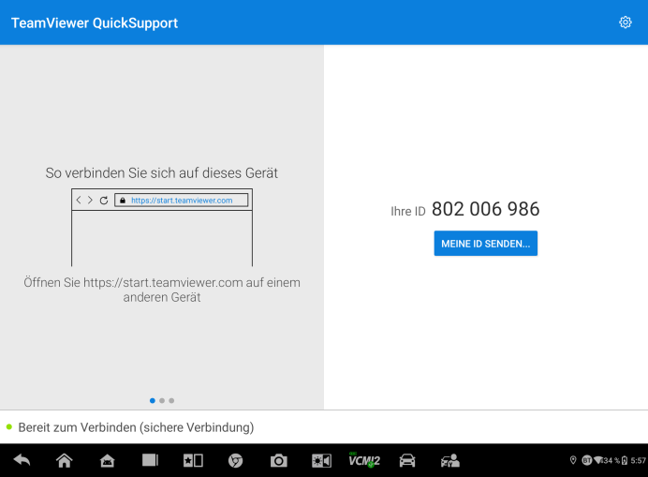
Abbildung 20-1 Remote-Desk-Bildschirm
- So erhalten Sie Remote-Support von einem Partner
- Schalten Sie das Tablet ein.
- Tippen Sie im MaxiSys-Jobmenü auf die Remote-Desk-Anwendung. Die TeamViewer-Oberfläche wird angezeigt und die Geräte-ID generiert und angezeigt.
- Ihr Partner muss die Remote Control-Software auf seinem Computer installieren, indem er die Vollversion des TeamViewer-Programms online herunterlädt (http://www.teamviewer.com ) und dann die Software startet.
- Geben Sie dem Partner Ihre ID und warten Sie, bis er/sie Ihnen eine Fernsteuerungsanfrage sendet.
- Es wird eine Meldung angezeigt, in der Sie aufgefordert werden, die Fernsteuerung Ihres Geräts zu bestätigen.
- Tippen Sie zum Akzeptieren auf „Zulassen“ oder zum Ablehnen auf „Ablehnen“.
Weitere Informationen finden Sie in den zugehörigen TeamViewer-Dokumenten.

Benutzerfeedback
Mit der Anwendung „Benutzerfeedback“ können Sie Fragen zu diesem Produkt einreichen.
- Um Benutzerfeedback zu senden
- Tippen Sie im MaxiSys-Jobmenü auf „Benutzerfeedback“. Die Geräteinformationen werden automatisch synchronisiert.
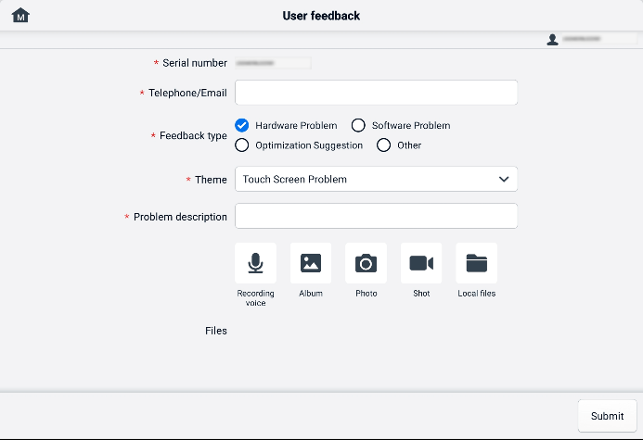
Abbildung 21-1 Benutzerfeedback-Bildschirm
- Legen Sie Telefon/E-Mail, Feedback-Typ, Thema und Problembeschreibung fest. Sie können auch Sprachaufnahmen, Fotos, Screenshots, Bilder oder PDF-Dateien anhängen. Um Ihr Problem schneller lösen zu können, empfehlen wir Ihnen, die Informationen so detailliert wie möglich zu vervollständigen.
- Tippen Sie auf „Senden“, um die vollständigen Informationen an das Online-Servicecenter von Autel zu senden. Das Feedback wird von unserem Servicepersonal sorgfältig geprüft und bearbeitet.

Autel Benutzerzentrum
Software-Updates sind im ersten Jahr ab Kaufdatum kostenlos verfügbar. Über die Autel Benutzerzentrum-Anwendung können Sie Ihr Gerät registrieren, um die neueste Software herunterzuladen. So erweitern Sie die Funktionalität der MaxiSys-Anwendung durch das Hinzufügen neuer Fahrzeugmodelle oder erweiterter Anwendungen zur Datenbank.
Es gibt zwei Möglichkeiten zur Produktregistrierung:
- Über das MaxiSys Tablet
- So melden Sie sich mit Ihrem Konto an und registrieren Ihr Autel-Tool
  - Tippen Sie im MaxiSys-Jobmenü auf „Autel Benutzerzentrum“. Der folgende Bildschirm wird angezeigt.
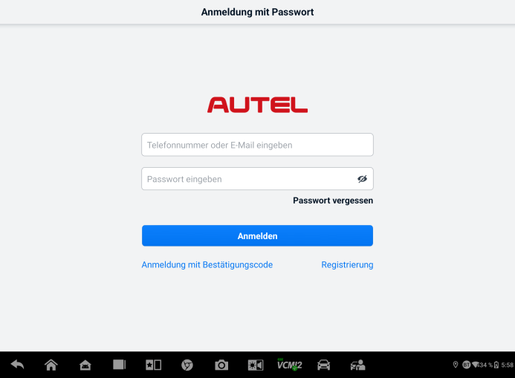
Abbildung 22-1 Autel Benutzerzentrum-Bildschirm
  - Wenn Sie bereits eine Autel-ID besitzen, können Sie sich mit Ihrer Autel-ID und Ihrem Passwort anmelden oder auf „Mit Bestätigungscode anmelden“ tippen, um sich mit Ihrer Telefonnummer und Ihrem Bestätigungscode anzumelden. Wenn Sie noch keine Autel-ID haben, tippen Sie auf „Registrieren“, um eine Autel-ID zu erstellen.
  - Sobald Ihr Konto erfolgreich registriert ist, gelangen Sie zum Hauptmenü des Autel User Center.
  - Wählen Sie im Hauptmenü Geräteverwaltung.
  - Tippen Sie oben rechts im Bildschirm „Geräteverwaltung“ auf die Schaltfläche „Gerät verknüpfen“. Die Seriennummer und das Kennwort des Geräts werden automatisch auf dem Bildschirm „Gerät verknüpfen“ angezeigt.
  - Tippen Sie auf die Schaltfläche „Link“, um die Produktregistrierung abzuschließen.
- Über die Autel-Website
- So registrieren Sie Ihr Autel-Tool
- Besuchen Sie die Website: pro.autel.com .
- Wenn Sie ein Autel-Konto haben, melden Sie sich mit Ihrer Konto-ID und Ihrem Passwort an und fahren Sie mit Schritt 7 fort.
- Wenn Sie ein neues Mitglied bei Autel sind, klicken Sie auf die Schaltfläche „Registrieren“, um Ihre Autel-ID zu erstellen.
- Geben Sie die erforderlichen persönlichen Daten in die Eingabefelder ein.
- Geben Sie Ihre E-Mail-Adresse ein und klicken Sie auf Anfordern. Sie erhalten eine E-Mail von Autel mit Ihrem Bestätigungscode. Öffnen Sie die E-Mail und kopieren Sie den Code in das entsprechende Eingabefeld.
- Legen Sie ein Passwort für Ihr Konto fest und bestätigen Sie es mit einer erneuten Eingabe. Lesen Sie die Autel-Nutzungsbedingungen und die Autel-Datenschutzrichtlinie und akzeptieren Sie die Bedingungen. Klicken Sie nach Eingabe aller Informationen auf „Registrieren“. Die Produktregistrierung wird angezeigt.
- Zur Registrierung benötigen Sie Ihre Produktseriennummer und Ihr Passwort. So finden Sie Ihre Seriennummer und Ihr Passwort im Tool: Gehen Sie zu Einstellungen ＞ Info.
- Geben Sie die Seriennummer und das Passwort Ihres Werkzeugs auf dem Bildschirm „Produktregistrierung“ ein. Geben Sie den CAPTCHA-Code ein und klicken Sie auf „Senden“, um die Registrierung abzuschließen.

Wartung und Service
Um sicherzustellen, dass das Tablet und die kombinierte VCI-Einheit optimal funktionieren, empfehlen wir, die in diesem Abschnitt enthaltenen Anweisungen zur Produktwartung strikt zu befolgen.

Wartungsanweisungen
Im Folgenden erfahren Sie, wie Sie Ihre Geräte warten und welche Vorsichtsmaßnahmen Sie treffen sollten.
- Verwenden Sie zum Reinigen des Touchscreens des Tablets ein weiches Tuch und Alkohol oder einen milden Fensterreiniger.
- Verwenden Sie keine Scheuermittel, Reinigungsmittel oder Autochemikalien für das Tablet.
- Bewahren Sie die Geräte trocken und innerhalb der angegebenen Betriebstemperaturen auf.
- Trocknen Sie Ihre Hände, bevor Sie das Tablet verwenden. Der Touchscreen des Tablets funktioniert möglicherweise nicht, wenn er feucht ist oder wenn Sie mit nassen Händen darauf tippen.
- Lagern Sie die Geräte nicht in feuchten, staubigen oder schmutzigen Bereichen.
- Überprüfen Sie vor und nach jedem Gebrauch das Gehäuse, die Verkabelung und die Anschlüsse auf Verschmutzungen und Beschädigungen.
- Versuchen Sie nicht, Ihr Tablet oder die VCI-Einheit zu zerlegen.
- Lassen Sie die Geräte nicht fallen und setzen Sie sie keinen starken Stößen aus.
- Verwenden Sie nur autorisierte Ladegeräte und Zubehör. Bei Fehlfunktionen oder Schäden, die durch die Verwendung nicht autorisierter Ladegeräte und Zubehörteile verursacht werden, erlischt die eingeschränkte Produktgarantie.
- Achten Sie darauf, dass das Ladegerät nicht mit leitfähigen Gegenständen in Berührung kommt.
- Verwenden Sie das Tablet nicht in der Nähe von Mikrowellenherden, schnurlosen Telefonen und bestimmten medizinischen oder wissenschaftlichen Instrumenten, um Signalstörungen zu vermeiden.

Checkliste zur Fehlerbehebung
- Wenn das Tablet nicht richtig funktioniert:
- Stellen Sie sicher, dass das Tablet online registriert wurde.
- Stellen Sie sicher, dass die Systemsoftware und die Diagnoseanwendungssoftware ordnungsgemäß aktualisiert sind.
- Stellen Sie sicher, dass das Tablet mit dem Internet verbunden ist.
- Überprüfen Sie alle Kabel, Verbindungen und Anzeigen, um festzustellen, ob das Signal empfangen wird.
- Wenn die Akkulaufzeit kürzer als üblich ist:
- Dies kann passieren, wenn Sie sich in einem Gebiet mit geringer Signalstärke befinden. Schalten Sie Ihr Gerät aus, wenn Sie es nicht verwenden.
- Wenn Sie das Tablet nicht einschalten können:
- Stellen Sie sicher, dass das Tablet an eine Stromquelle angeschlossen ist oder der Akku geladen ist.
- Wenn Sie das Tablet nicht aufladen können:
- Möglicherweise ist Ihr Ladegerät defekt. Wenden Sie sich an Ihren Händler in Ihrer Nähe.
- Möglicherweise versuchen Sie, das Gerät bei zu hohen/niedrigen Temperaturen zu verwenden. Laden Sie das Gerät an einem kühleren oder wärmeren Ort auf.
- Möglicherweise ist Ihr Gerät nicht richtig mit dem Ladegerät verbunden. Überprüfen Sie den Anschluss.
HINWEIS
Wenn die Probleme weiterhin bestehen, wenden Sie sich bitte an den technischen Support von Autel oder Ihren lokalen Verkaufsvertreter.

Informationen zum Batterieverbrauch
Ihr Tablet wird von einem eingebauten Lithium-Ionen-Polymer-Akku mit Strom versorgt, sodass Sie den Akku jederzeit aufladen können, wenn noch Strom übrig ist.

GEFAHR
Der eingebaute Lithium-Ionen-Polymer-Akku kann nur im Werk ausgetauscht werden. Ein unsachgemäßer Austausch oder eine Manipulation des Akkupacks kann zu einer Explosion führen.
- Verwenden Sie kein beschädigtes Batterieladegerät.
- Die Batterie darf nicht zerlegt, geöffnet, zerdrückt, verbogen, verformt, durchstochen oder zerkleinert werden.
- Nehmen Sie keine Änderungen oder Umbauten an der Batterie vor, versuchen Sie nicht, Fremdkörper in die Batterie einzuführen, und setzen Sie die Batterie keinem Feuer, keiner Explosion oder anderen Gefahren aus.
- Verwenden Sie nur die angegebenen Ladegeräte und USB-Kabel. Die Verwendung nicht von Autel autorisierter Ladegeräte oder USB-Kabel kann zu Fehlfunktionen oder Ausfällen des Geräts führen.
- Die Verwendung eines nicht geeigneten Akkus oder Ladegeräts kann zu Feuer, Explosion, Auslaufen oder anderen Gefahren führen.
- Vermeiden Sie es, das Tablet fallen zu lassen. Wenn das Tablet herunterfällt, insbesondere auf eine harte Oberfläche, und Sie einen Schaden vermuten, bringen Sie das Tablet zur Überprüfung in ein Servicecenter.
- Versuchen Sie, näher an Ihrem WLAN-Router zu bleiben, um den Batterieverbrauch zu reduzieren.
- Die zum Aufladen des Akkus benötigte Zeit variiert je nach verbleibender Akkukapazität.
- Die Batterielebensdauer verkürzt sich zwangsläufig mit der Zeit.
- Ziehen Sie den Stecker des Ladegeräts, sobald das Tablet vollständig aufgeladen ist, da eine Überladung die Lebensdauer des Akkus verkürzen kann.
- Bewahren Sie den Akku in gemäßigten Umgebungen auf. Legen Sie ihn nicht in ein Auto, wenn es zu heiß oder zu kalt ist, da dies die Kapazität und Lebensdauer des Akkus beeinträchtigen kann.

Serviceverfahren
In diesem Abschnitt finden Sie Informationen zum technischen Support, Reparaturservice und zur Beantragung von Ersatz- oder Sonderteilen.

Technische Unterstützung
Wenn Sie Fragen oder Probleme zur Bedienung des Produkts haben, kontaktieren Sie uns bitte.
Autel China Hauptsitz
- Telefon: +86 (0755) 8614-7779 (Montag-Freitag, 9.00-18.00 Uhr Pekinger Zeit)
- E-Mail: support@autel.com
- Adresse: Floor 2, Caihong Keji Building, 36 Hi-tech North Six Road, Songpingshan Community, Xili Sub-district, Nanshan District, Shenzhen City, China
- Webseite: www.autel.com​​
Autel Nordamerika
- Telefon: 1-855-288-3587 (Montag-Freitag, 9.00-18.00 Uhr Ostküstenzeit)
- E-Mail: ussupport@autel.com
- Adresse: 36 Harbor Park Drive, Port Washington, New York, USA 11050
- Webseite: www.autel.com/us
Autel Europe
- Telefon: +49(0)89 540299608 (Montag-Freitag, 9.00-18.00 Uhr Berliner Zeit)
- E-Mail: support.eu@autel.com
- Adresse: Landsberger Str. 408, 81241 München, Germany
- Webseite: www.autel.eu
Autel APAC
Japan:
- Telefon: +81-045-548-6282
- E-Mail: support.jp@autel.com
- Adresse: 6th Floor, Ari-nadoribiru 3-7-7, Shinyokohama, Kohoku-ku, Yokohama-shi, Kanagawa-ken, 222-0033 Japan
- Website: www.autel.com/jp
Australien:
- E-Mail: ausupport@autel.com
- Adresse: Unit 5, 25 Veronica Street, Capalaba
Autel IMEA
- Telefon: +971 585 002709 (in den VAE)
- E-Mail: imea-support@autel.com
- Adresse: 906-17, Preatoni Tower (Cluster L), Jumeirah Lakes Tower, DMCC, Dubai, UAE
- Website: www.autel.com
Autel Lateinamerika
Mexiko:
- Telefon: +52 33 1001 7880 (Spanisch in Mexiko)
- E-Mail: latsupport@autel.com
- Adresse: Avenida Americas 1905, 6B, Colonia Aldrete, Guadalajara, Jalisco, Mexico
Brasilien:
- E-Mail: brsupport@autel.com
- Adresse: Avenida José de Souza Campos n° 900, sala 32 Nova Campinas Campinas – SP, Brazil
- Website: www.autel.com/br

Reparaturservice
Falls Sie Ihr Gerät zur Reparatur einsenden müssen, laden Sie bitte das Reparaturformular von www.autel.com herunter und füllen Sie es aus. Folgende Informationen müssen enthalten sein:
- Ansprechpartner
- Absenderadresse
- Telefonnummer
- Produktname
- Vollständige Beschreibung des Problems
- Kaufbeleg für Garantiereparaturen
- Bevorzugte Zahlungsmethode für Reparaturen außerhalb der Garantie
HINWEIS
Bei Reparaturen außerhalb der Garantie kann die Zahlung mit Visa, MasterCard oder mit genehmigten Kreditbedingungen erfolgen.
Senden Sie das Gerät an Ihren lokalen Vertreter oder an die unten stehende Adresse:
Floor 2, Caihong Keji Building, 36 Hi-tech North Six Road, Songpingshan Community, Xili Sub-district, Nanshan District, Shenzhen City, China

Andere Dienstleistungen
Sie können das optionale Zubehör direkt bei den autorisierten Werkzeuglieferanten von Autel und/oder Ihrem lokalen Händler oder Vertreter erwerben.
Ihre Bestellung sollte die folgenden Informationen enthalten:
- Kontaktinformationen
- Produkt- oder Teilename
- Artikelbeschreibung
- Abnahmemenge

Compliance-Informationen
FCC-Konformität
Dieses Gerät wurde geprüft und entspricht den Grenzwerten für digitale Geräte der Klasse B gemäß Teil 15 der FCC-Bestimmungen. Diese Grenzwerte sind entwickelt, um einen angemessenen Schutz gegen schädliche Störungen in einem Wohninstallation. Dieses Gerät erzeugt, verwendet und kann Radio Frequenzenergie und kann, wenn es nicht gemäß den Anweisungen installiert und verwendet wird, Störungen des Funkverkehrs verursachen. Es besteht jedoch keine Garantie dafür, dass bei einer bestimmten Installation keine Störungen auftreten. Sollte dieses Gerät Störungen des Radio- oder Fernsehempfangs verursachen (was durch Ein- und Ausschalten des Geräts festgestellt werden kann), wird dem Benutzer empfohlen, die Störungen durch eine oder mehrere der folgenden Maßnahmen zu beheben:
- Richten Sie die Empfangsantenne neu aus oder verlegen Sie ihren Standort.
- Vergrößern Sie den Abstand zwischen Gerät und Empfänger.
- Schließen Sie das Gerät an eine Steckdose an, die zu einem anderen Stromkreis gehört als der Empfänger.
- Wenden Sie sich an den Händler oder einen erfahrenen Radio-/Fernsehtechniker.

WARNUNG
Änderungen oder Modifikationen, die nicht ausdrücklich von der für die Konformität verantwortlichen Partei genehmigt wurden, führen zum Erlöschen der Berechtigung des Benutzers zum Betrieb des Geräts.
Dieses Gerät entspricht Teil 15 der FCC-Bestimmungen. Der Betrieb unterliegt den folgenden zwei Bedingungen:
- Dieses Gerät darf keine schädlichen Störungen verursachen.
- Dieses Gerät muss alle empfangenen Störungen tolerieren, einschließlich Störungen, die einen unerwünschten Betrieb verursachen können.
Informationen zur HF-Exposition
FCC-Anforderungen zur HF-Belastung: Der höchste SAR-Wert, der gemäß dieser Norm bei der Produktzertifizierung für die Verwendung in Kopfnähe mit einem Mindestabstand von 5 mm gemeldet wurde. Dieser Sender darf nicht zusammen mit anderen Antennen oder Sendern aufgestellt oder betrieben werden.

Dieses Produkt entspricht den FCC-Anforderungen zur HF-Belastung und verweist auf die FCC-Website https://apps.fcc.gov/oetcf/eas/reports/GenericSearch.cfm. Suchen Sie nach der FCC-ID: WQ8-DV2379.
IC-HINWEIS FÜR KANADISCHE BENUTZER
Dieses Gerät enthält lizenzfreie Sender/Empfänger, die den lizenzfreien RSS-Richtlinien von Innovation, Science and Economic Development Canada entsprechen. Der Betrieb unterliegt den folgenden zwei Bedingungen:
(1) Dieses Gerät darf keine Störungen verursachen.
(2) Dieses Gerät muss störungsresistent sein, auch wenn dies zu einem unerwünschten Betrieb des Geräts führen kann.
Der Betrieb dieses Geräts ist ausschließlich auf die Verwendung in Innenräumen beschränkt. (5150–5250 MHz)
Dieses Prüfgerät entspricht den SAR-Grenzwerten für die allgemeine Bevölkerung/unkontrollierte Exposition gemäß IC RSS-102 und wurde gemäß den in IEEE 1528 und IEC 62209 festgelegten Messmethoden und -verfahren geprüft. Dieses Gerät sollte mit einem Mindestabstand von 5 mm zwischen Strahler und Körper installiert und betrieben werden. Dieses Gerät und seine Antenne(n) dürfen nicht am selben Standort oder in Verbindung mit anderen Antennen oder Sendern aufgestellt werden.

CE-Konformität
RED-Richtlinie 2014/53/EU.
RoHS-Konformität
Es wird erklärt, dass dieses Gerät der europäischen RoHS-Richtlinie 2011/65/EU entspricht.

Garantie
12 Monate eingeschränkte Garantie
Autel Intelligent Technology Corp., Ltd. (das Unternehmen) garantiert dem ursprünglichen Einzelhandelskäufer dieses MaxiSys-Tablets, dass, falls dieses Produkt oder Teile davon bei normaler Verwendung und unter normalen Bedingungen Material- oder Verarbeitungsfehler aufweisen, die innerhalb von zwölf (12) Monaten ab Kaufdatum zu einem Produktausfall führen, diese Mängel nach Wahl des Unternehmens repariert oder (durch neue oder überholte Teile) gegen Vorlage eines Kaufbelegs ersetzt werden, ohne dass Kosten für Teile oder Arbeitskosten anfallen, die in direktem Zusammenhang mit den Mängeln stehen.
HINWEIS
Wenn die Garantiezeit nicht mit den örtlichen Gesetzen und Vorschriften übereinstimmt, halten Sie sich bitte an die entsprechenden örtlichen Gesetze und Vorschriften.
Das Unternehmen haftet nicht für Neben- oder Folgeschäden, die durch die Nutzung, den Missbrauch oder die Montage des Geräts entstehen. In einigen Ländern ist eine zeitliche Beschränkung der stillschweigenden Garantie nicht zulässig. Daher gelten die oben genannten Einschränkungen möglicherweise nicht für Sie.
Diese Garantie gilt nicht für:
- Produkte, die anormaler Nutzung oder Bedingungen, Unfällen, falscher Handhabung, Vernachlässigung, unbefugter Veränderung, Missbrauch, unsachgemäßer Installation oder Reparatur oder unsachgemäßer Lagerung ausgesetzt waren;
- Produkte, deren mechanische oder elektronische Seriennummer entfernt, verändert oder unkenntlich gemacht wurde;
- Schäden durch übermäßige Temperaturen oder extreme Umweltbedingungen;
- Schäden, die durch den Anschluss an oder die Verwendung von Zubehör oder anderen Produkten entstehen, die nicht vom Unternehmen zugelassen oder autorisiert sind;
- Defekte im Aussehen, kosmetische, dekorative oder strukturelle Elemente wie Rahmen und nicht funktionsfähige Teile.
- Produkte, die durch äußere Einflüsse wie Feuer, Schmutz, Sand, auslaufende Batterien, durchgebrannte Sicherungen, Diebstahl oder unsachgemäße Verwendung einer Stromquelle beschädigt wurden.
WICHTIG
Während der Reparatur können sämtliche Produktinhalte gelöscht werden. Erstellen Sie daher vor der Rückgabe des Produkts an uns eine Sicherungskopie aller Produktinhalte.

V1.1 | 2025.07

